Data science – kurs Udemy  
  
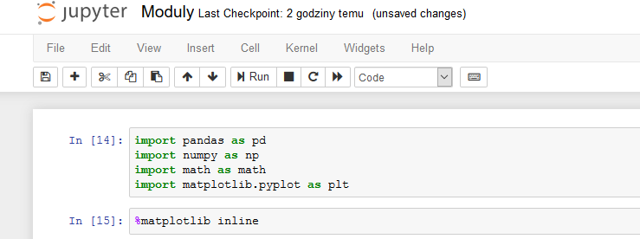  
%matplotlib inline – powoduje że wykresy będą rysowane w jupyterze  
Rysowanie wykresów:  
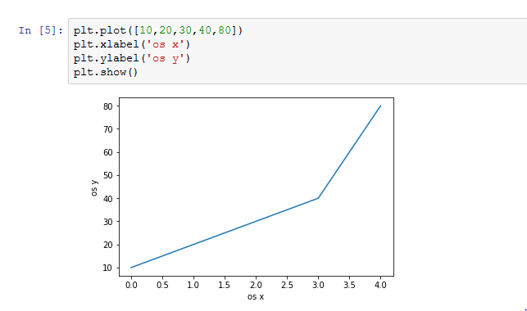  
Jako linia:

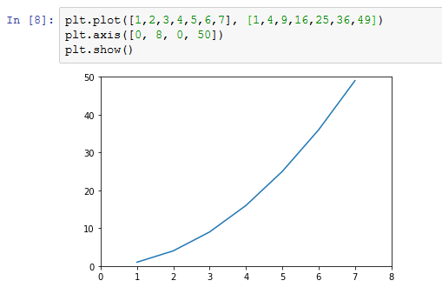  
Jako punkty (ro = red oval):  
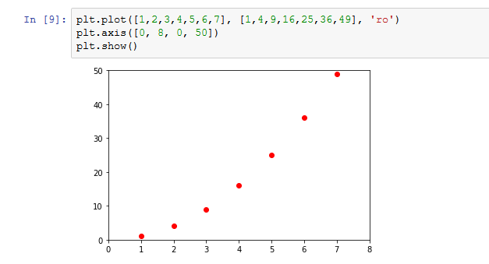  
Numpy – arange  
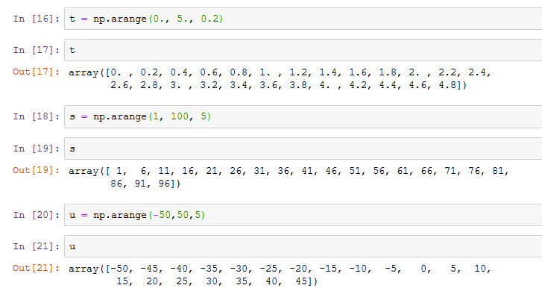  
Budowanie tablicy t liczb z przedziału [0; 5) co 0.2  
  
Przykłady:  
1. f(t) = t , czerwone kreski r--  
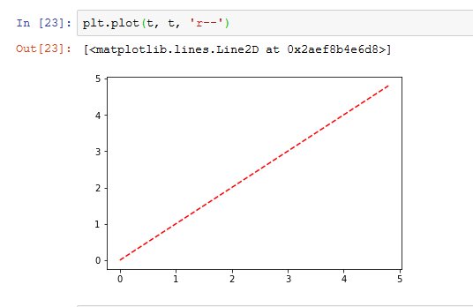  
2. f(s) = s^2, niebieskie kwadraty -> bs = blue square  
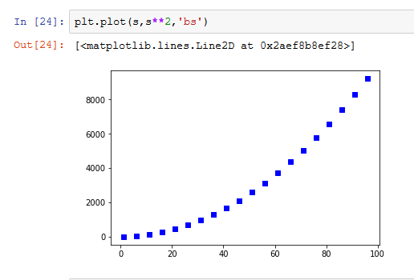  
3. f(u) = u^3 , zielone trójkąty -> g^ = green trójkąt  
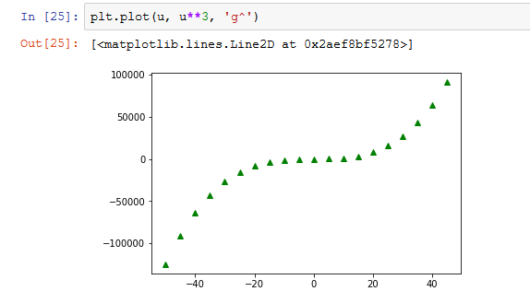  
4. Rysowanie kilku wykresów w jednym układzie współrzędnych  
t, t^2, t^3  
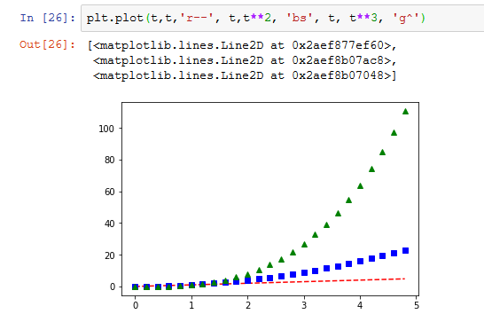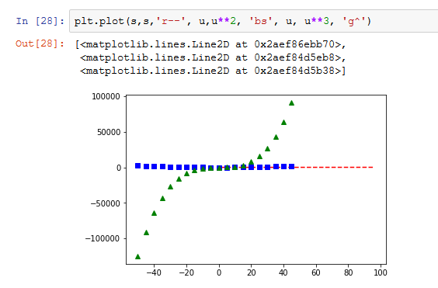  
Rysowanie funkcji sinus w przedziale [0,8Pi)  
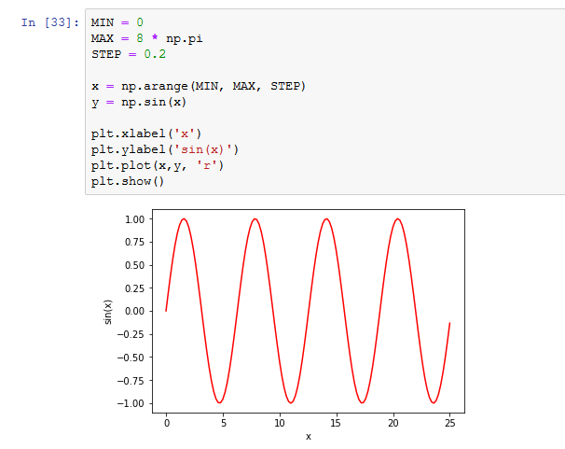  
Przykład wielomianu:  
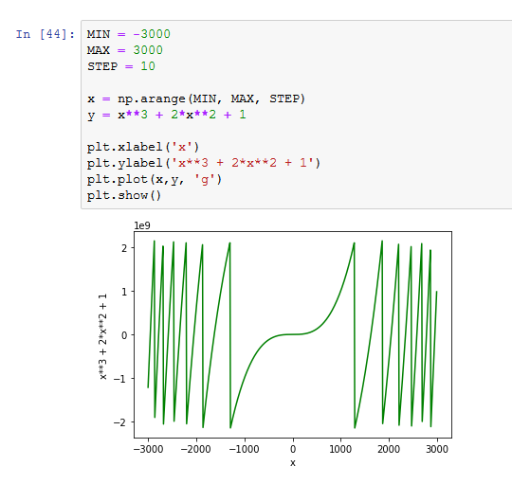

Kolory i znaczki używane do wykresów:  
https://matplotlib.org/api/_as_gen/matplotlib.pyplot.plot.html

Colors

The following color abbreviations are supported:

character color

'b' blue  
'g' green  
'r' red  
'c' cyan  
‘m' magenta  
'y' yellow  
'k' black  
'w' white

If the color is the only part of the format string, you can additionally use any matplotlib.colors spec, e.g. full names ('green') or hex strings ('#008000').

Markers

character description

'.' point marker  
',' pixel marker  
'o' circle marker  
'v' triangle_down marker  
'^' triangle_up marker  
'<' triangle_left marker  
'>' triangle_right marker  
'1' tri_down marker  
'2' tri_up marker  
'3' tri_left marker  
'4' tri_right marker  
's' square marker  
'p' pentagon marker  
'*' star marker  
'h' hexagon1 marker  
'H' hexagon2 marker  
'+' plus marker  
'x' x marker  
'D' diamond marker  
'd' thin_diamond marker  
'|' vline marker  
'_' hline marker

Line Styles

character description

'-' solid line style  
'--' dashed line style  
'-.' dash-dot line style  
':' dotted line style

Tworzenie obiektu Serii:  
- dla LISTY

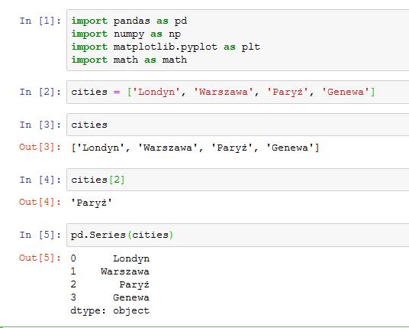

- DLA TUPLI

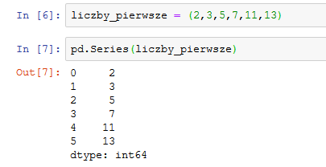

- DLA DICTA:  
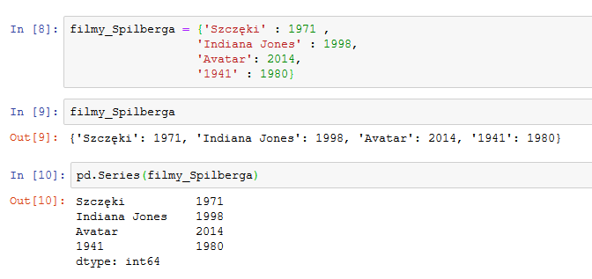  
Metody i atrybuty dla DataSeries:  
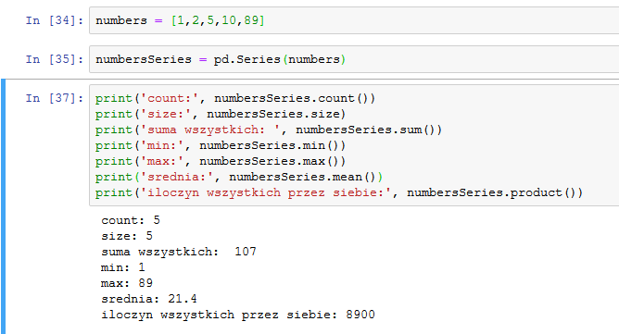  
Wskazywanie które dane mają być indexem, a które wartościami (kolejność podawania nie ma znaczenia:  
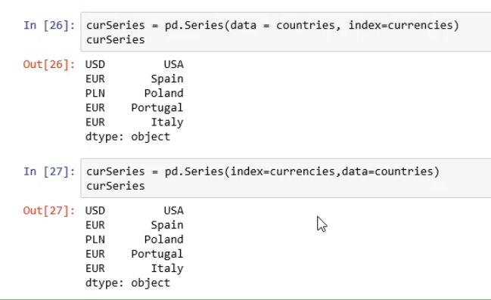

Tworzenie serii z dwóch list wartości:  
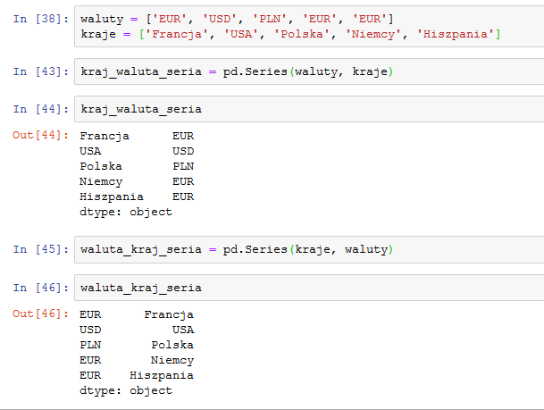

Użycie SHIFT + TAB podpowiada jakie argumenty przyjmuje metoda (użycie drugi raz rozwinie dodatkowy opis, użycie trzeci raz – rozbudowany opis)

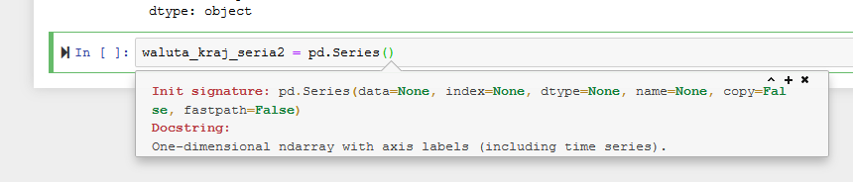  
  
Warunki logiczne dla serii:  
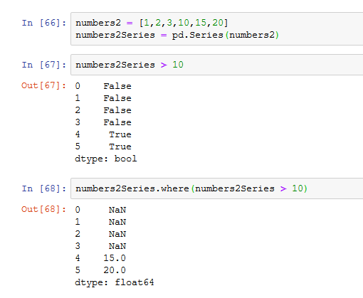

W where w parametrze other podajemy co wyświetlić dla rekordów nie spełniających warunku:  
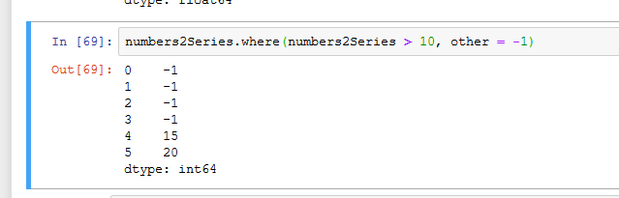  
  
Jeśli chcemy całkowicie wyrzucić z serii rekordy nie spełniające warunku, to na obiekcie serii należy wywołać **dropna()** który odrzuca rekordy niespełniające warunku:  
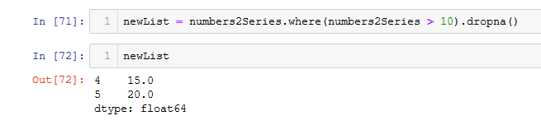  
Można też zastąpić istniejącą listę nową **(inplace = True)**:  
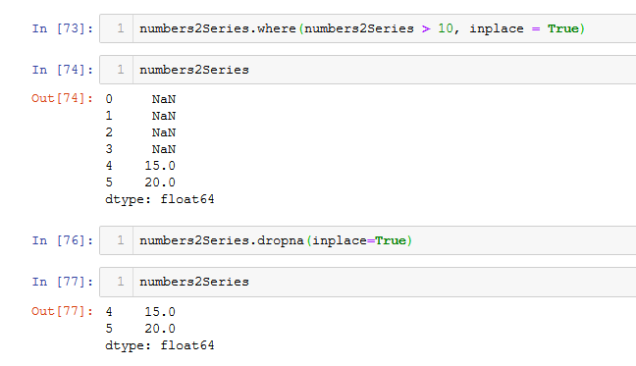  
  
  
Filtrowanie za pomocą where (po wartościach) lub filter (po indexach):  
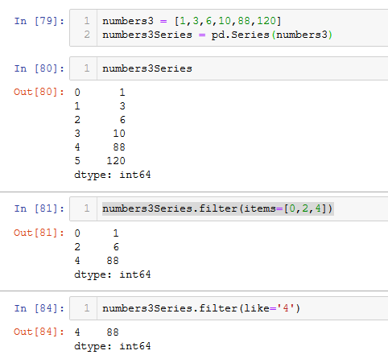  
  
Przykład z LAB:  
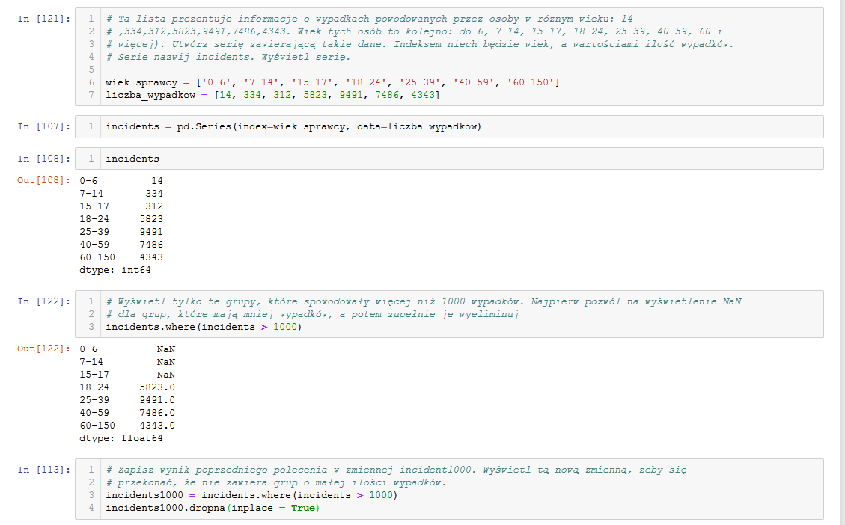 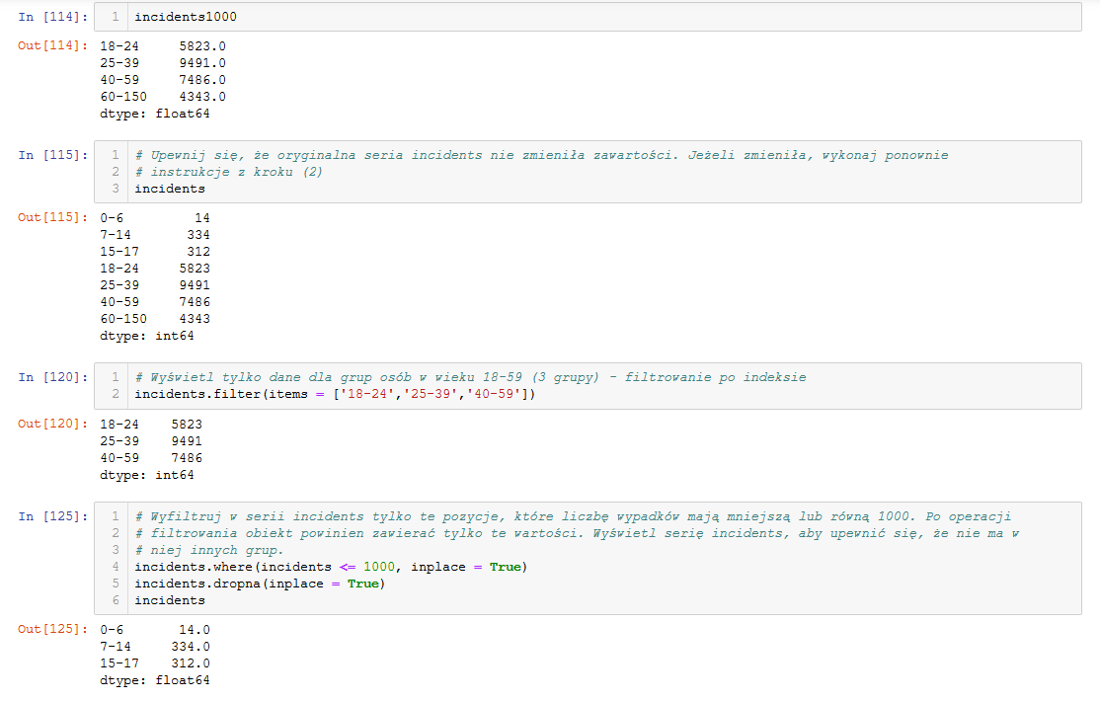

Używanie warunków logicznych AND oraz BETWEEN  
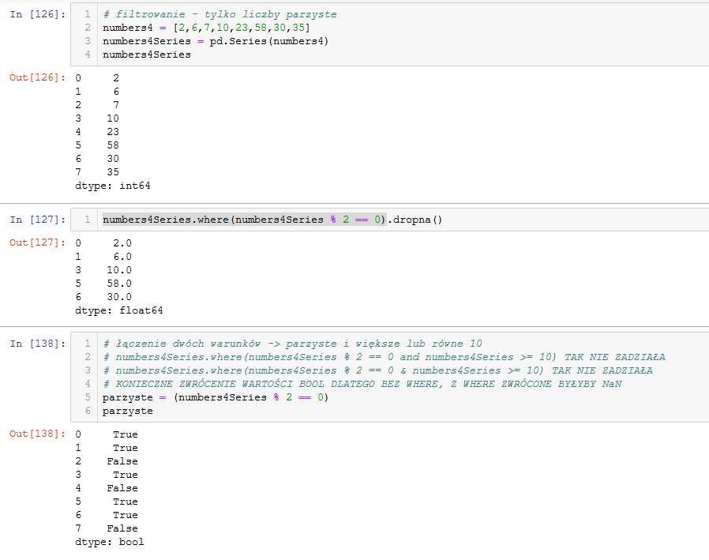 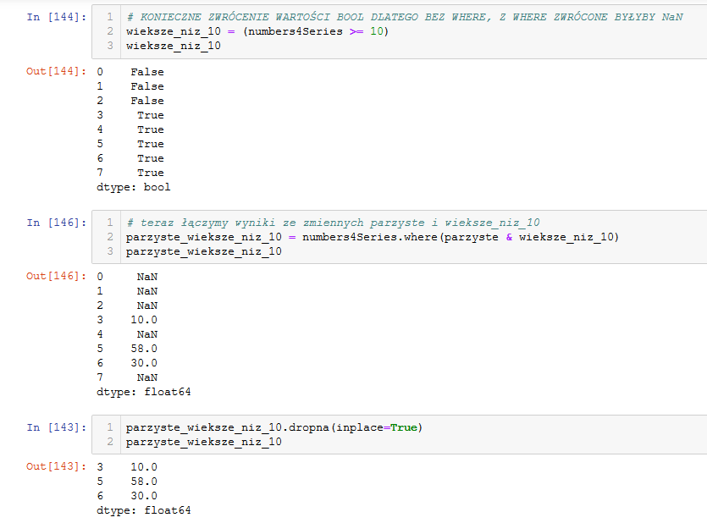 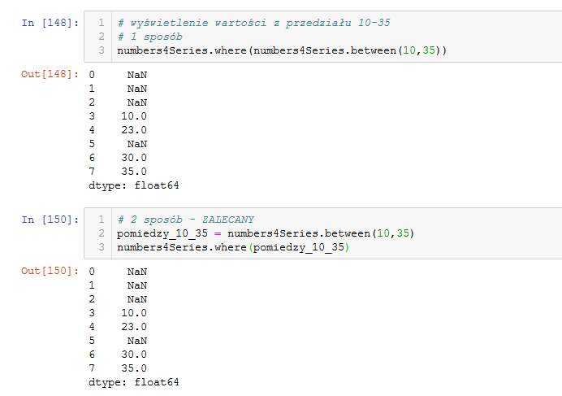  
  
  
Zadanie z LAB – średnie zużycie energii  
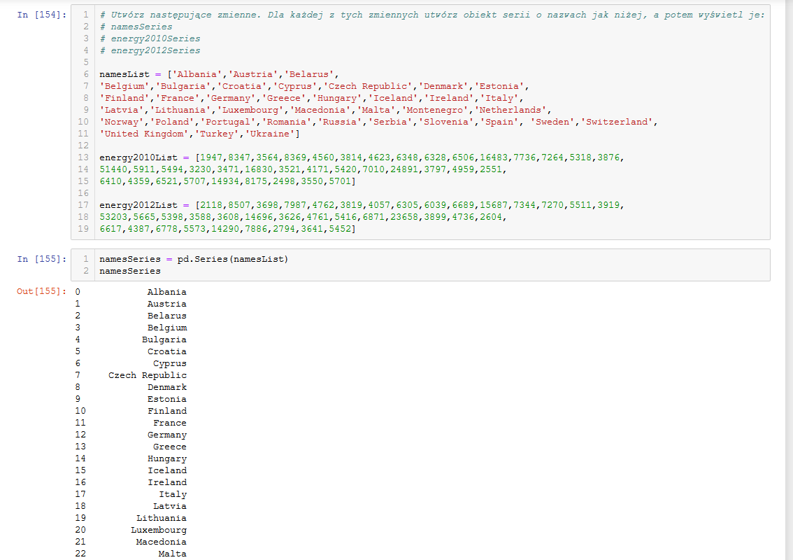 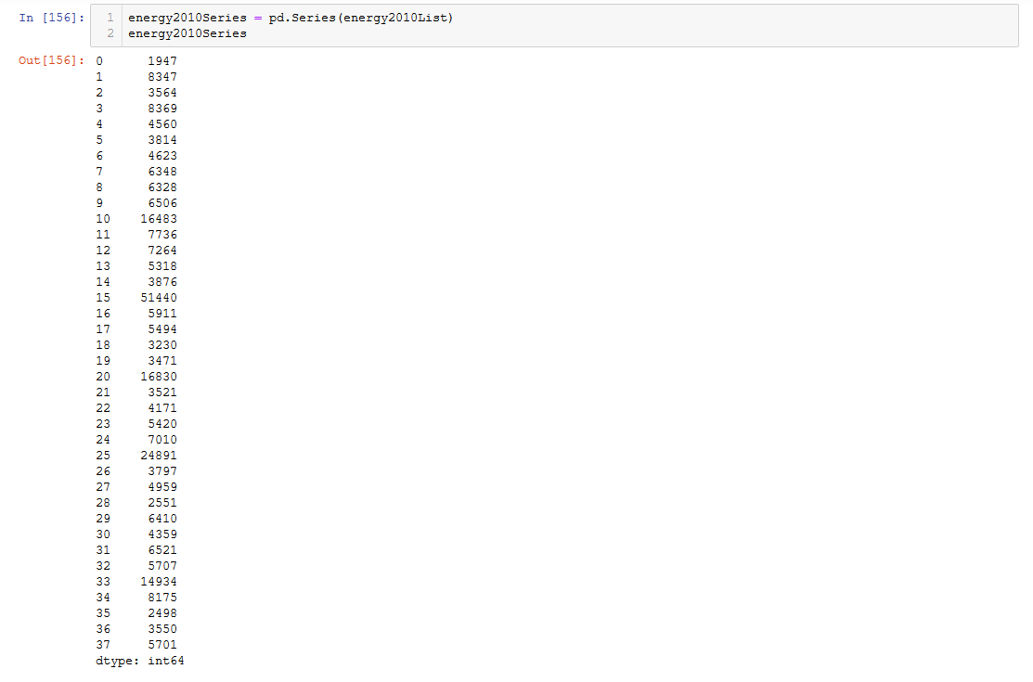 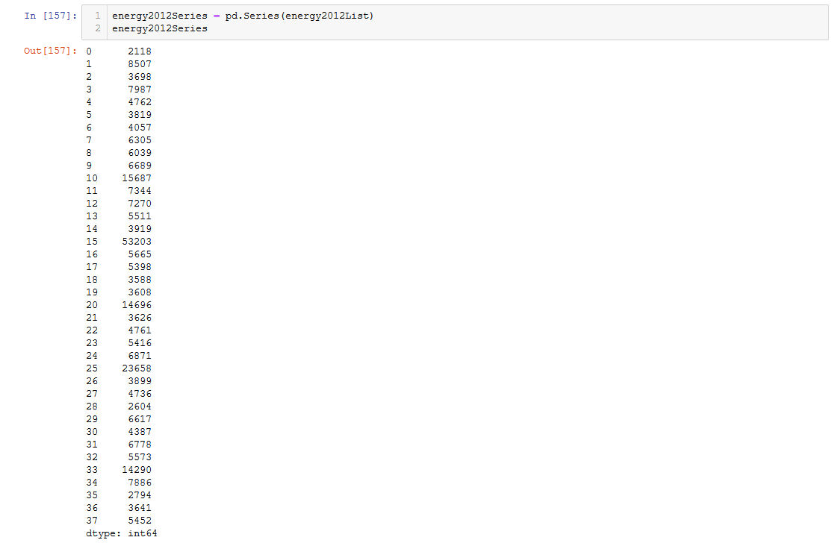 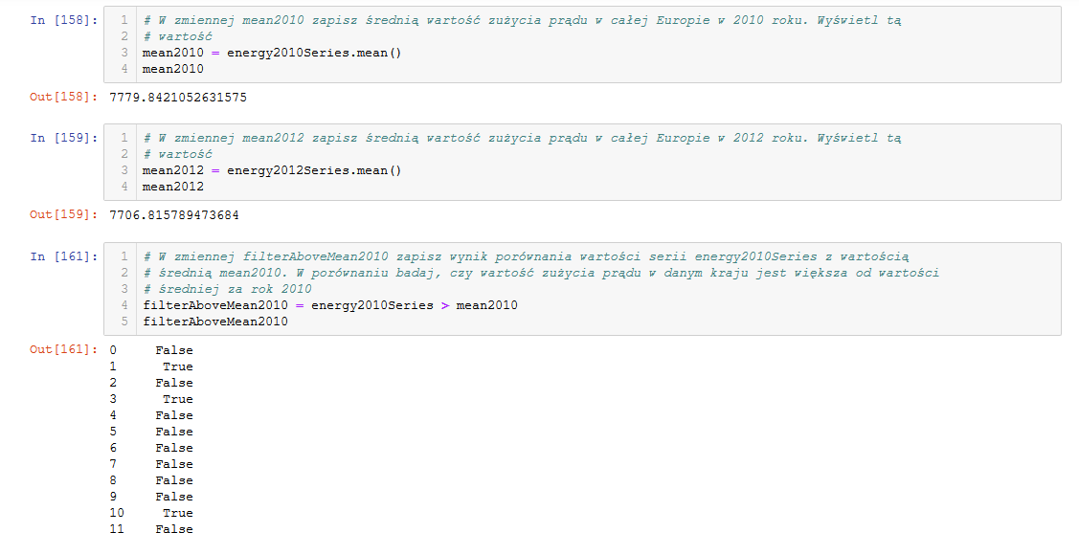 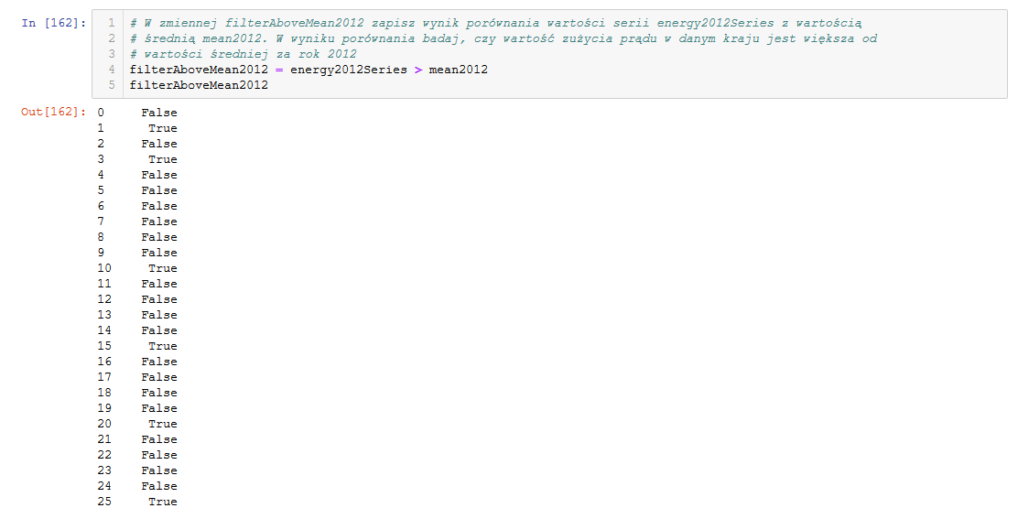  
 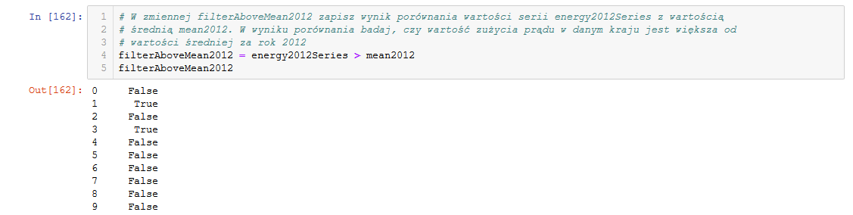 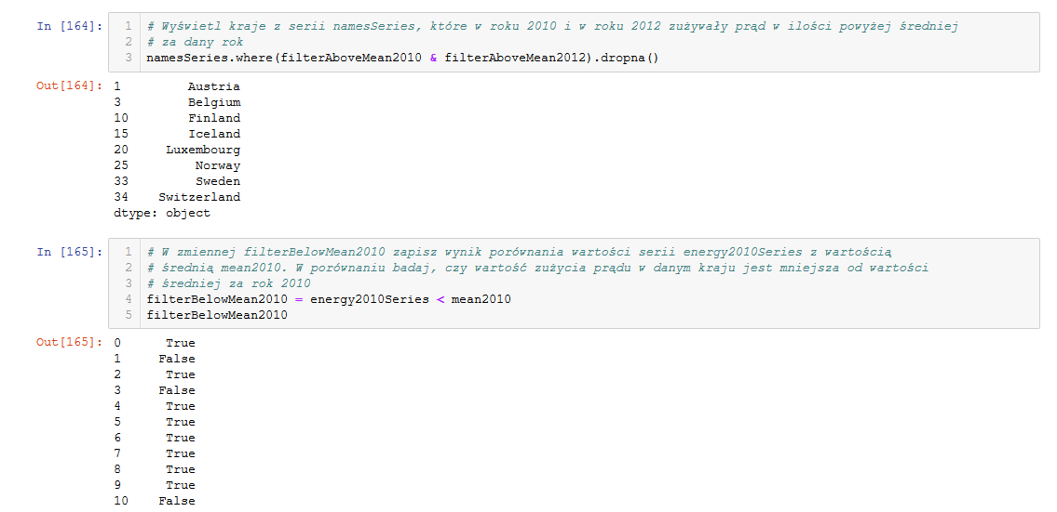 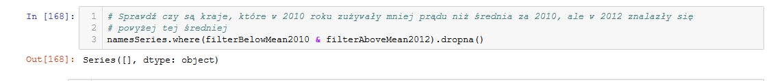

Wczytywanie plików poleceniem read, zamiana data frame na data series, filtrowanie:  
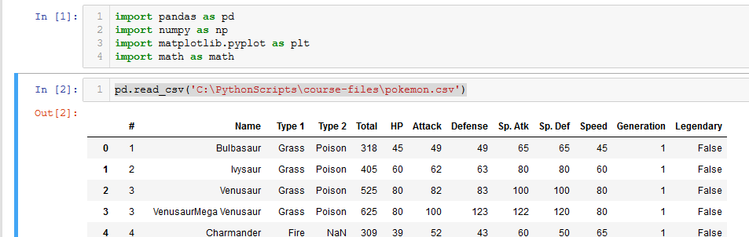  
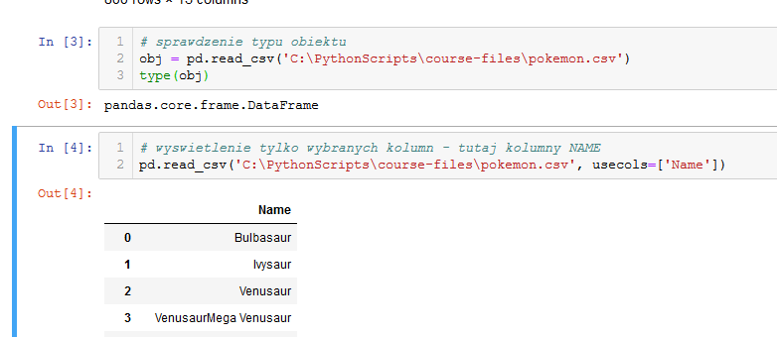  
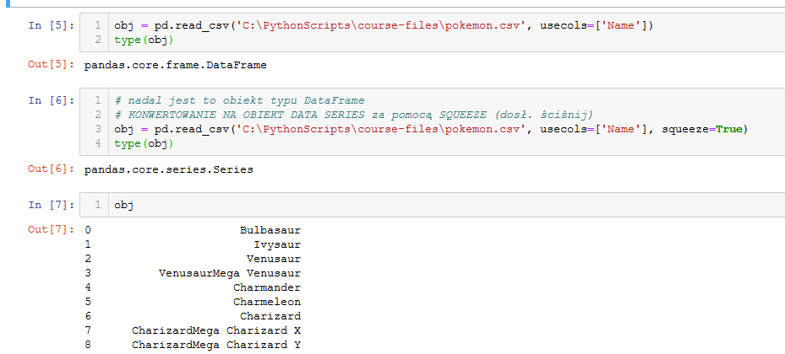

Wczytywanie danych ze schowka  
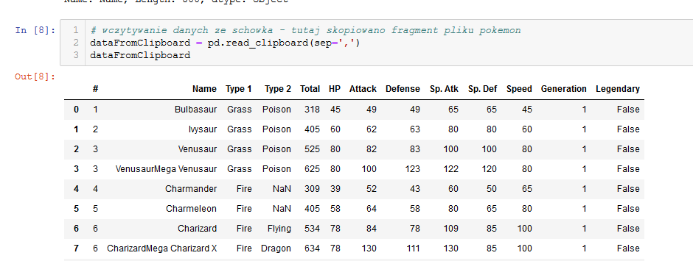 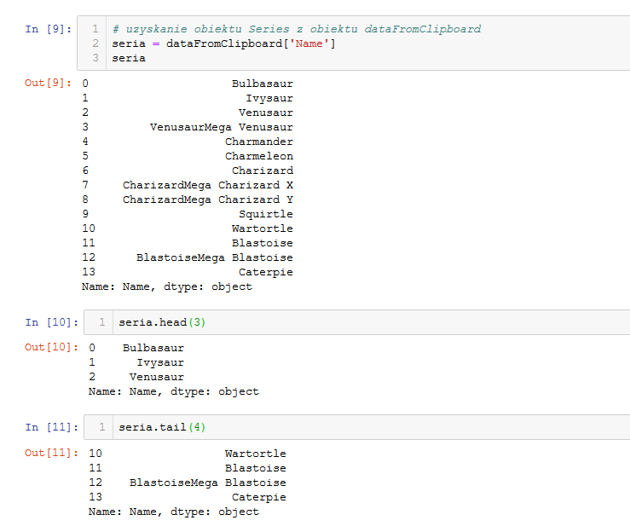  
Zadanie z LAB:  
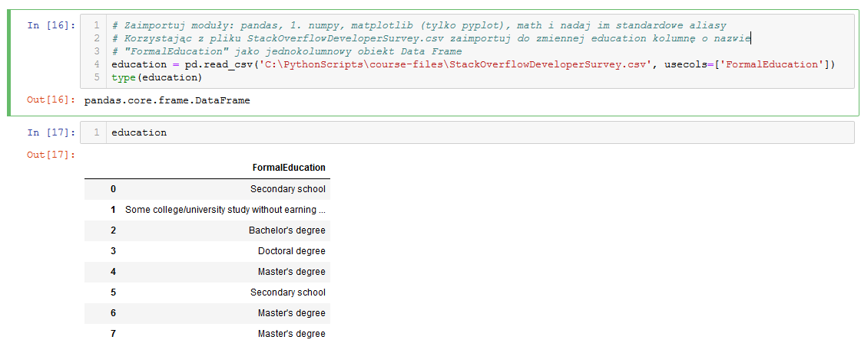 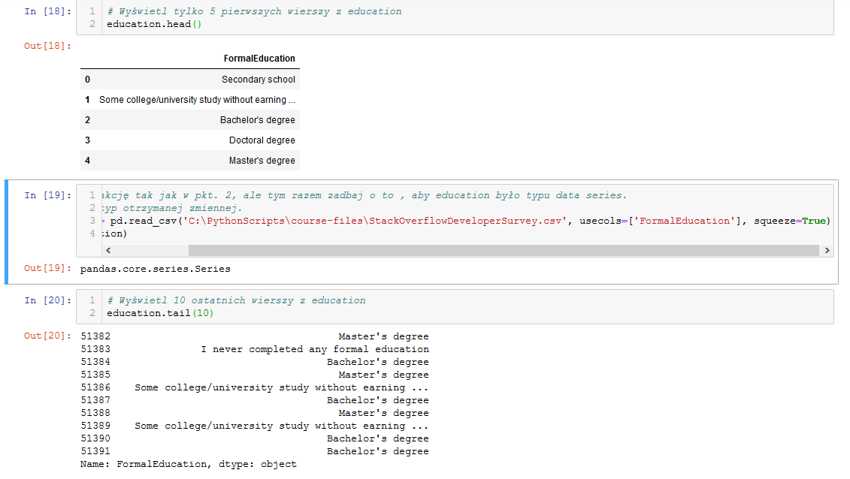 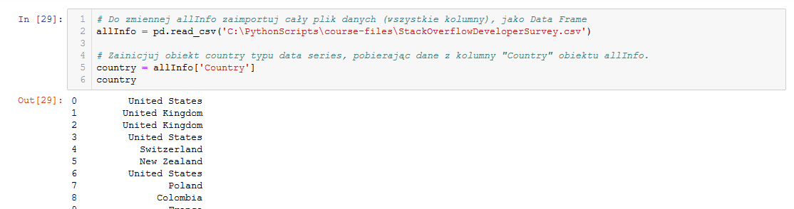 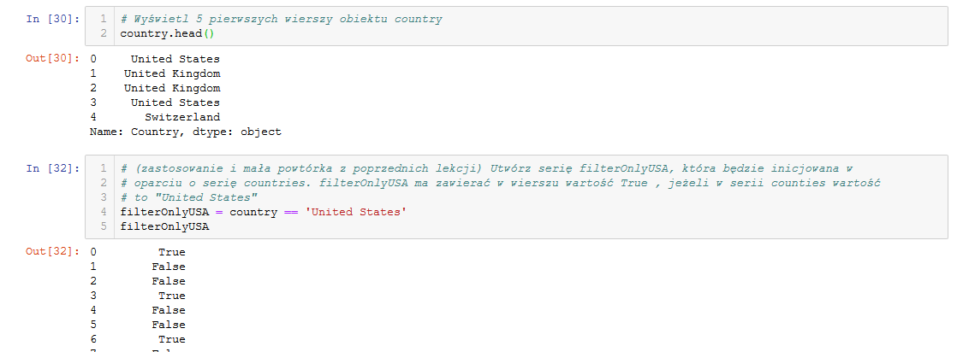 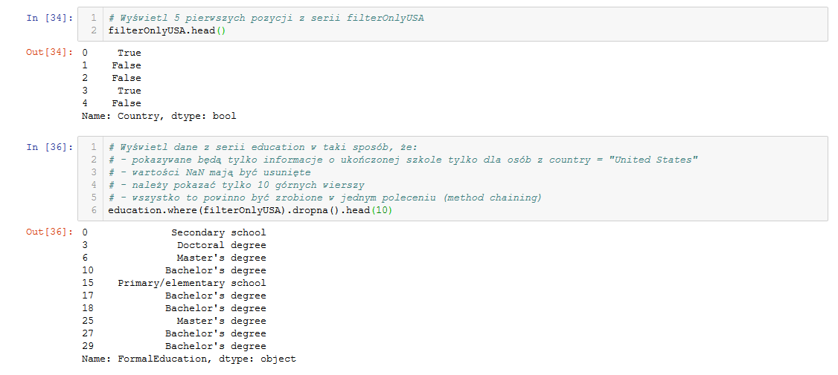  
Konwertowanie data series do listy lub dicta (słownika) (pok –> pd.read_csv…)  
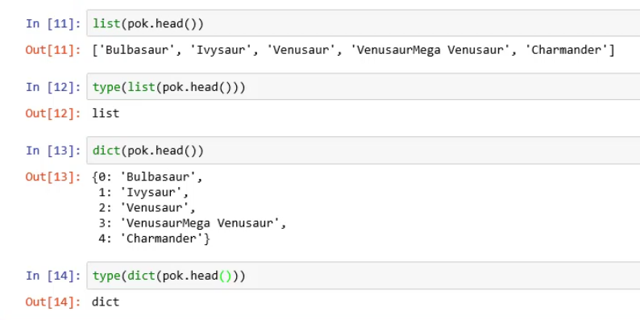

Sortowanie serii wg wartości lub wg indexu:  
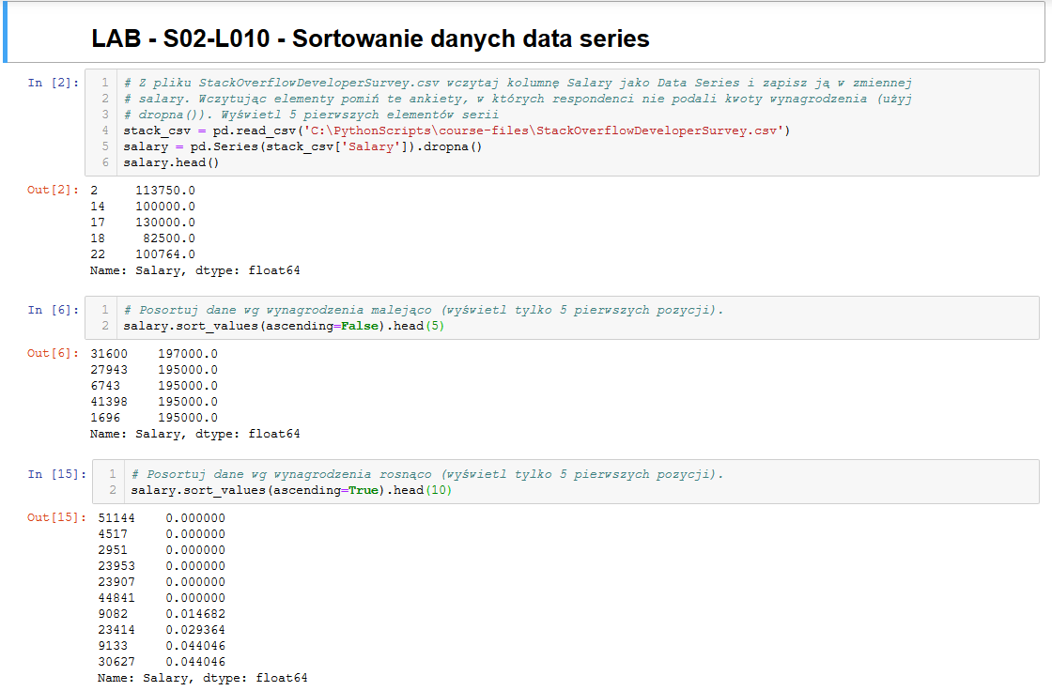

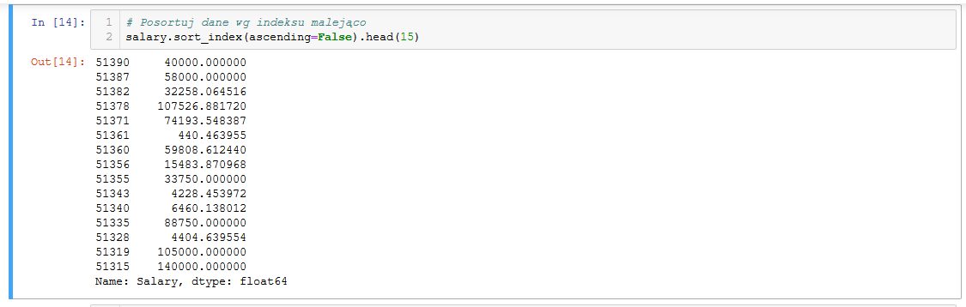

Sprawdzanie czy element znajduje się w serii – operator IN  
Uwaga! Domyślnie operator in przeszukuje indexy, a nie wartości. Żeby wskazać po czym przeszukiwać należy użyć .values lub .index  
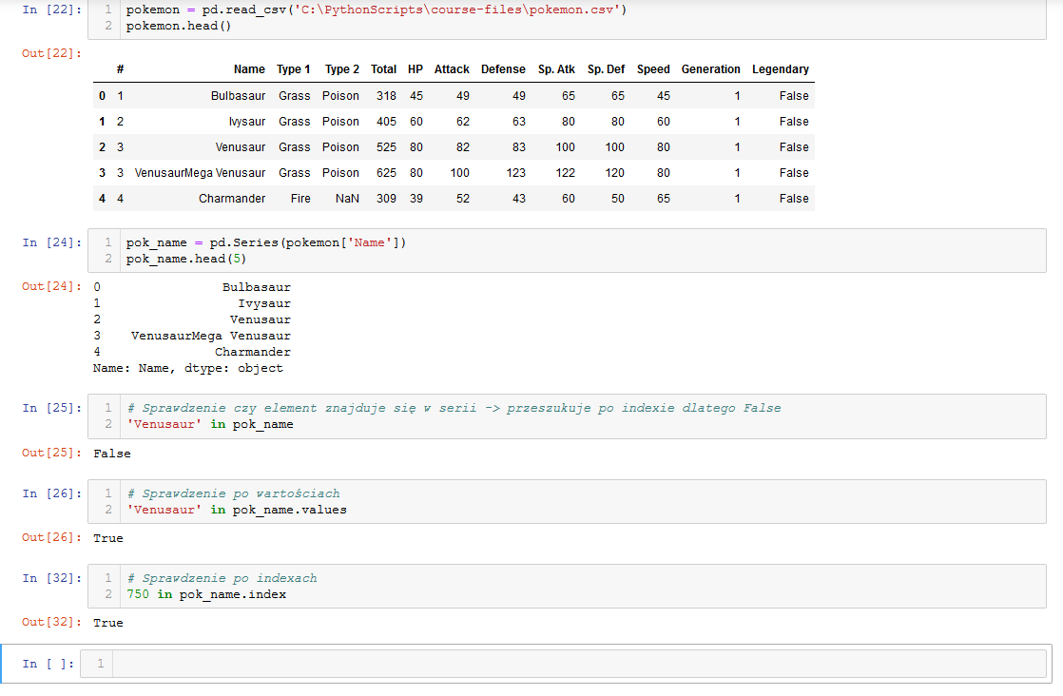  
Pobieranie wartości serii dla podanego indexu  
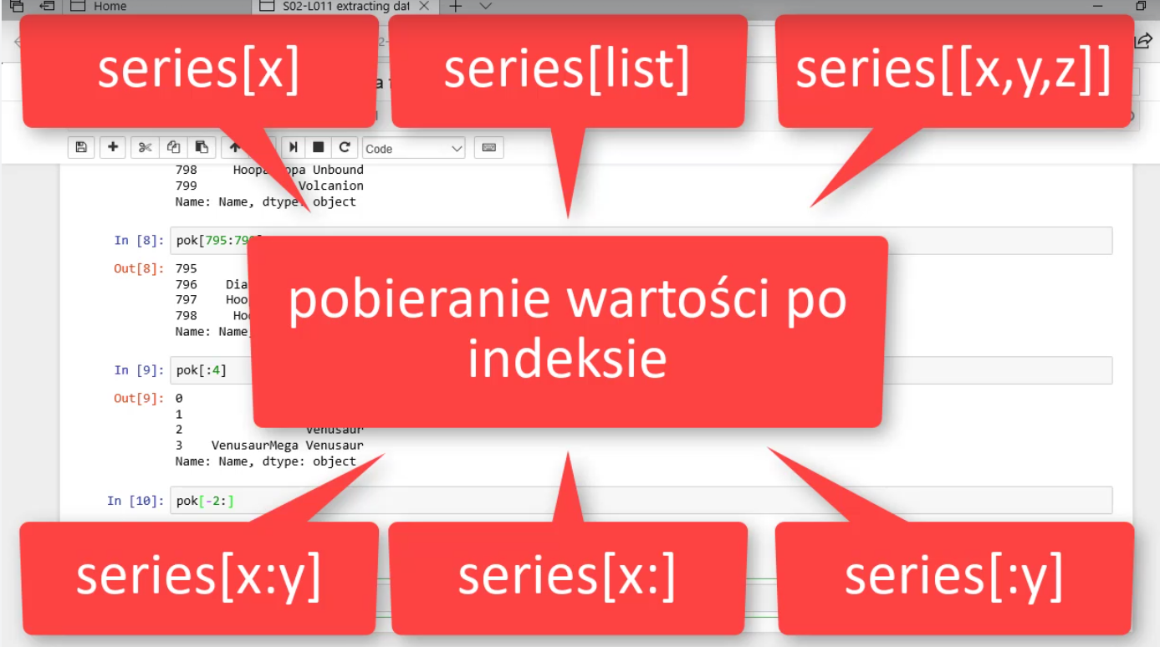

**Pobieranie elementów serii**  
[] / () / get() / at[] / iat[] / loc[] / iloc[]

Pozycja indexu -> zawsze liczba  
at – odwołanie do wartości indexu (np. jeśli indexem jest string to at[‘b’])  
iat – odwołanie do pozycji indexu (nawet jeśli indexem jest string ‘b’ to można zapytać iat[2] )

Loc – szuka po wartości indexu. W porównaniu do at zwraca serię, a at zwraca arraya  
iloc – szuka po pozycji indexu, można pobrać kilka elementów naraz wskazując ich pozycję s.iloc[[0,1]]  
ix – funkcja zakazana, funkcja sama się domyśla czy szukać po wartości indexu czy pozycji indexu, ale czasem trudno stwierdzić po czym nastąpiło wyszukiwanie

Najbardziej zalecane:

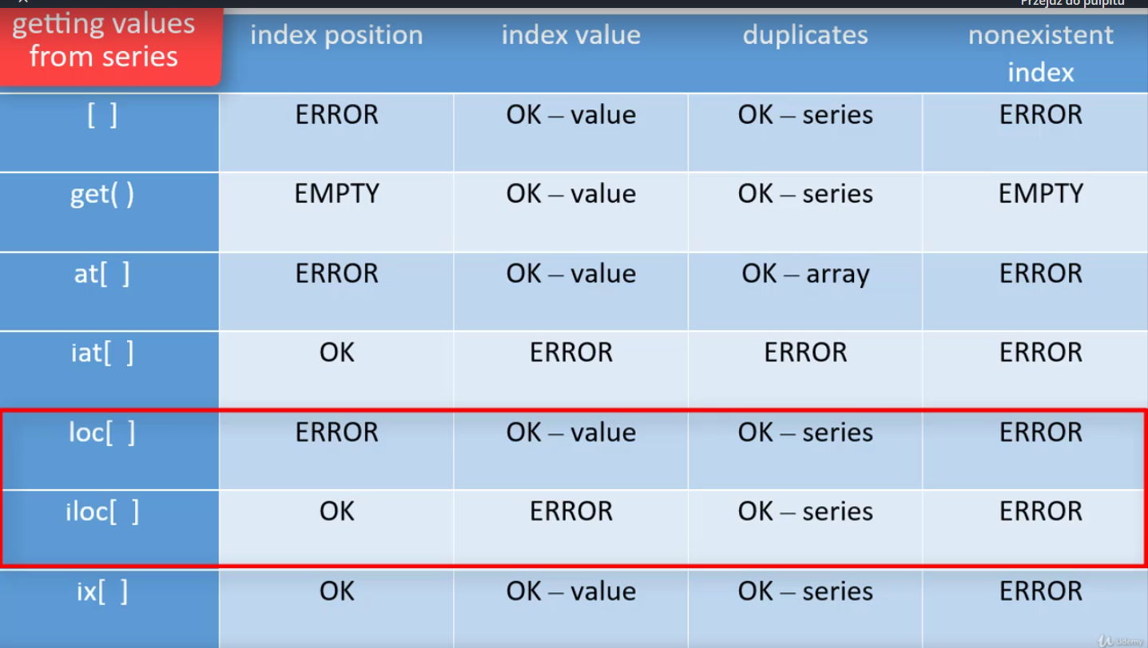

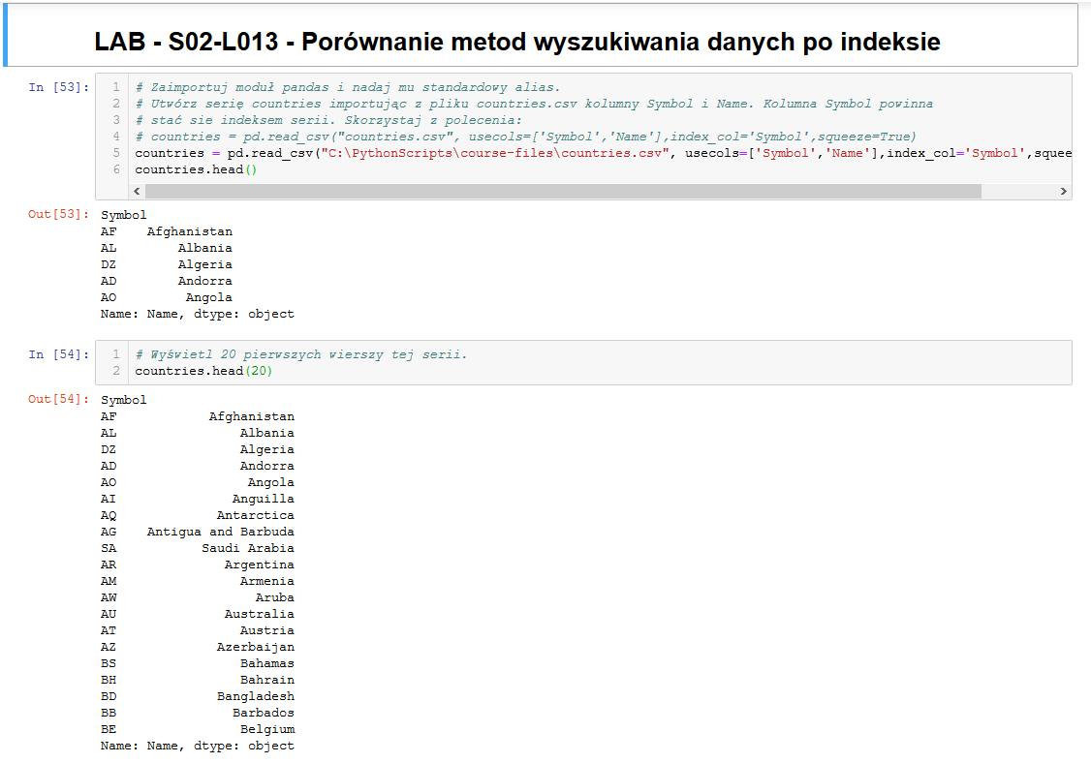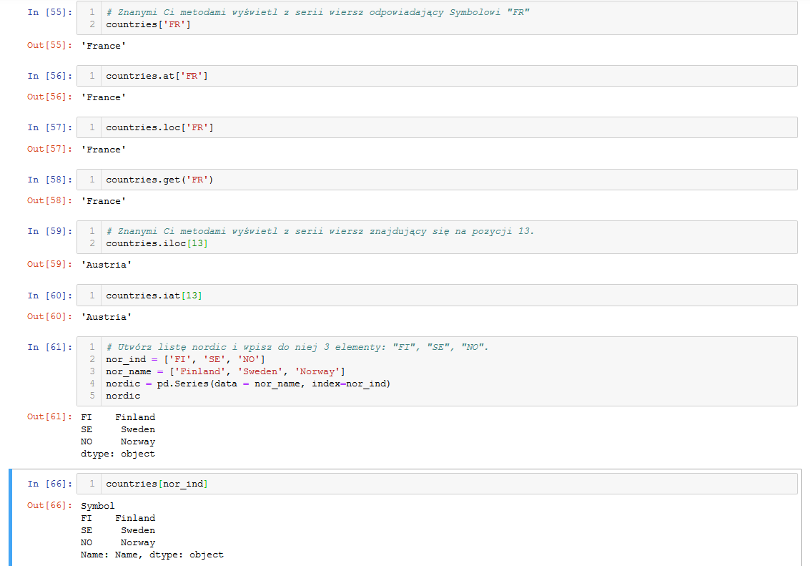

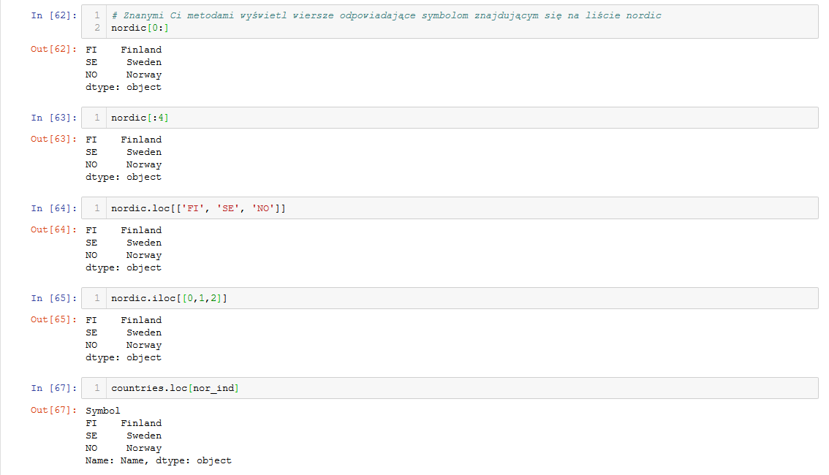

Używanie reindex oraz intersection

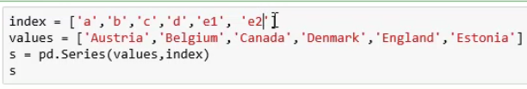

Reindex – zwraca nową serię, jeśli indexu brakuje w oryginalnej serii to zostanie dodany wiersz z tym indexem i NaN:  
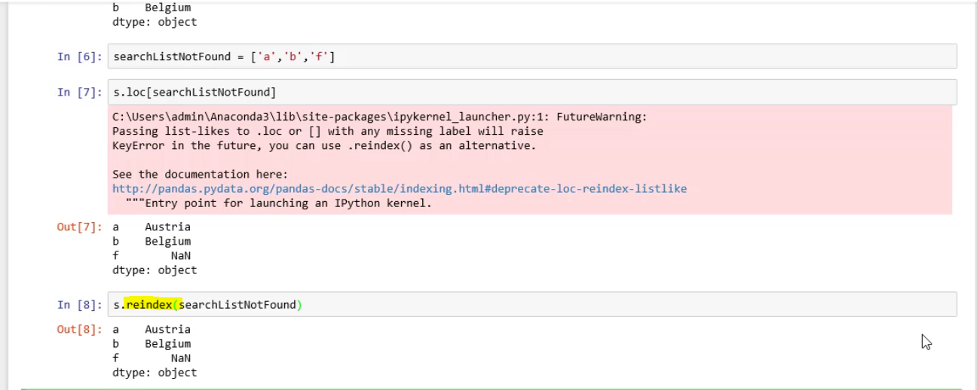

Intersection – zwraca listę elementów wspólnych dwóch list (tutaj pierwsza lista to indexy z s czyli s.index a druga lista to searchListNotFound  
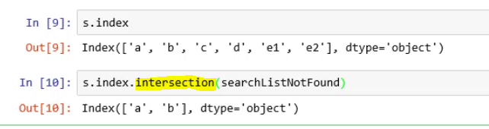

Uwaga!  
Używanie reindex oraz intersection możliwe tylko gdy indexy są unikalne!!  
Tutaj – reindex kończy się błędem (output schowany), a intersection dubluje wpisy:  
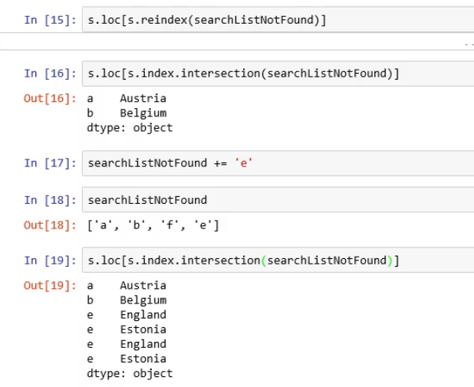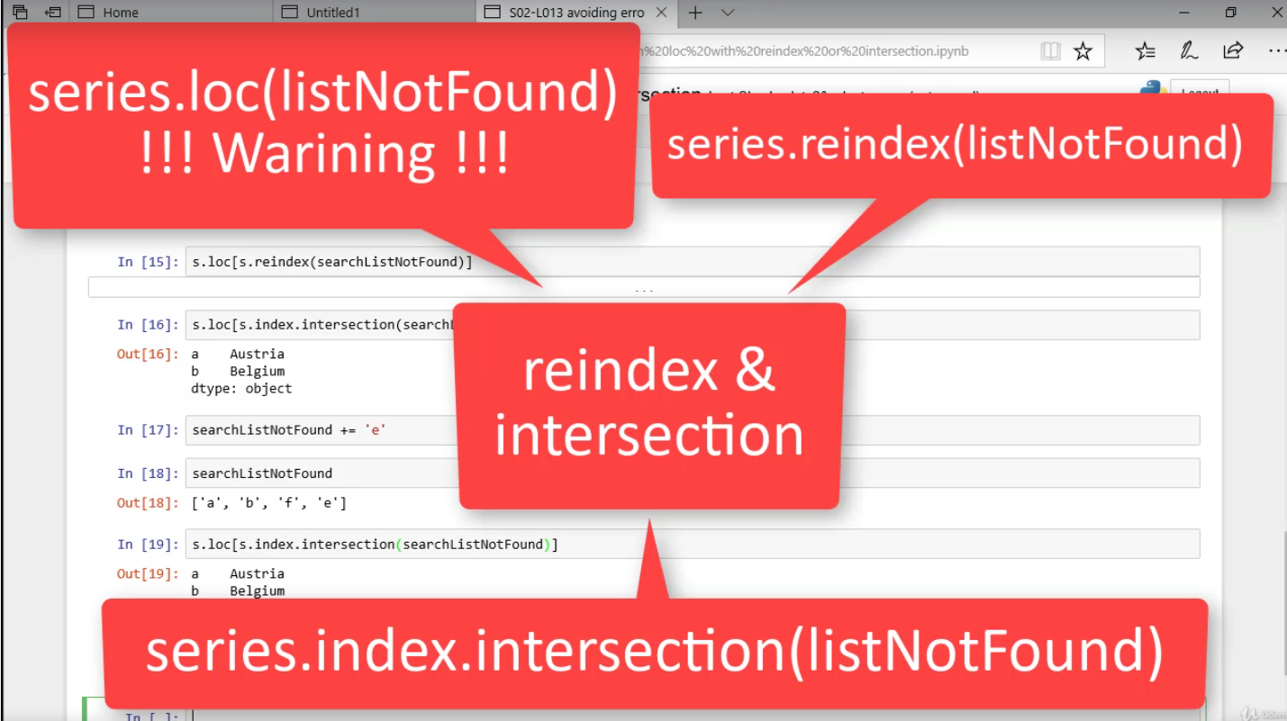

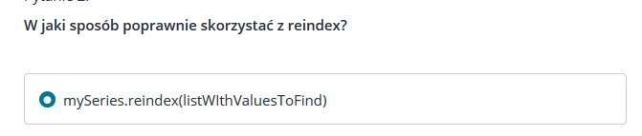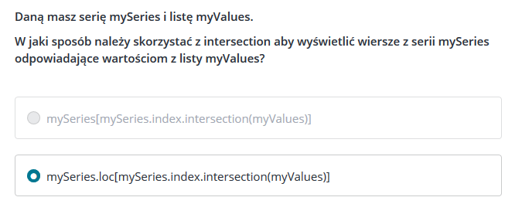

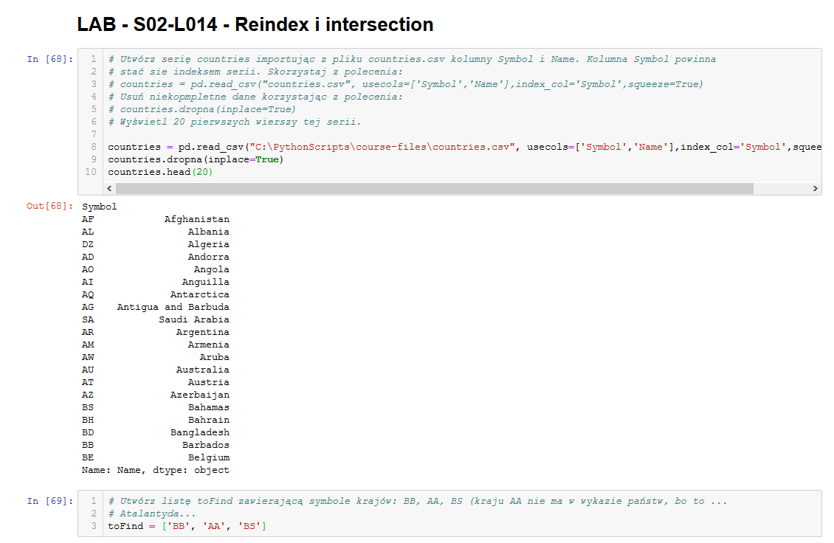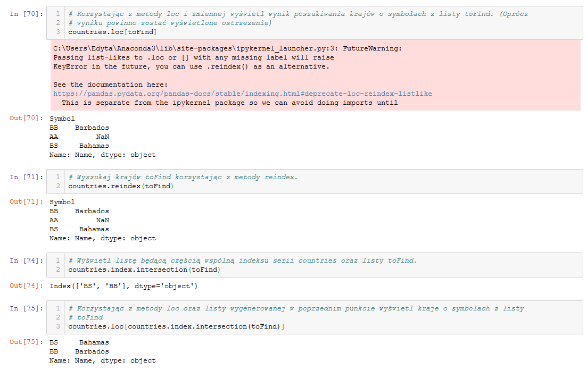  
  
Określanie indexu podczas importu pliku  
Jeśli obiekt ma tylko kolumnę indexu i kolumnę wartości chcemy żeby obiekt był serią a nie data frame to dodajemy parametr **squeeze = True,** który konwertuje data frame do serii.

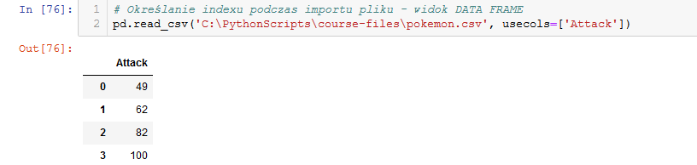  
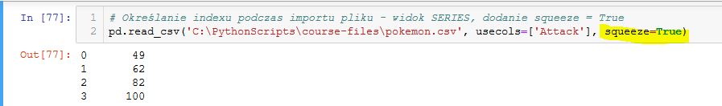

Ustawienie konkretnej kolumny jako index za pomocą **index_col**

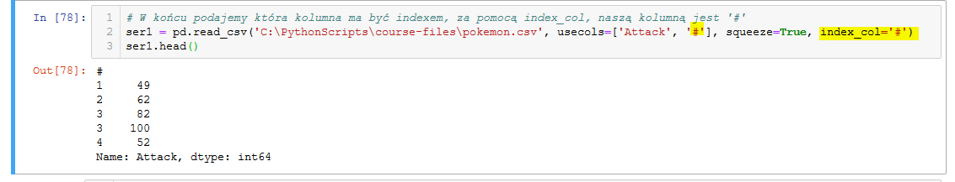  
Odwoływanie się do wartości serii wg indexu:  
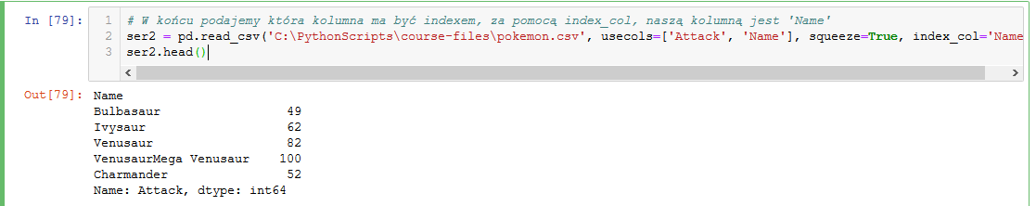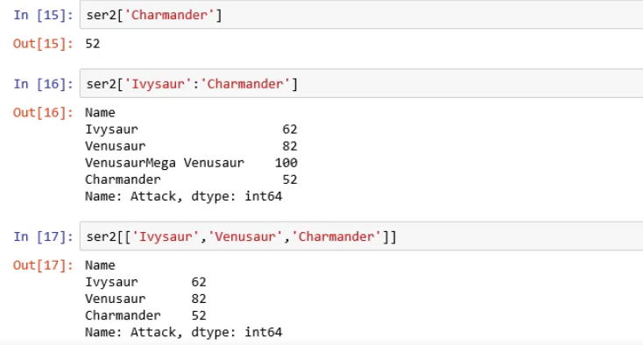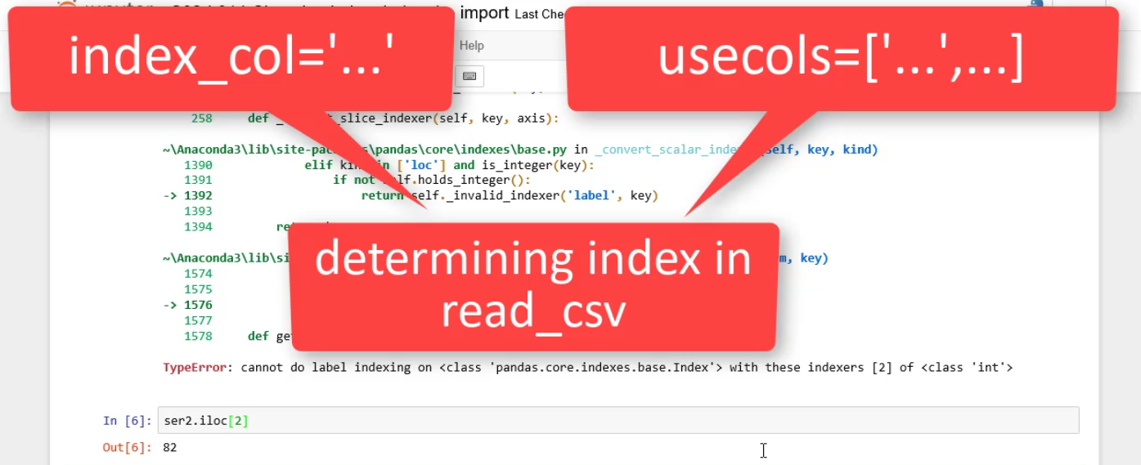

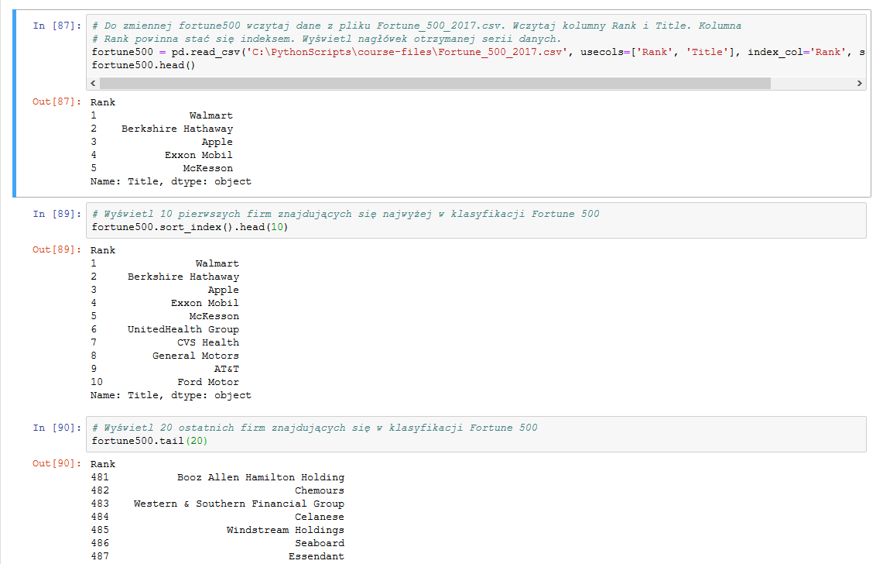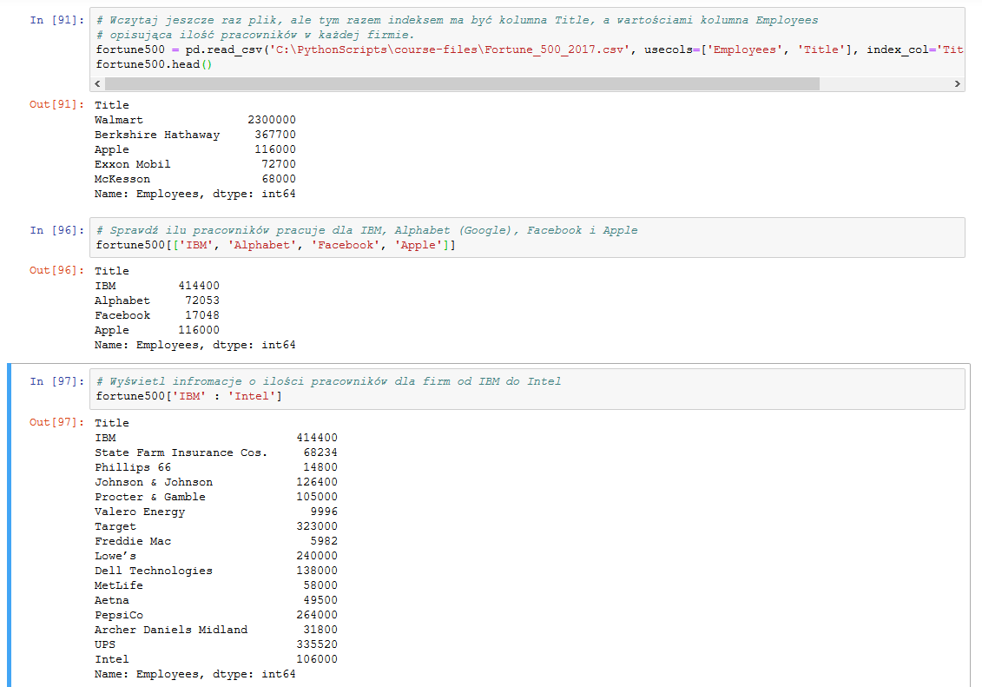

**Inne przydatne funkcje**Obliczanie ile jest w pliku rekordów danego typu -> value_counts (grupuje i sortuje dane):  
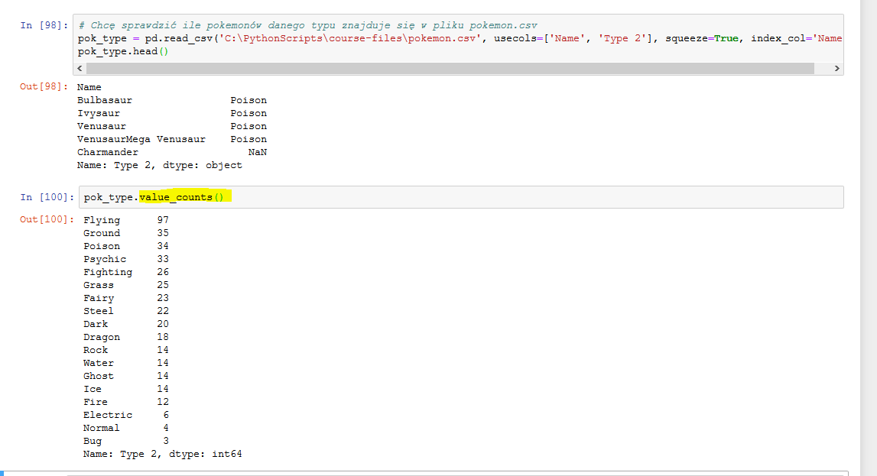

Wartość minimalna i maksymalna (u mnie pok_type):

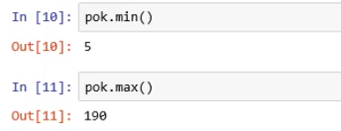

Na którym indexie występuje wartość minimalna i maksymalna (pozycja indexu) -> **idxmin(), idxmax()**:  
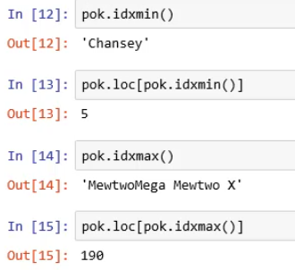  
  
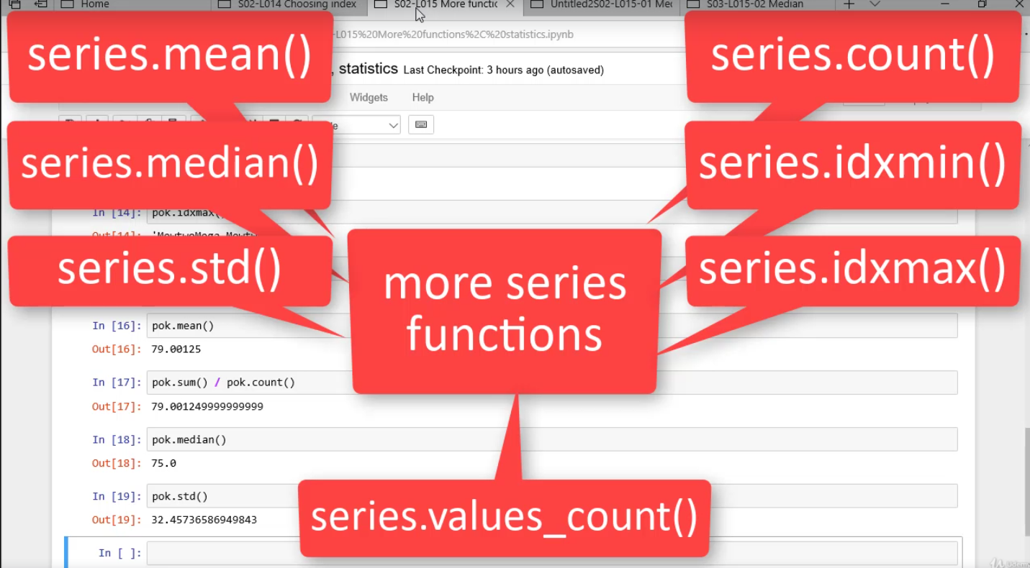

**Przykłady:**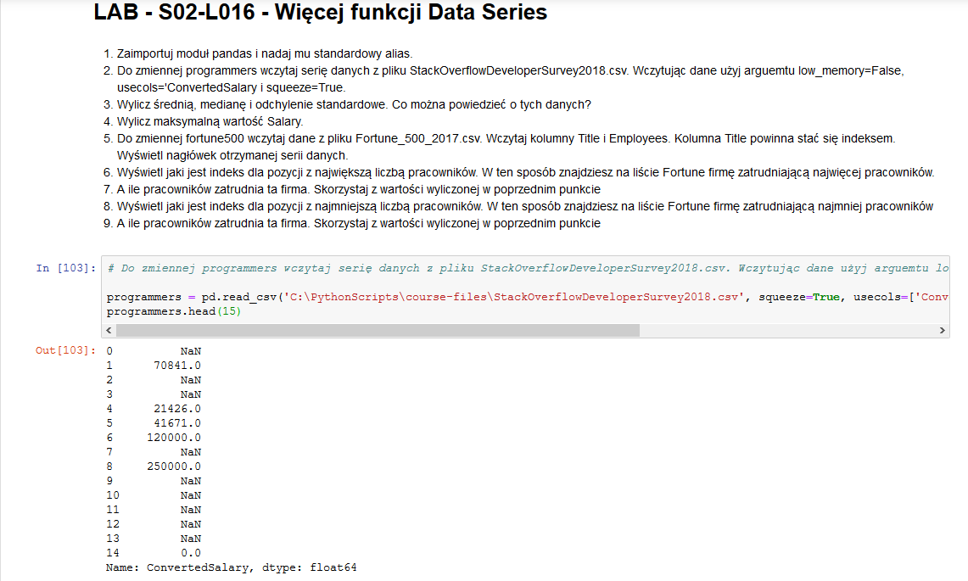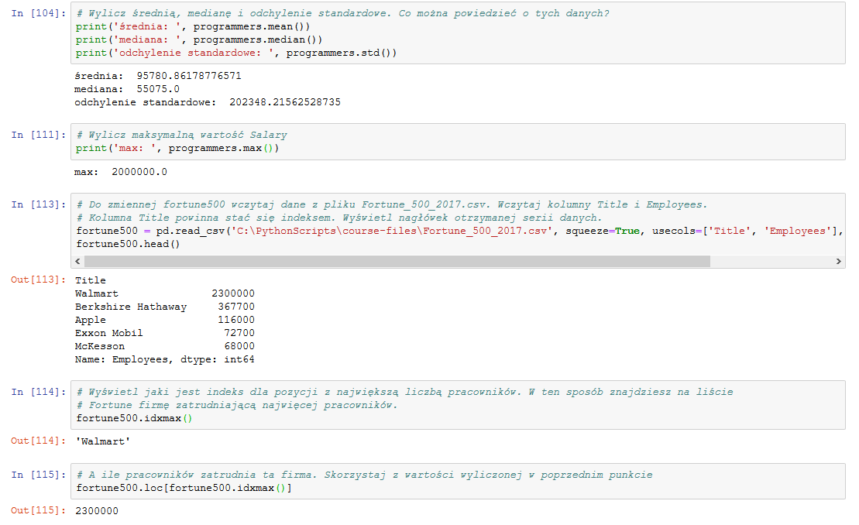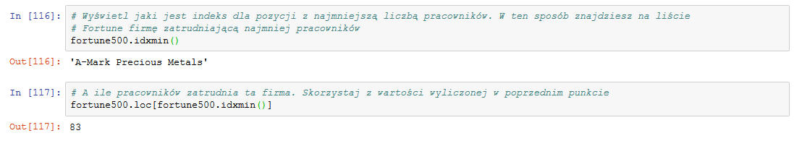

**Modyfikacja serii danych**1. Dla wartości liczbowych  
Pomnożenie wartości serii przez 100 i zapisanie jako nowa seria  
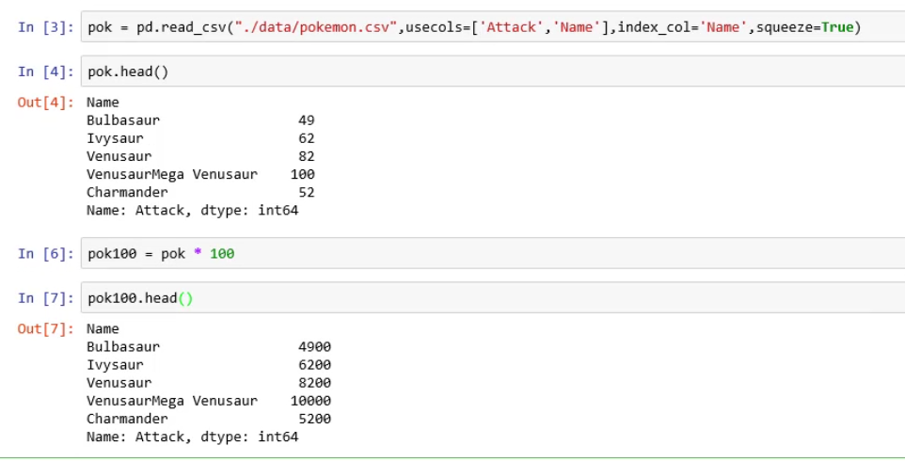

2. Dla wartości tekstowych  
Zmiana wartości serii na pisane DUŻYMI LITERAMI  
samo pok.upper() nie zadziała, konieczne wskazanie że wartość jest stringiem przez dodanie str, czyli pok.str.upper()  
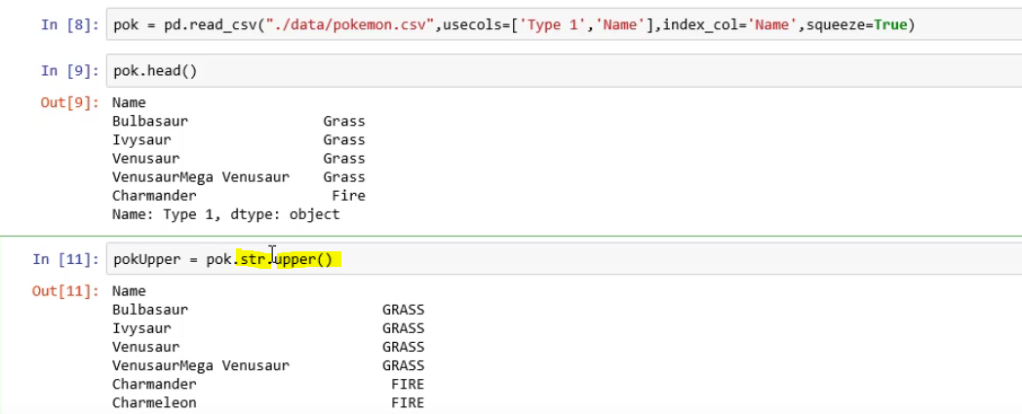  
3. Chcemy aby rodzaj pokemona był poprzedzony napisem „Type: ”  
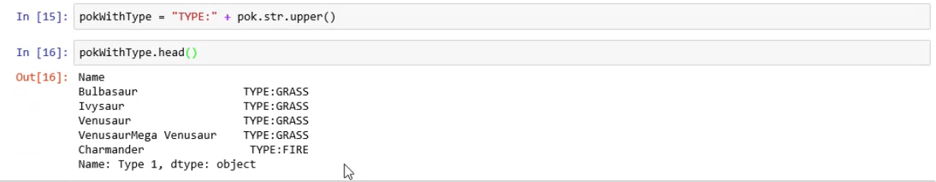  
4. Chcemy aby pokemony typu Grass oraz Ground miały od tej pory nowy typ -> Nature  
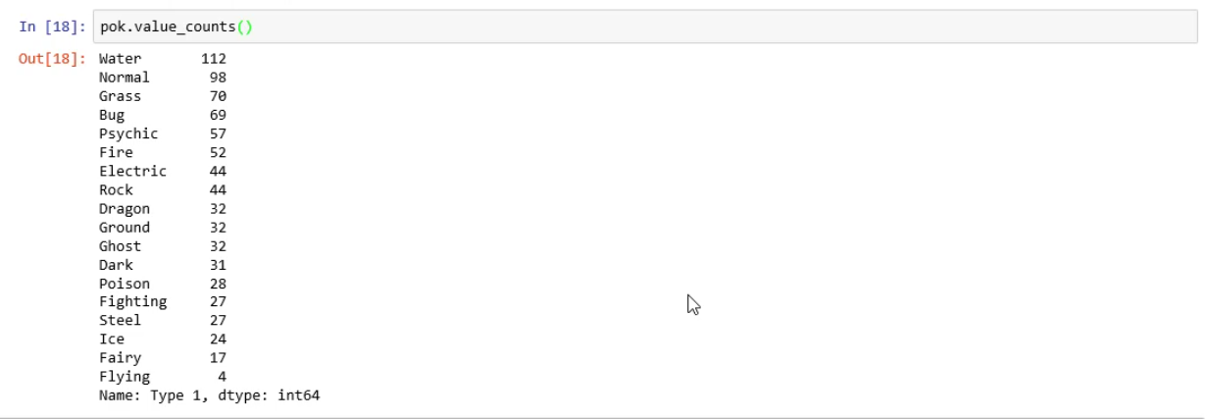  
W tym celu definiujemy metodę:  
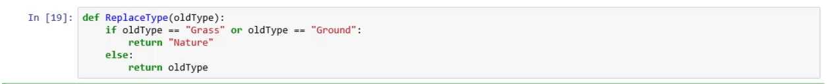  
Aby użyć tej metody do elementów serii należy użyć **apply.** Argumentem funkcji apply jest nazwa funkcji którą należy wywołać:  
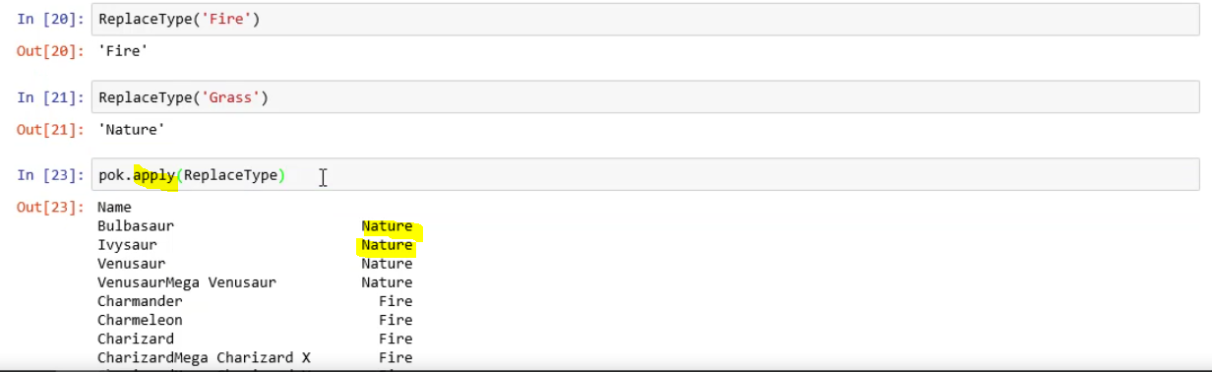

Sprawdzenie jeszcze raz ile pokemonów danego typu:  
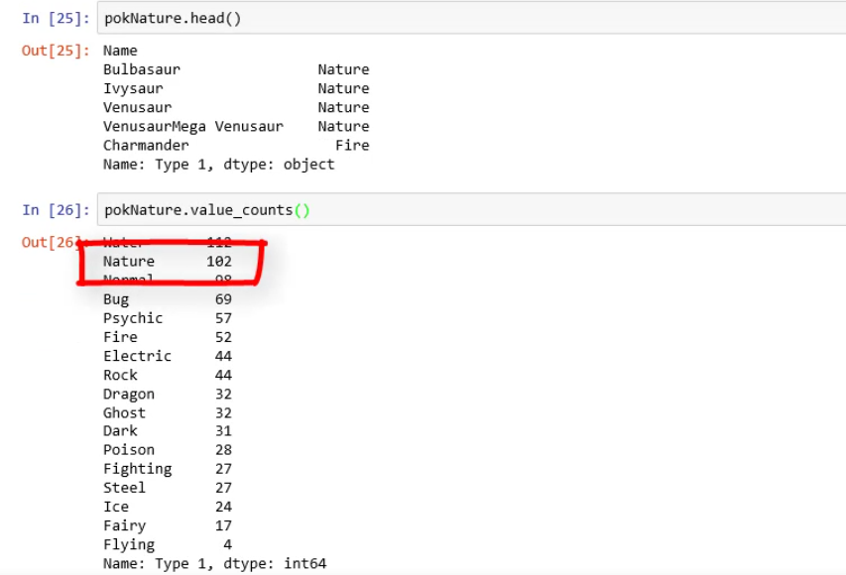

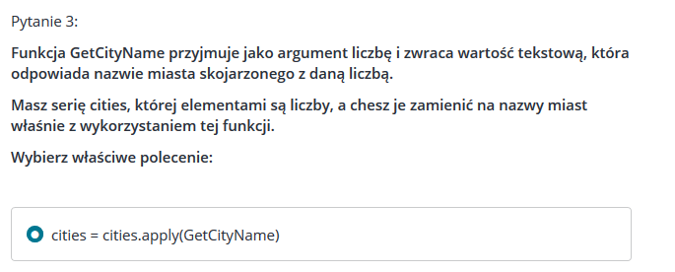

Jeśli nie chcemy specjalnie definiować dodatkowej funkcji, można użyć **lambdy**.  
Przykład:  
zamiana tekstu wartości na duże litery  
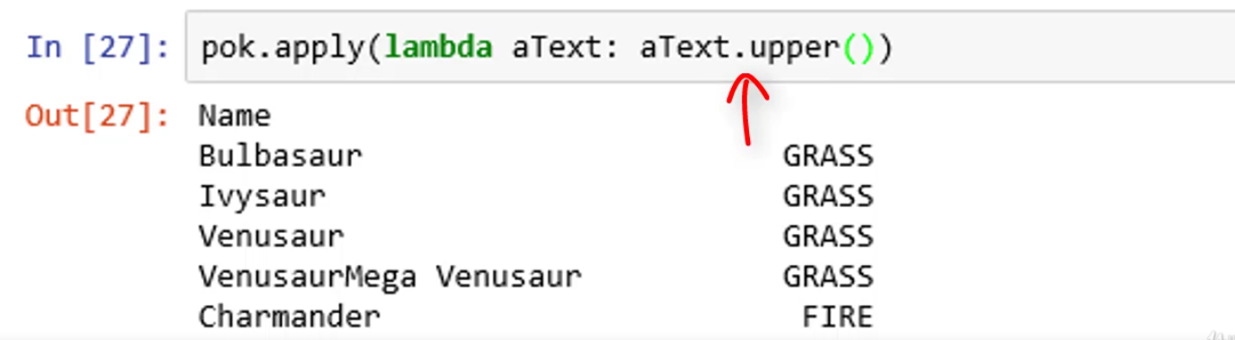  
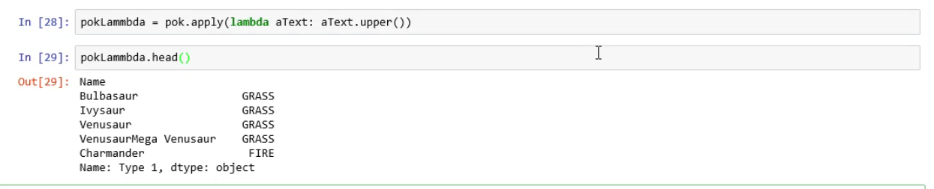

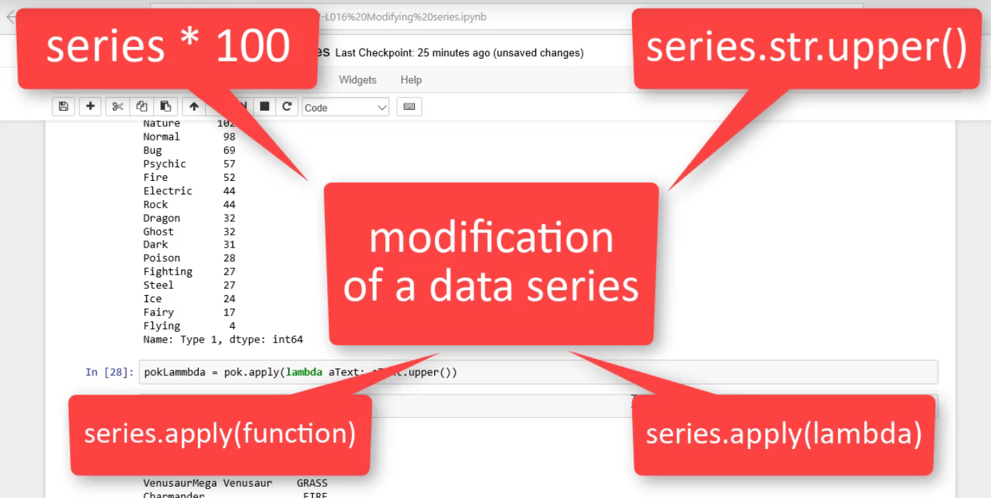

Zamiana tekstu na tzw. tytuł, tzn pierwsza duża litera, pozostałe małe:  
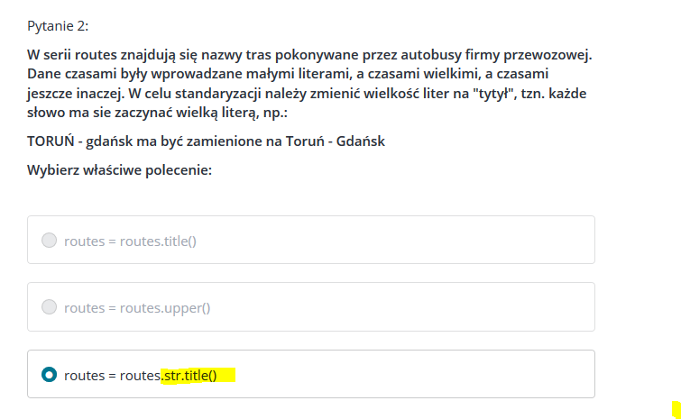

Modyfikacje danych serii – przykłady z LAB  
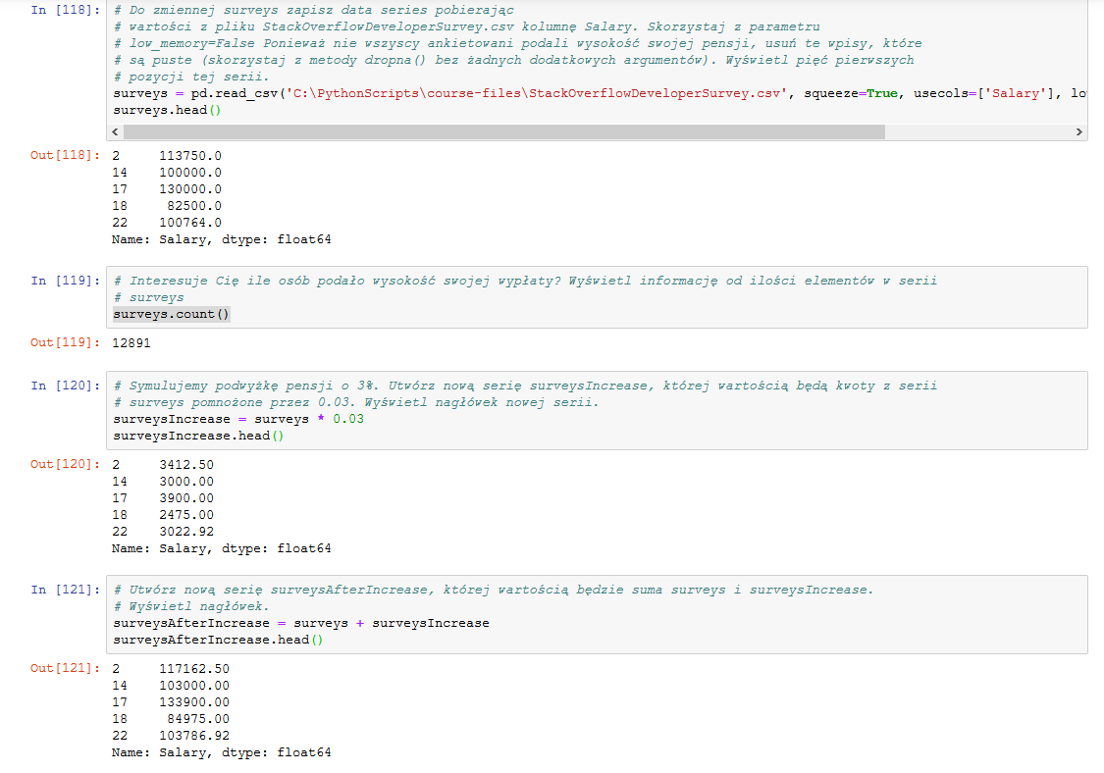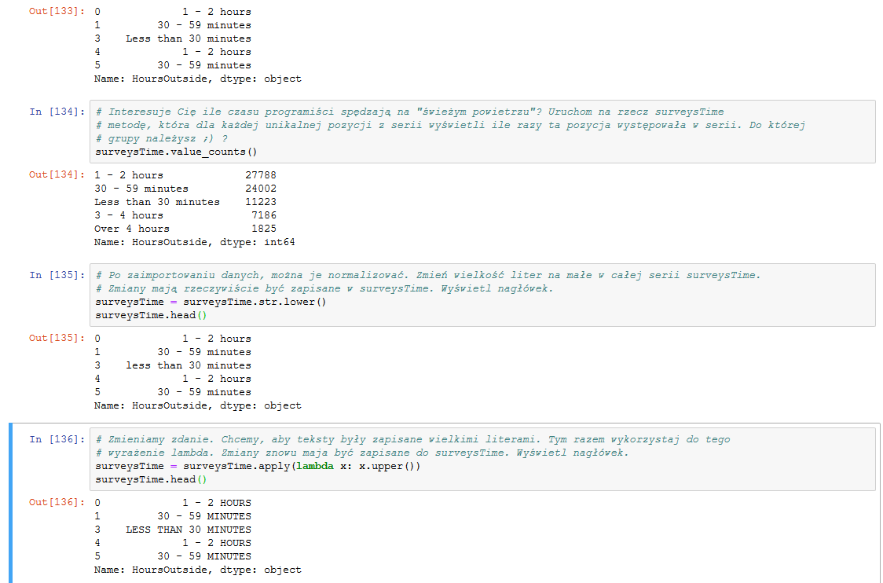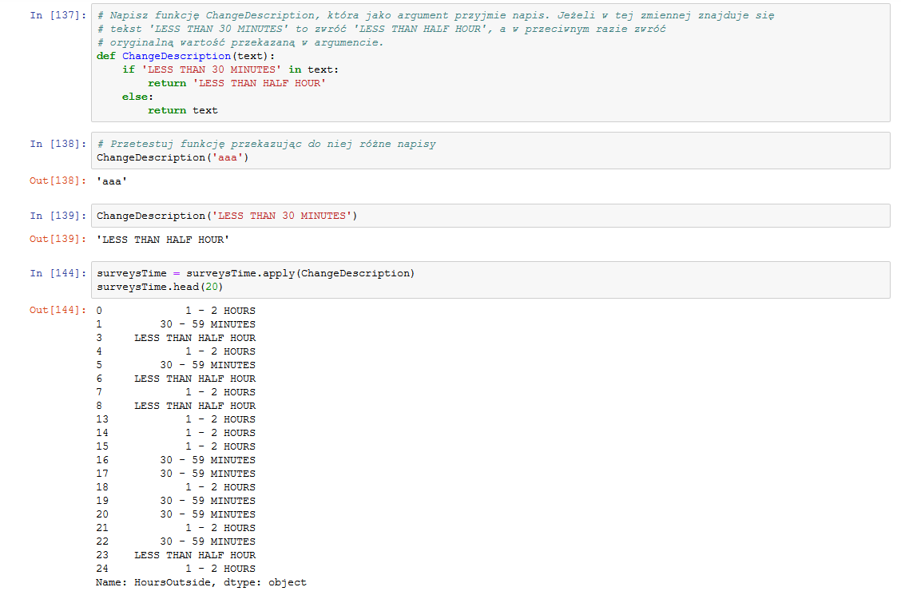

**Metoda map**

Dane są dwie serie:  
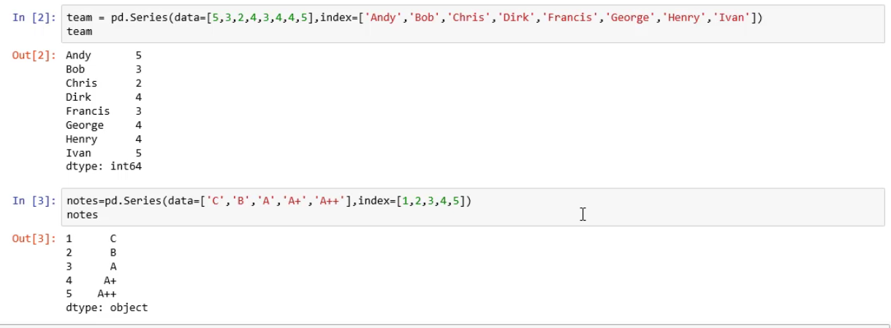

Zadanie:  
Chcemy wyświetlić listę osób z team i ich oceny w skali notes  
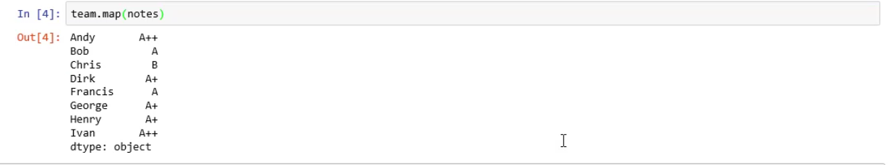  
Metoda map działa nie tylko dla serii, ale także np. dla dicta  
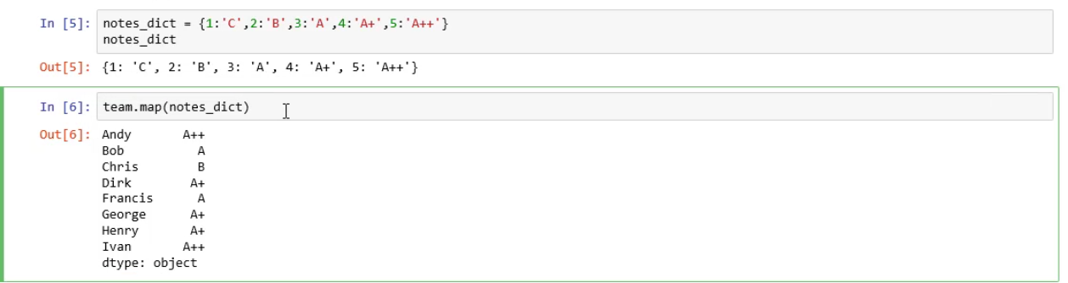

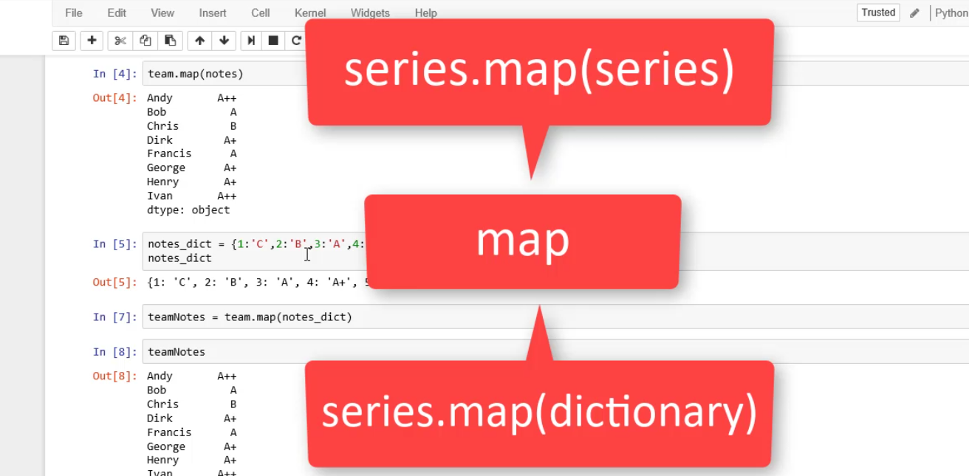  
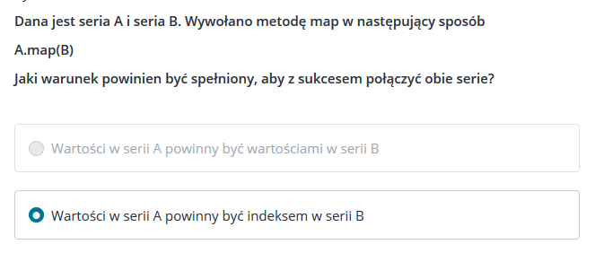  
Przykład zastosowania  
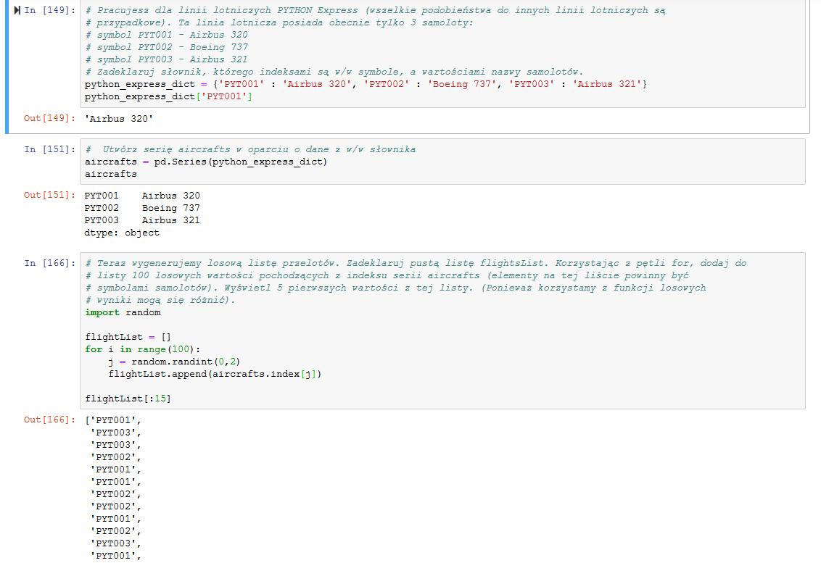

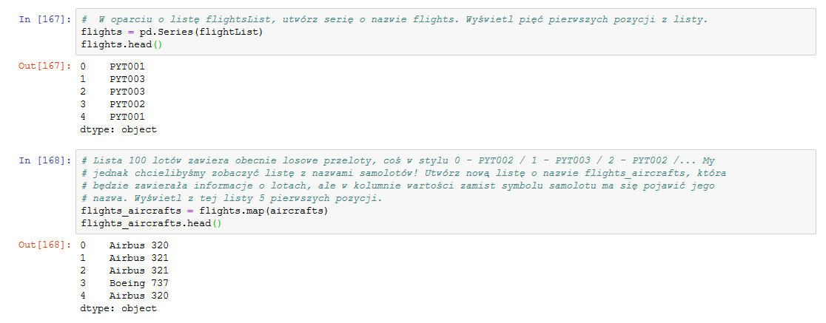

LAB z wykresami – zaległe plt.plot()  
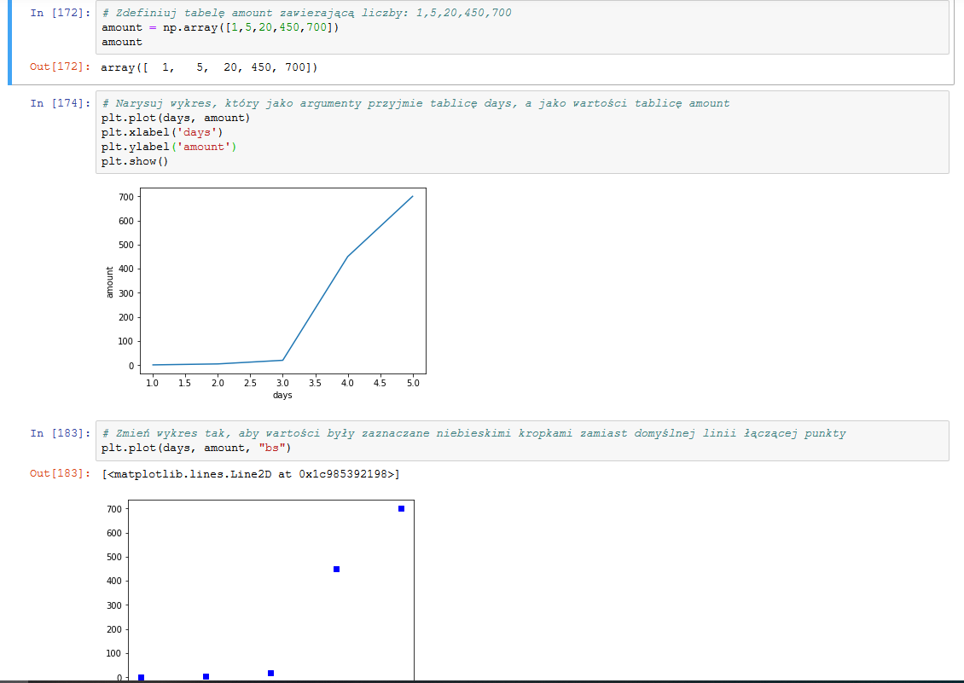

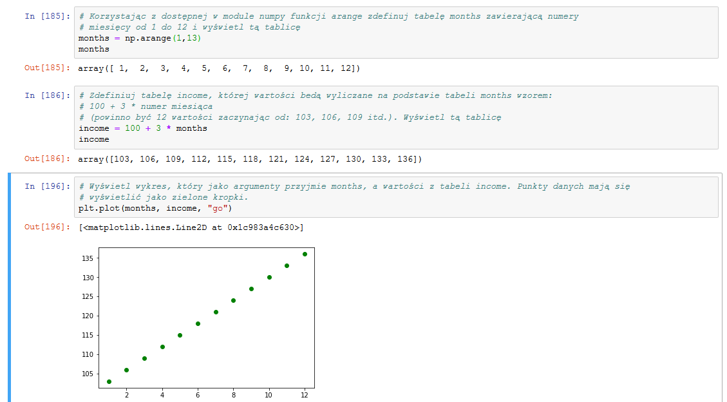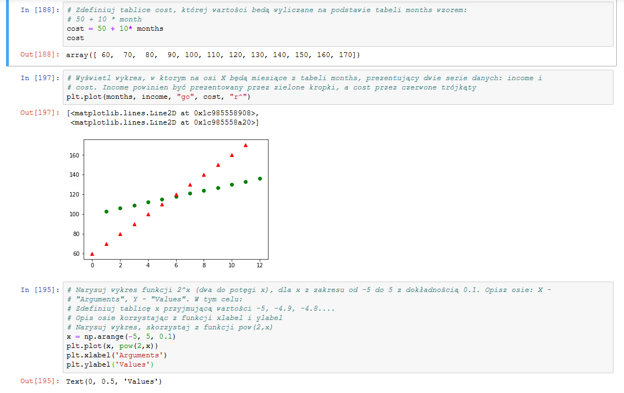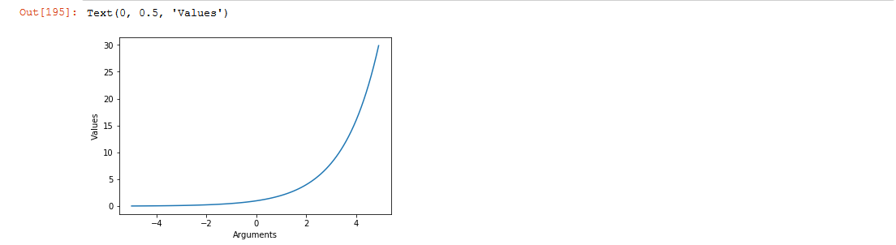

DATA FRAME  
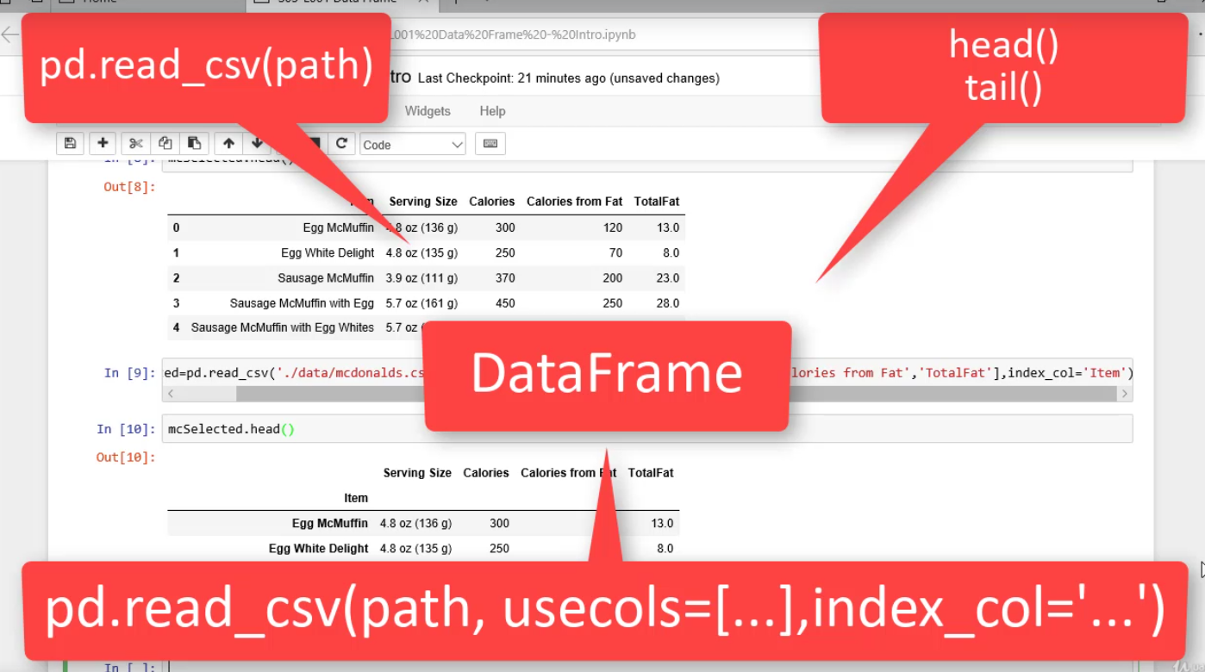

Wczytywanie z pliku i tworzenie data frame, wybór kolumn z pliku (usecols), ustawianie indexu(index_col)

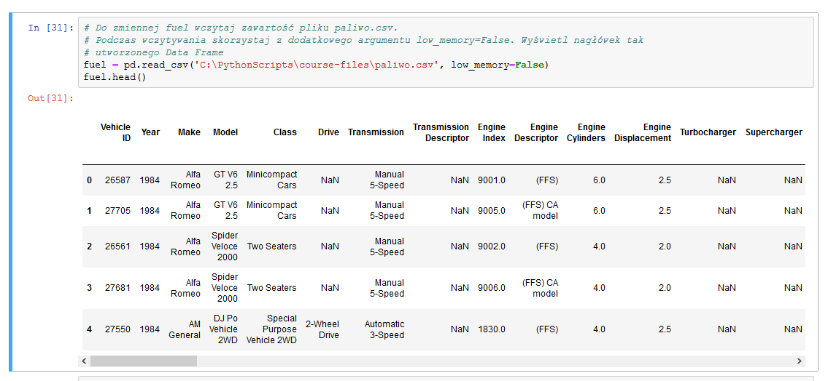

# Jeśli chcesz w Jupyter Notebook zobaczyć więcej nazw kolumn zamiast kropeczek należy zmienić opcję max_columns.

# Wykonaj polecenie: pd.options.display.max_columns=500

pd.options.display.max_columns=500

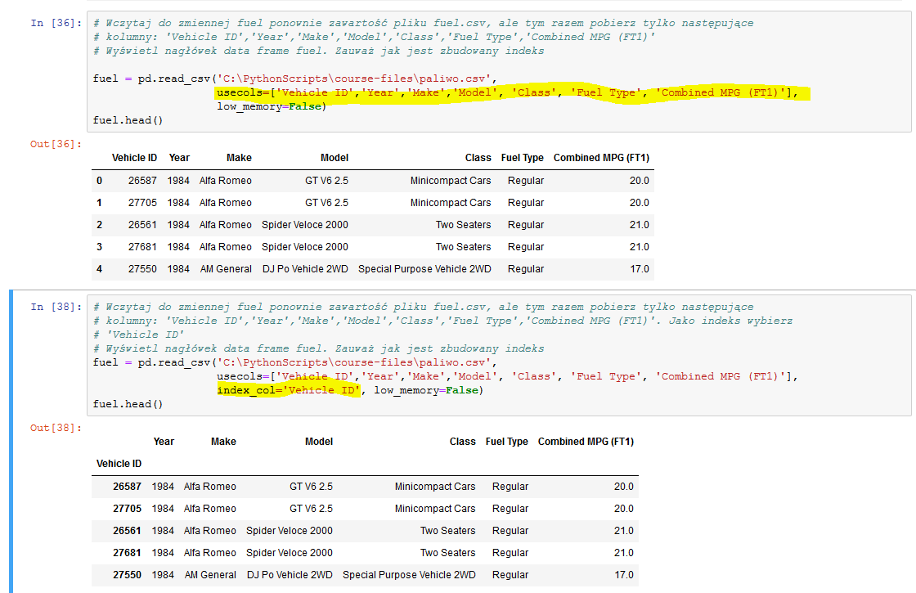

Porównanie SERIES I DATA FRAME  
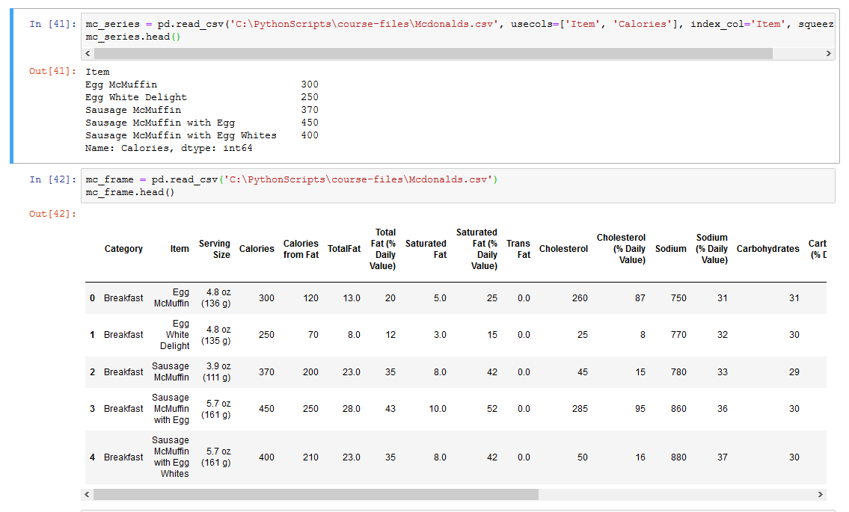

|  |  |  |
| --- | --- | --- |
| **Funkcja** | **SERIES** | **DATA FRAME** |
| len | Liczba wierszy | Liczba wierszy |
| count | Liczba wierszy | Liczba wierszy dla każdej kolumny |
| dtypes | Jakiego typu jest kolumna | Jakiego typu jest każda kolumna |
| get_dtype_counts | Ile jest kolumn danego typu | Ile jest kolumn danego typu |
| shape | ile wierszy | jaki jest kształt danych - ile wierszy, ile kolumn |
| axes | 1 oś informacji – lista wartości wraz z info co jest indexem | 2 osie informacji:   1. Jaki jest index -> RangeIndex (tutaj numerowany od zera, nie było wskazanego innego) 2. Jakie są kolumny w pliku |
| index | Gdy zdefiniowano index to wypisuje go | Gdy nie zdefiniowano, tylko informacja że jest numeryczny |
| columns | NIE DZIAŁA – ZWRACA BŁĄD | Wypisuje listę kolumn |
| values | Zwraca kolumnę wartości | Zwraca kolumnę wszystkich danych |
| info | NIE DZIAŁA – ZWRACA BŁĄD |  |
| Value_counts | Ile razy w serii występuje ta sama wartość (grupowanie) | NIE DZIAŁA dla obiektu frame – ZWRACA BŁĄD, ale można wywołać dla konkretnej kolumny |
| sample | Losuje próbkę wyniku | Losuje próbkę wyniku |
| Sample (n=..) | Wskazanie liczebności próbki |  |
| Sample(axis=’columns’) | NIE DOTYCZY | Można losować także kolumny |
| Sample(frac=procent) | Wyświetlenie próbki x % danych | Wyświetlenie próbki x % danych. Np. pokaż 2% danych: |

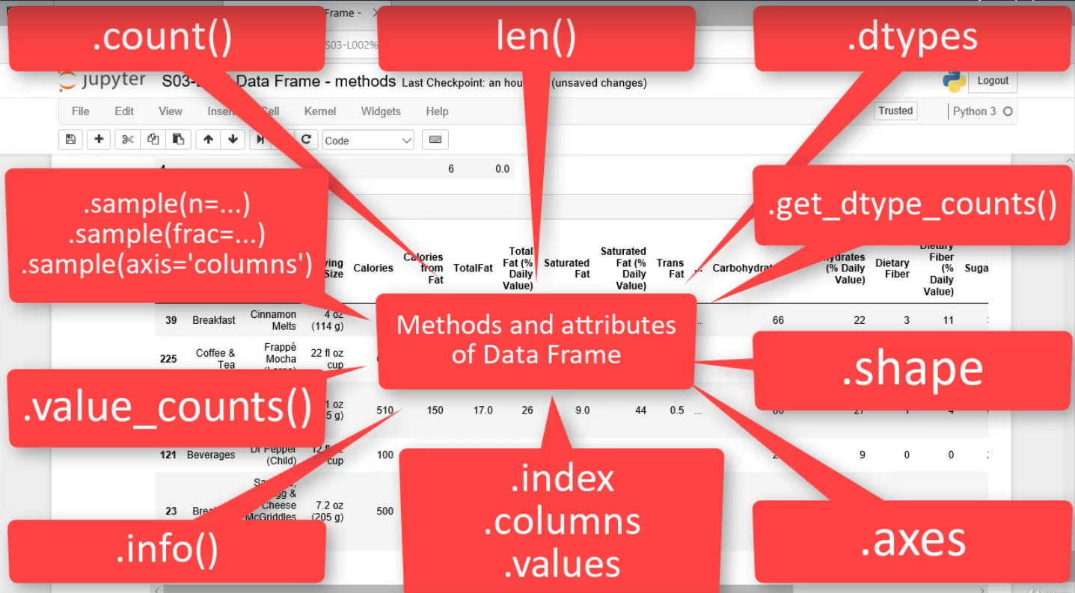

Przykłady:  
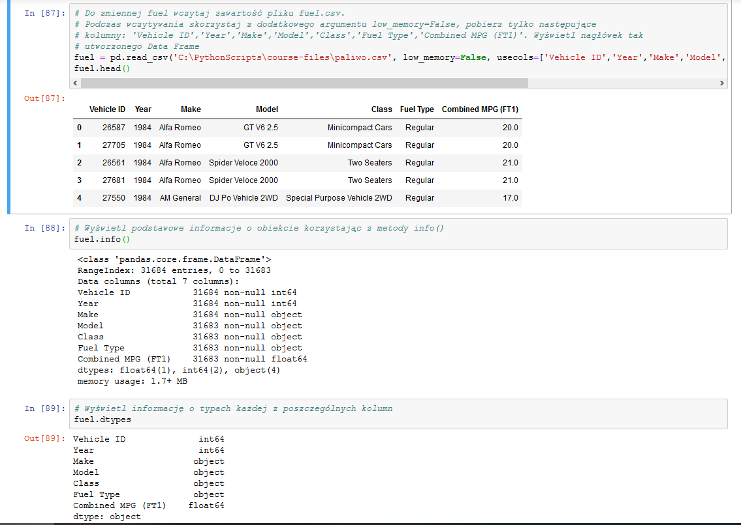

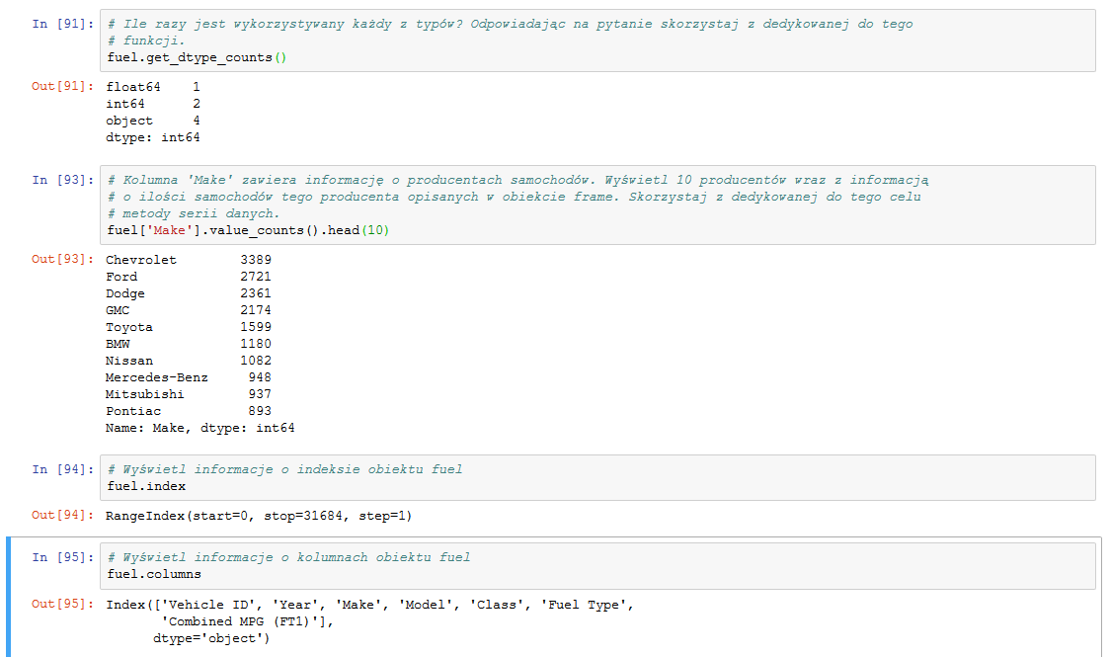 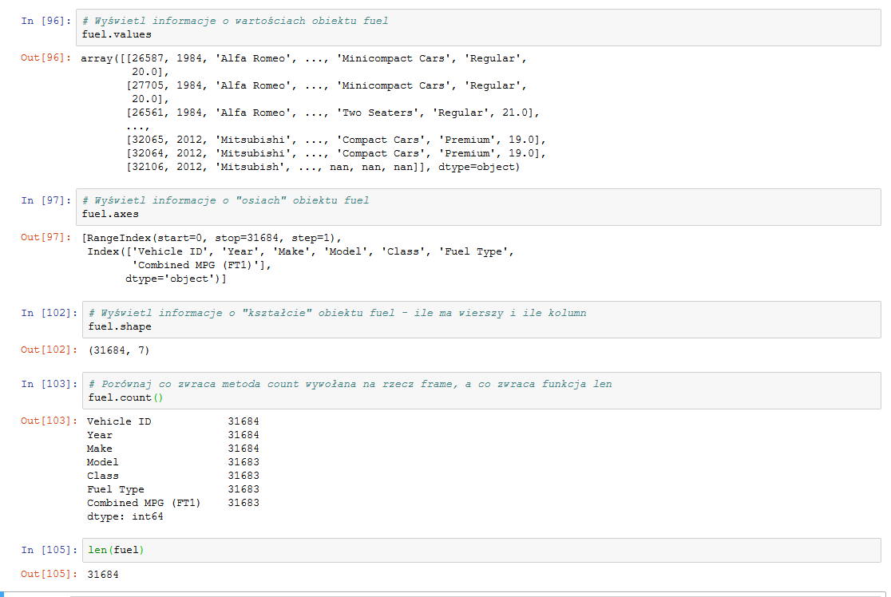

Odwołanie do konkretnej kolumny w data feame:  
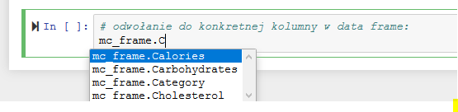

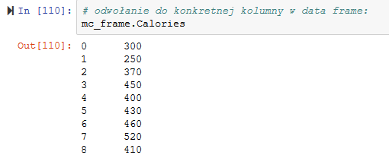

Pojedyncza kolumna w data frame to seria, więc można używać wszystkich metod dla serii dla pojedynczej kolumny, np. średnia kalorii:

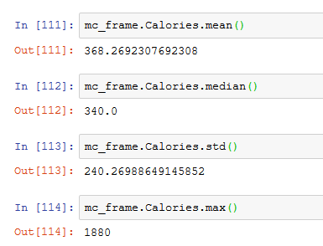  
Chcemy znaleźć rekord dla którego wartość kalorii wynosi max:

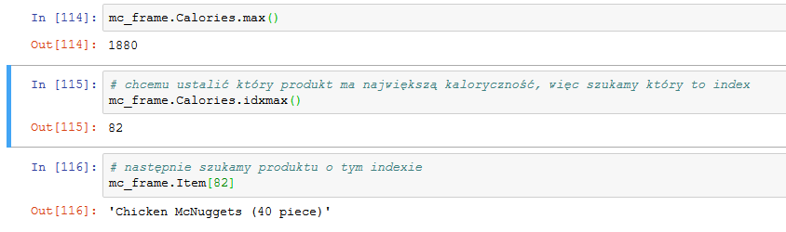

Skrócenie zapytania do jednej linii – rekord dla którego wartość jest max:  
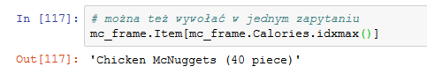

Odwoływanie do pojedynczej wartości w data frame:  
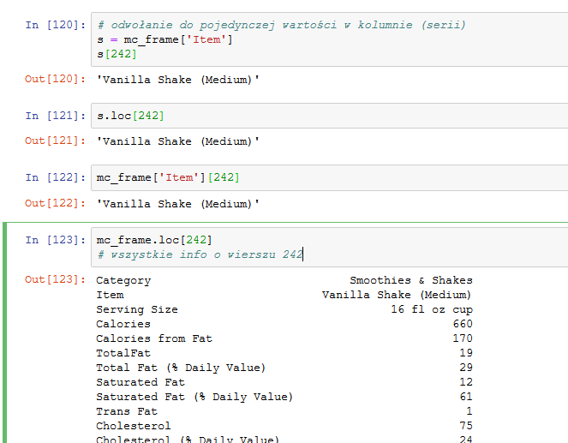

Użycie loc do data frame – konkretny wiersz, konkretna kolumna:  
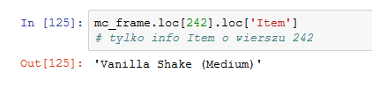

Lub:  
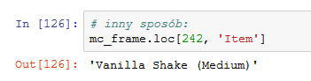

**loc – szukanie po wartości indexu  
iloc – szukanie po pozycji indexu**

Wyświetlenie wartości kilku kolumn w data frame:  
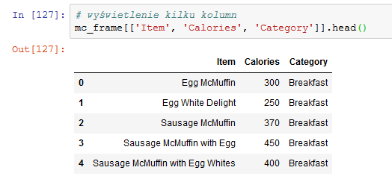

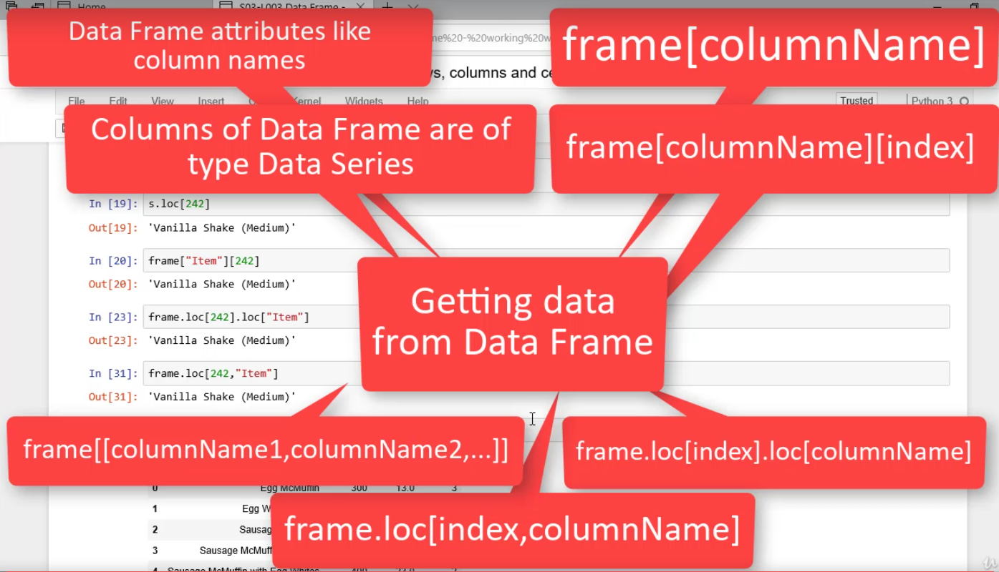

Przykłady:  
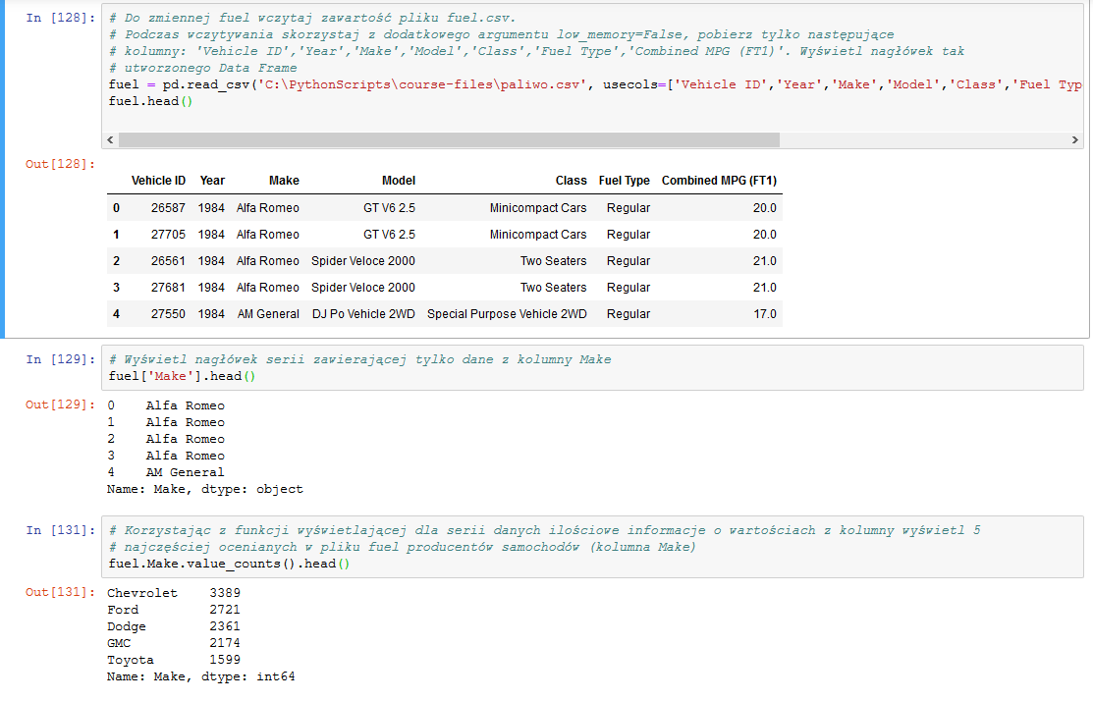 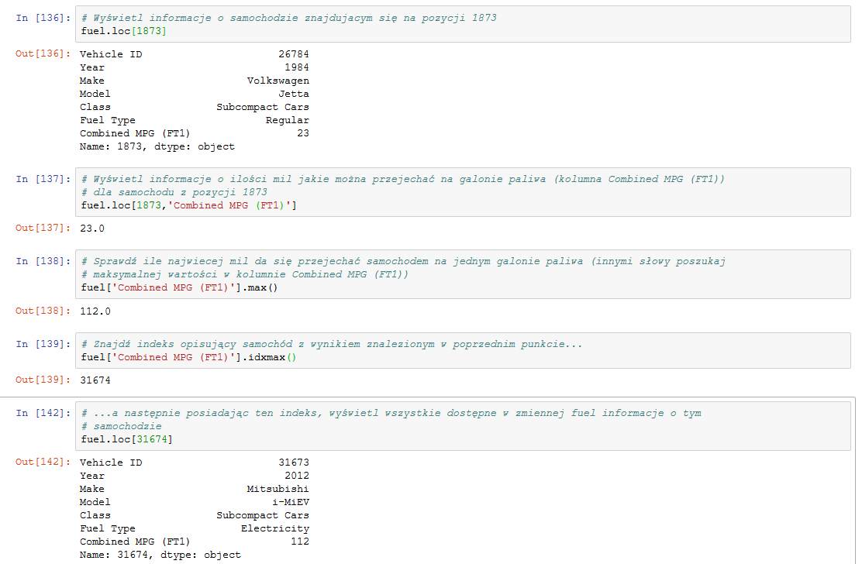 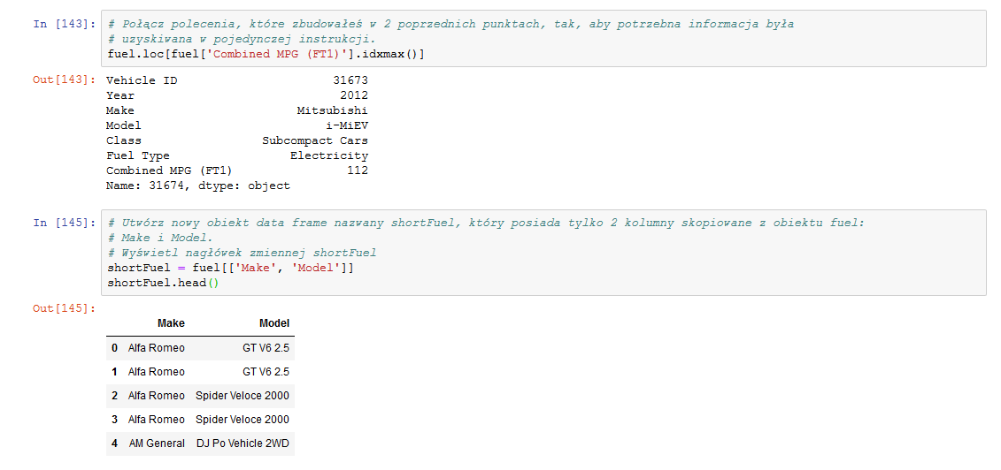

**DODAWANIE I USUWANIE KOLUMN Z DAFA FRAME**

Dodanie kolumny TotalFat0 o wartości = 0 do istniejącego frame:  
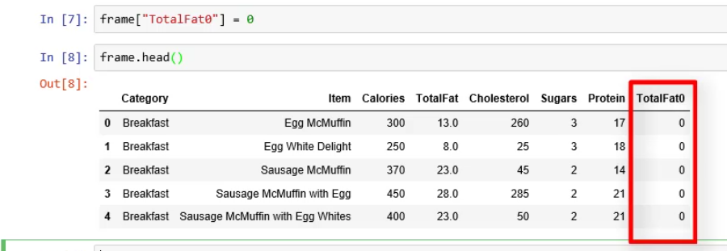

Utworzenie nowej kolumny SugarAndFat, która jest sumą dwóch istniejących kolumn oraz dodanie jej do frame:  
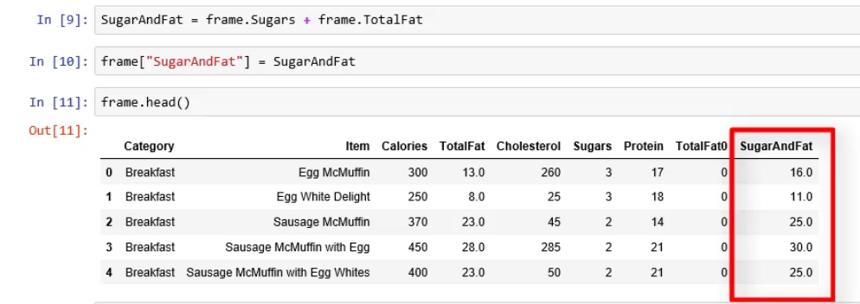

Wykonanie tej samej instrukcji w jednym kroku:  
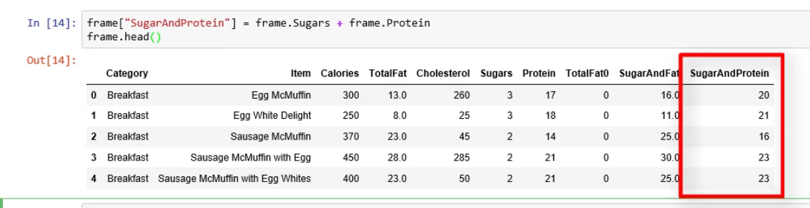

Powyższe instrukcje dodają nową kolumnę zawsze na koniec. Jeśli chcemy wskazać konkretne miejsce gdzie kolumna ma zostać dodana należy użyć polecenia **insert:  
loc – numer kolumny, gdzie ma zostać wstawiona nowa kolumna  
column – nazwa nowej kolumny  
value – jak ma zostać zbudowana nowa kolumna**

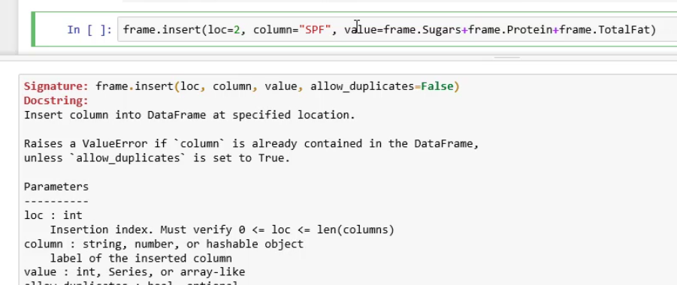

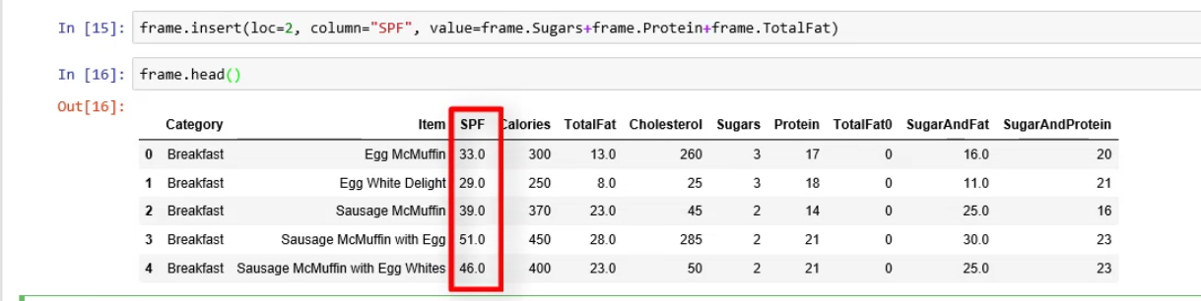

**USUWANIE ISTNIEJĄCEJ KOLUMNY Z DATA FRAME  
del nazwa_data_frame[‘nazwa_kolumny_do_usunięcia’]**

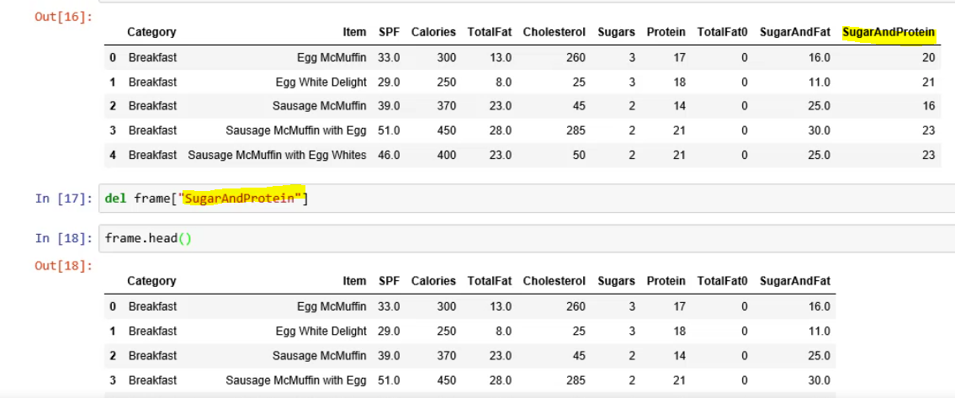

Inny sposób usuwania kolumn – polecenie **drop**

**Nazwa_data_frame = nazwa_data_frame.drop(columns=’nazwa_kolumny_do_usunięcia’)**

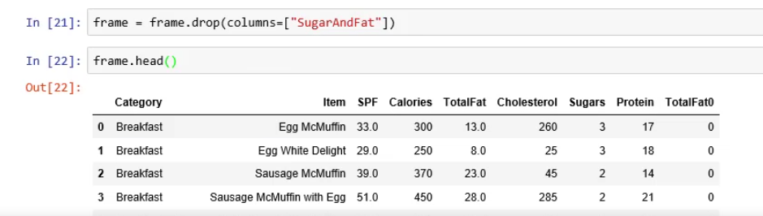

**Trzeci sposób usuwania kolumny:**

**Labels – które kolumny  
axis = 1 mówi, że usuwany kolumnę, axis = 0, że usuwamy wiersz  
inplace – wynikiem naspisujemy istniejący frame, wtedy metoda drop nic nie zwraca ale zmiana jest wywoływana na obiekcie oryginalnym (frame)**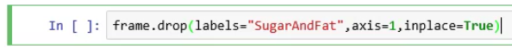

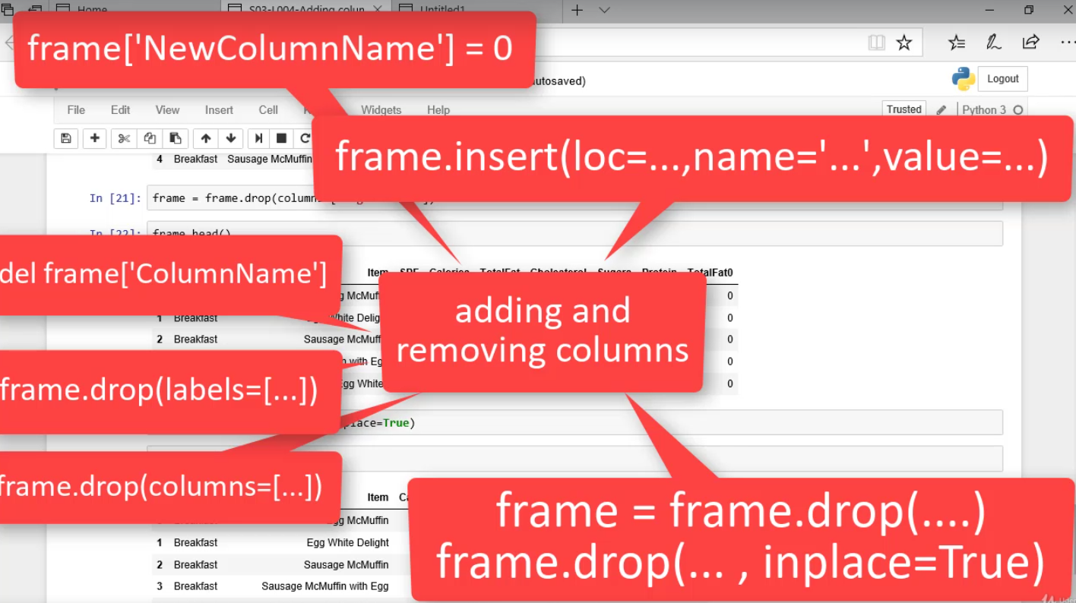

**Przykład:**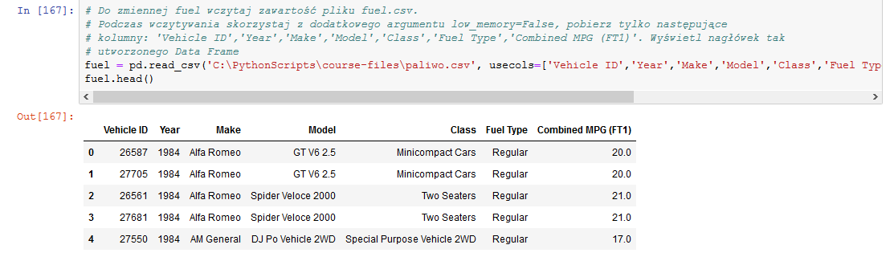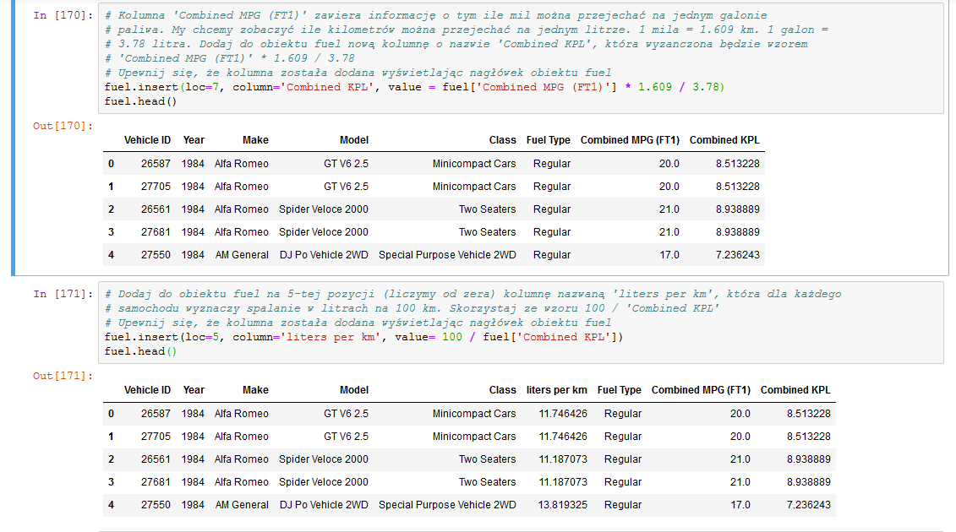

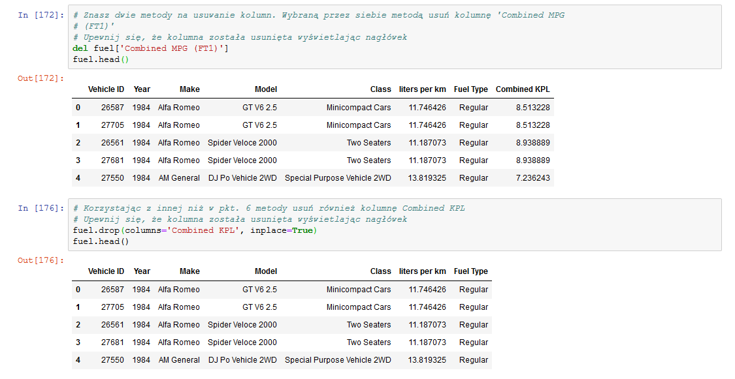

**OCZYSZCZANIE DANYCH**

1. **METODA dropna()**

Pozwala usunąć cały wiersz, jeśli w którejkolwiek kolumnie występuje NaN:  
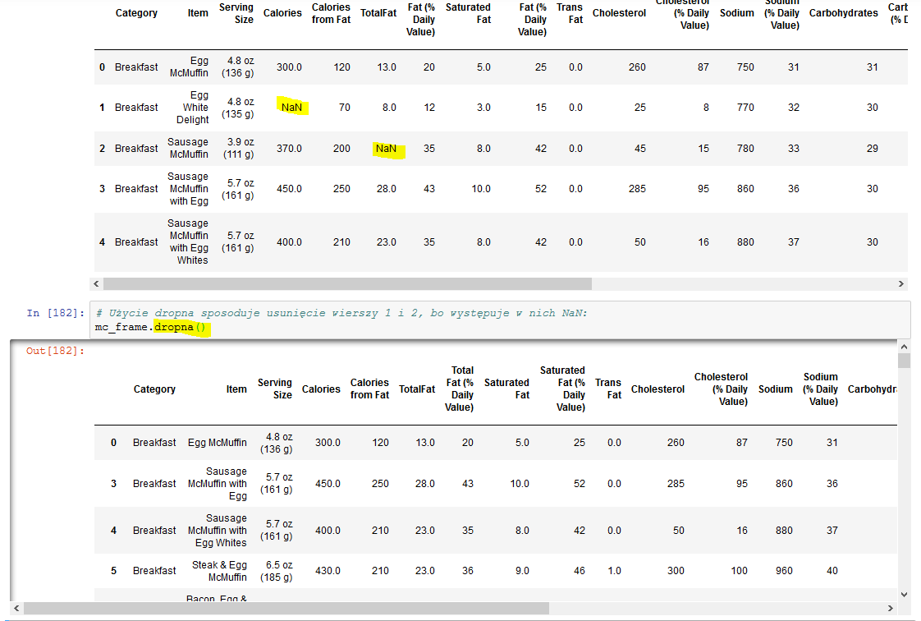

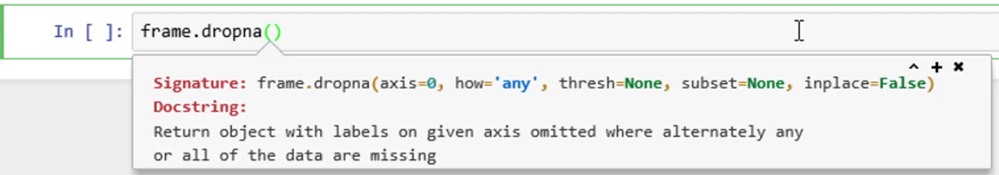

**How = any** ozn, że jeśli znajduje się chociaż 1 wartość niewypełniona (NaN), to wiersz należy wyrzucić  
**How = all** ozn, że tylko jeśli wszystkie wartości nie wypełnione, to wiersz należy wyrzucić  
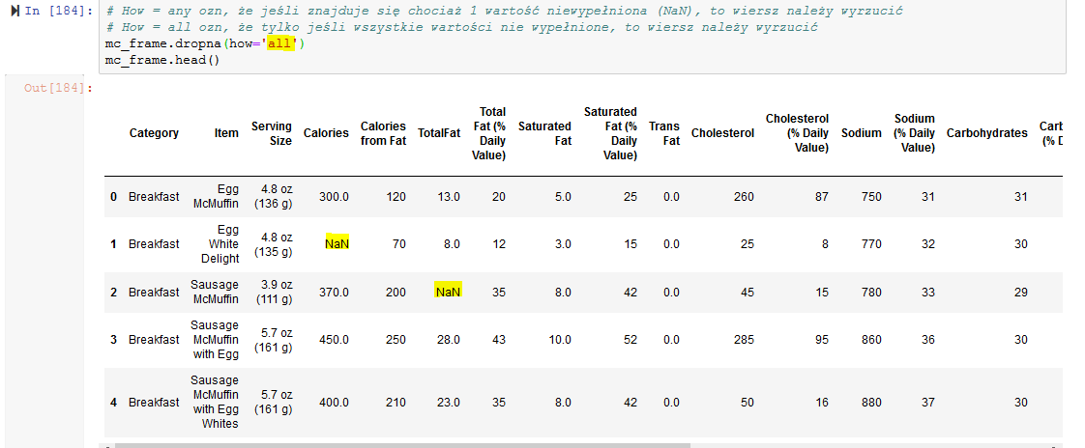

**Subset** ozn. Listę kolumn na które polecenie drop ma popatrzeć aby podjąć decyzję czy wiersz ma być usunięty czy nie (wiersze 1, 2 usunięte)

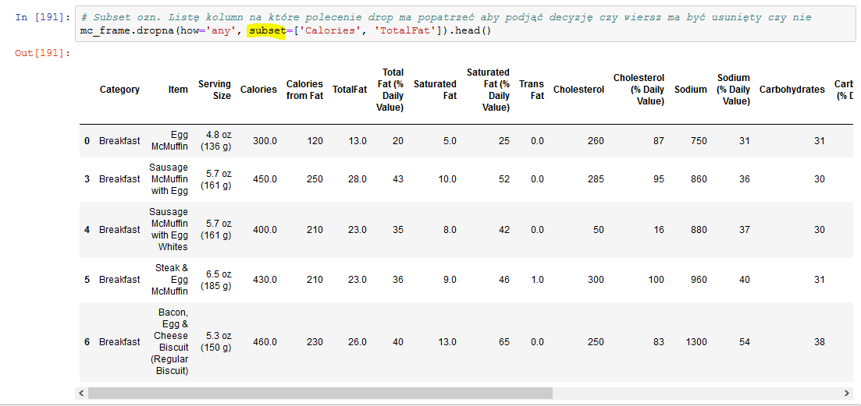

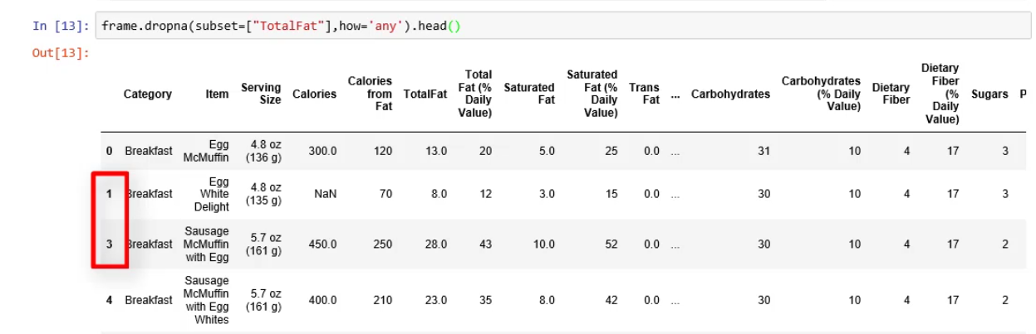

**Axis** – mówi czy analizować wiersze czy kolumny  
axis = 0 lub axis=’rows’ ozn. Wiersze  
axis = 1 lub axis=’columns’ ozn. Kolumny

**Frame.dropna(axis=’rows’).head**  usuwa wiersze zawierające co najmniej 1 wartość NaN  
  
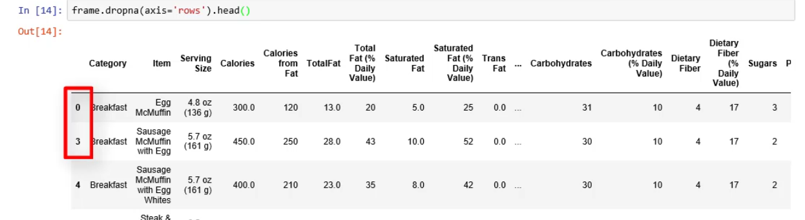

**Frame.dropna(axis=’columns’).head()**  usuwa kolumny zawierające co najmniej 1 wartość NaN, zatem usunięto kolumnę Calories oraz TotalFat  
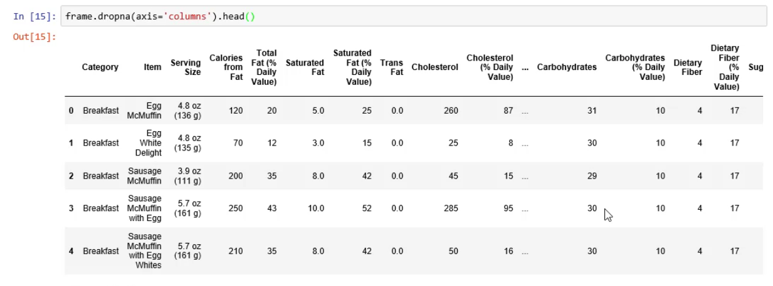

Nadpisanie oryginalnego frame nowym wynikiem -> **inplace=True (trwałe usuwanie wierszy)**

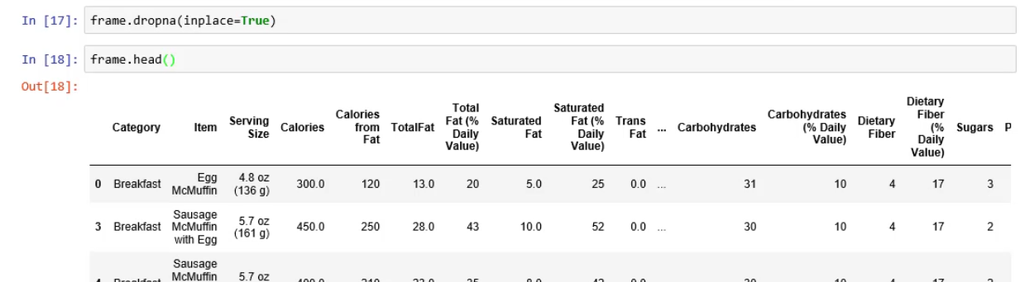

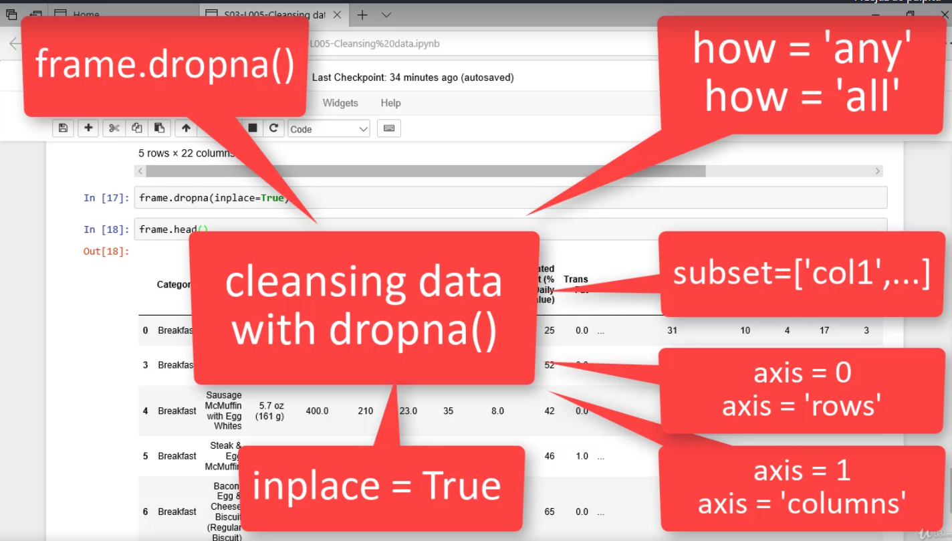

**Przykład:**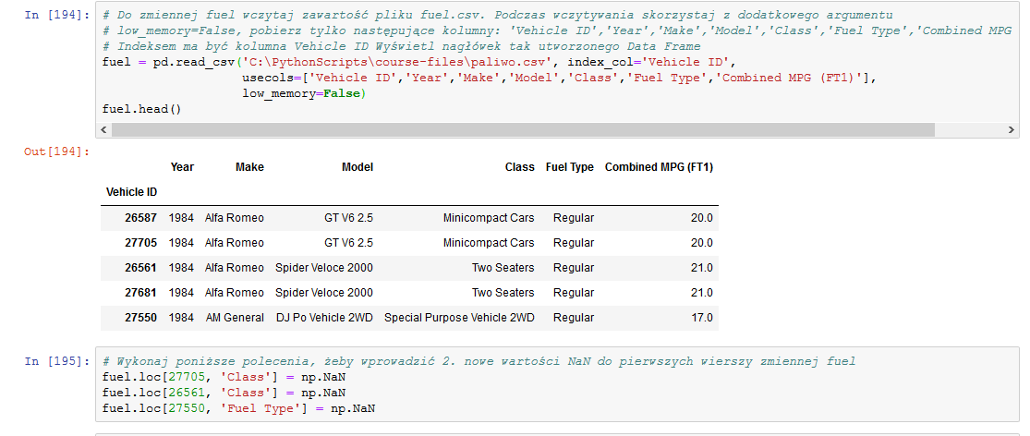

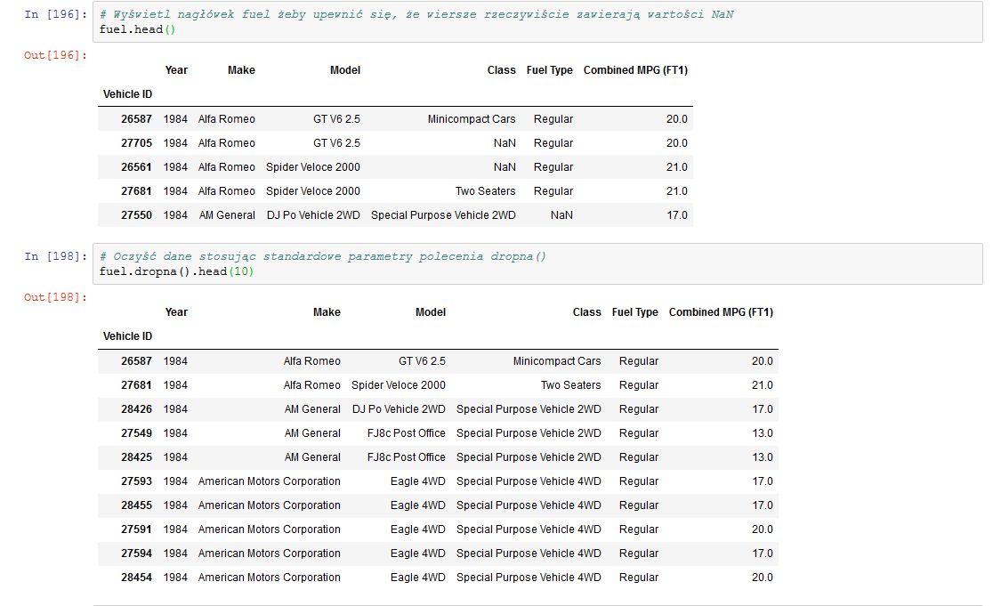

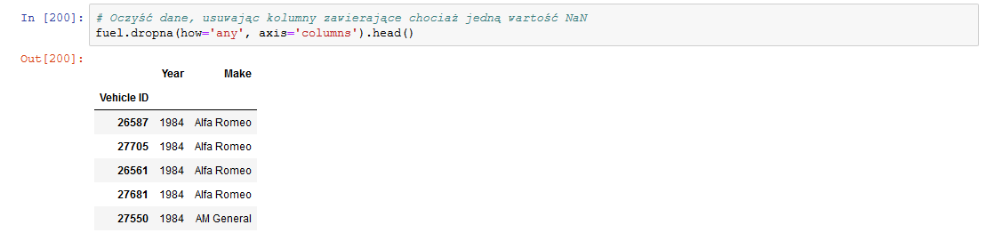 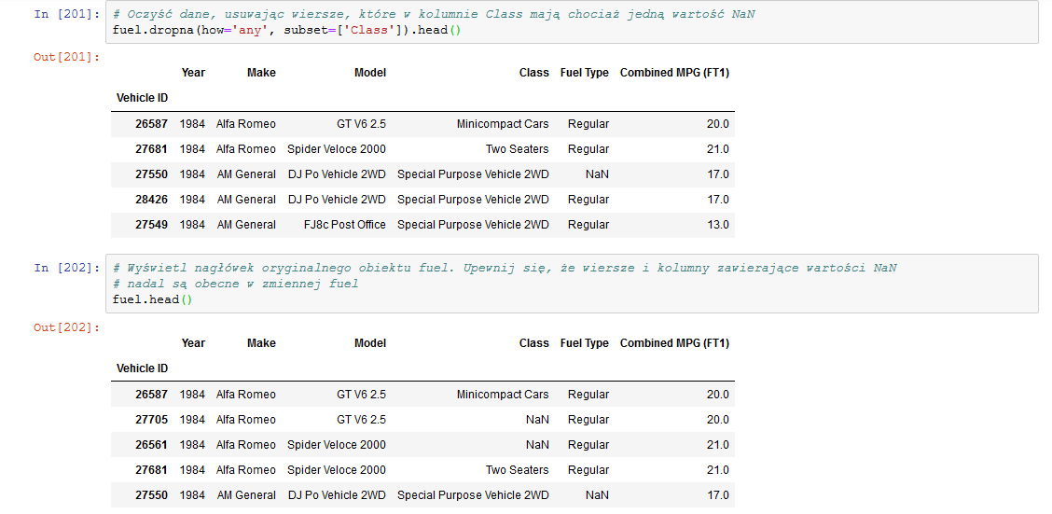 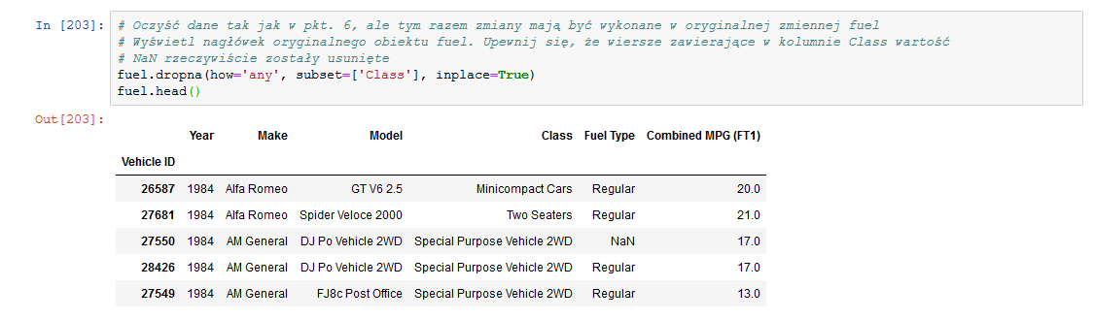

1. **Metoda fillna()**

**Pozwala uzupełniać brakujące dane**

Przygotowane dane mają pewne braki:  
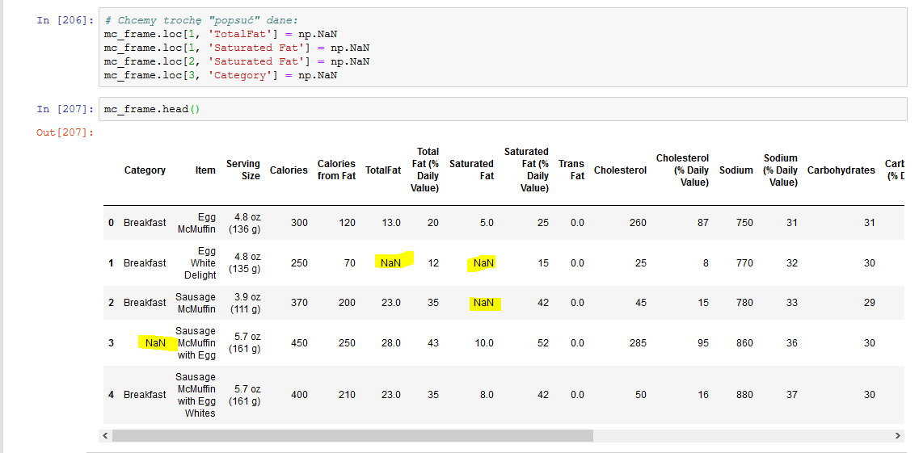

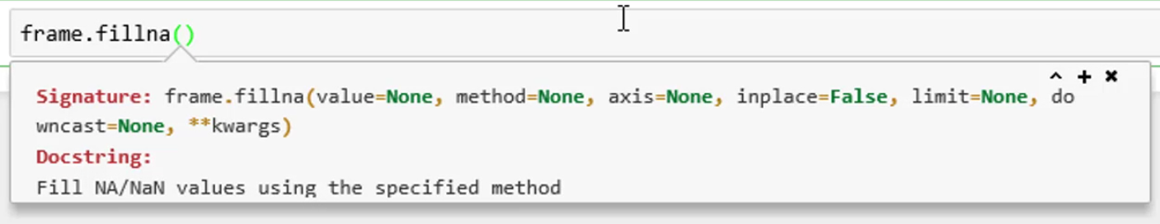

**Value** = jaką wstawić wartość w miejsce gdzie aktualnie, żadnej wartości nie ma

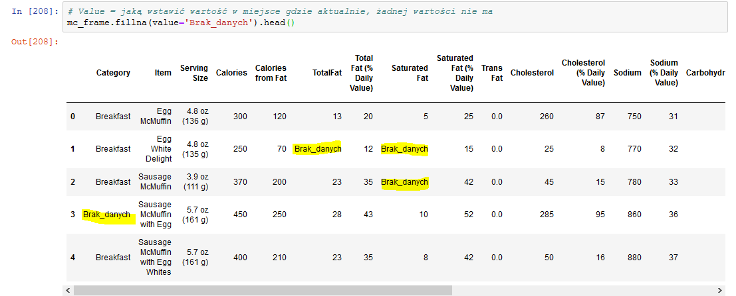

Jeśli chcemy różne kolumny z wartością NaN uzupełniać różnymi nowymi wartościami, to najlepiej utworzyć słownik, w którym zdefiniujemy, które kolumny jak mają być zamieniane:  
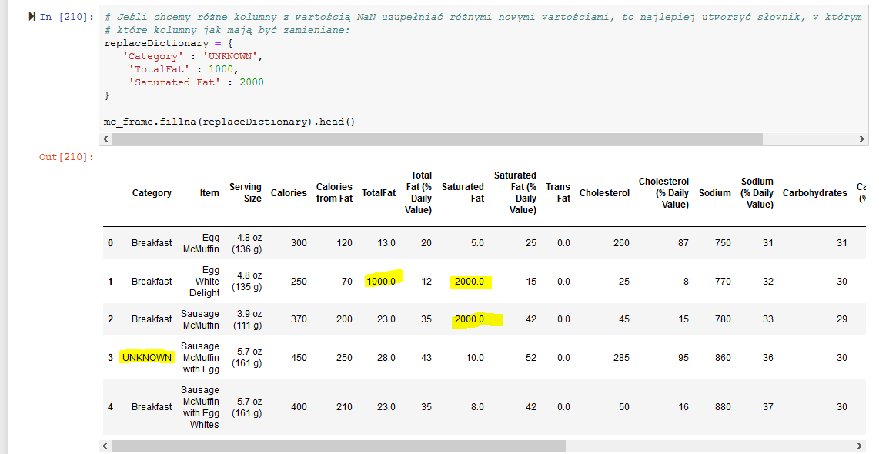

Czyszczenie pojedynczej kolumny – wstawienie stałej wartości:

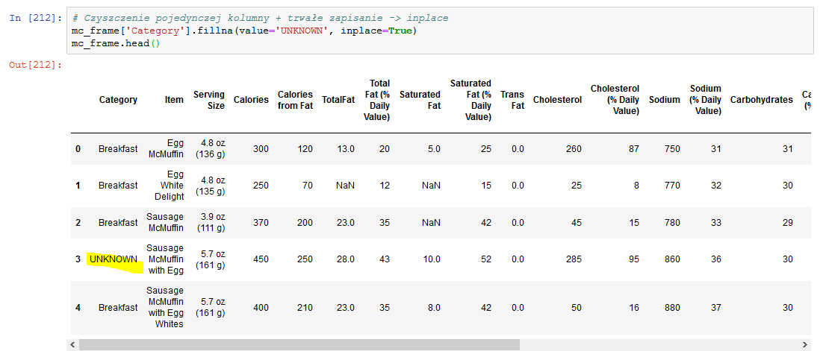

Czyszczenie pojedynczej kolumny – wstawienie wartości średniej:  
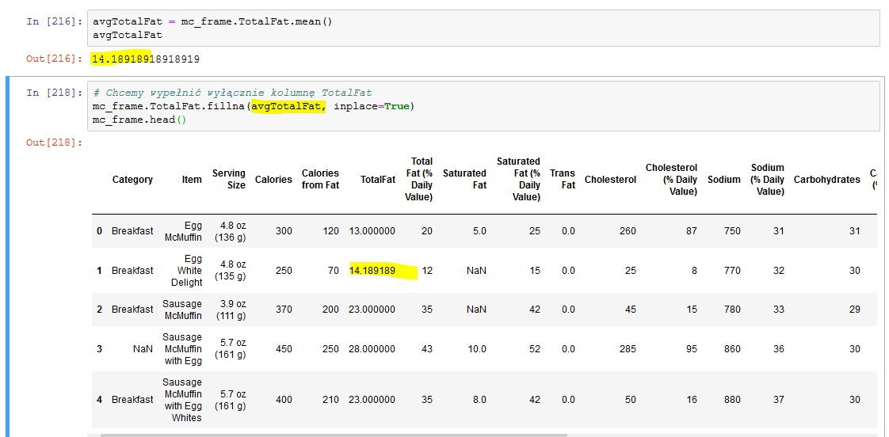

Lub:  
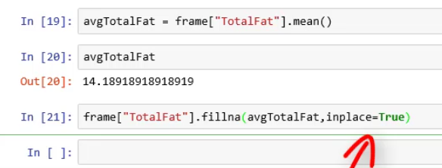

**Method** – pozwala na skorzystanie z gotowej metody

np.   
**ffill = forward fill** czyli wstawienia wartości z poprzedniego wiersza.   
**bfill** czyli wstawienia wartości z następnego wiersza.

Ale żeby to miało jakiś sens, dobrze wcześniej dane chociażby posortować.

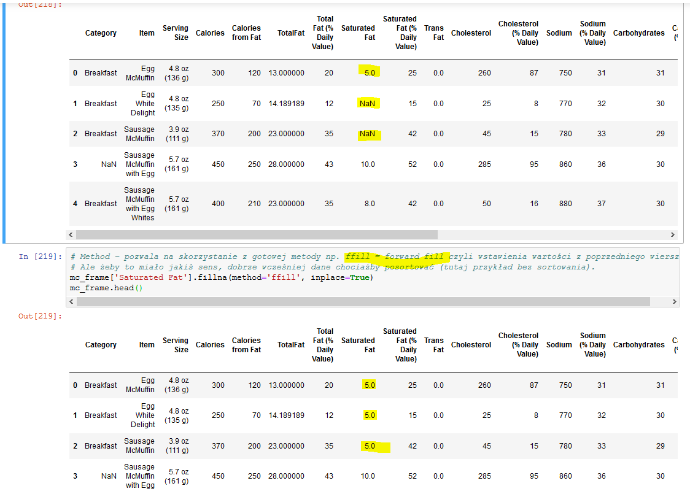

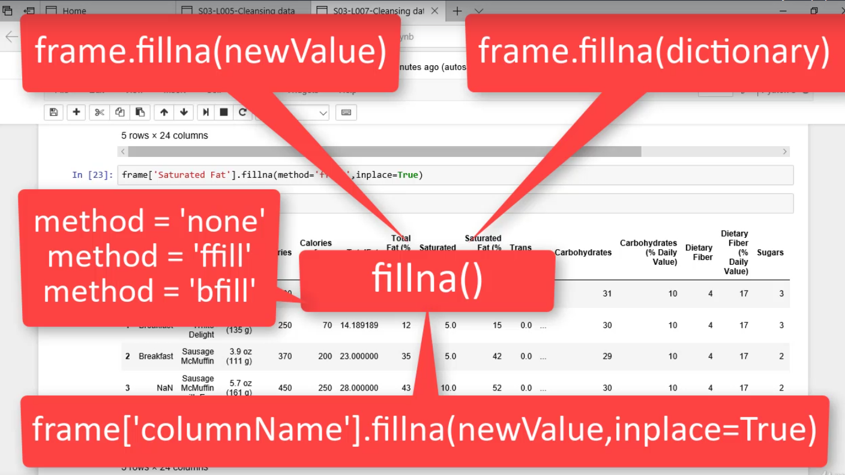

Przykłady:  
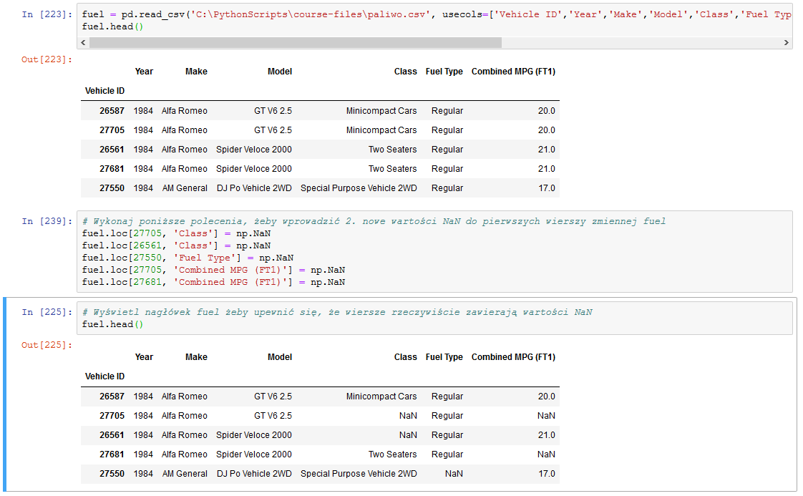 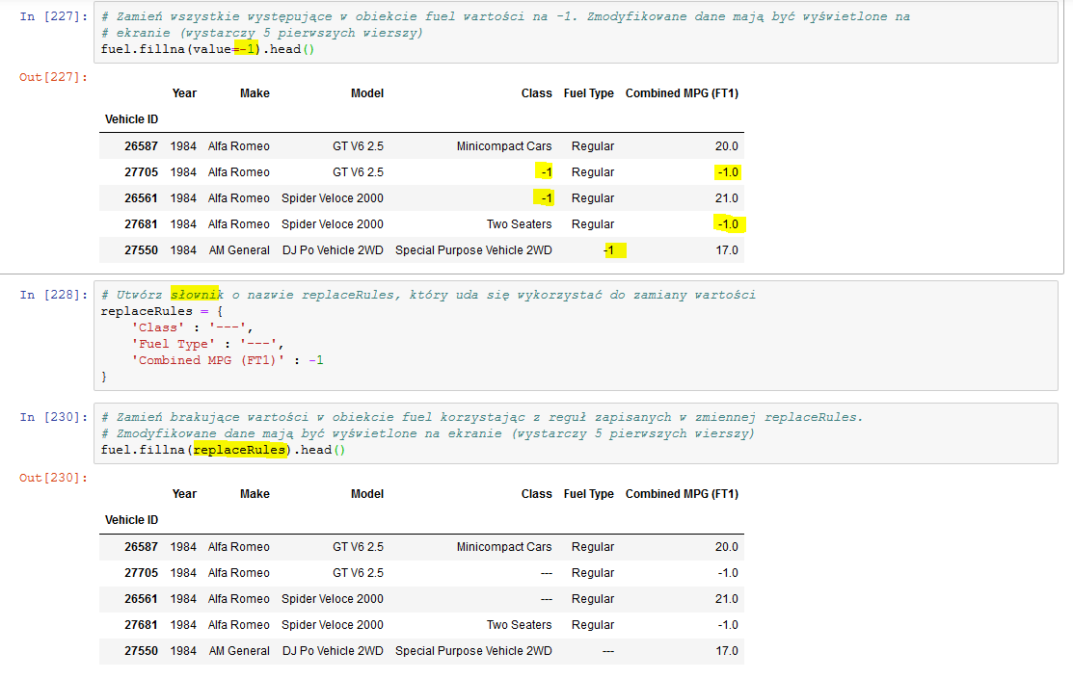 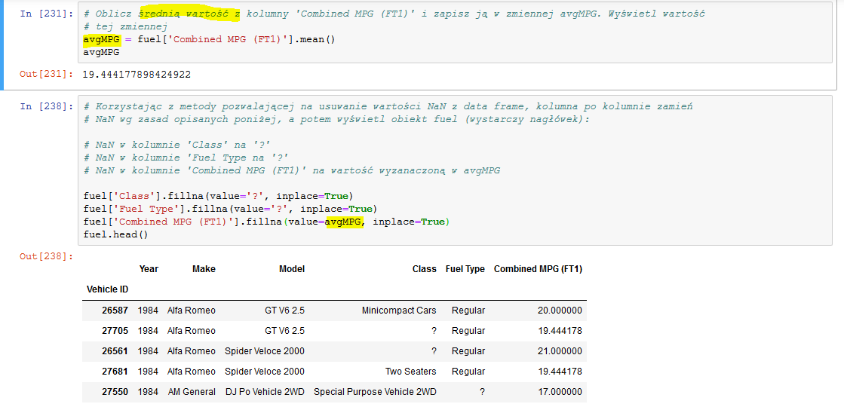

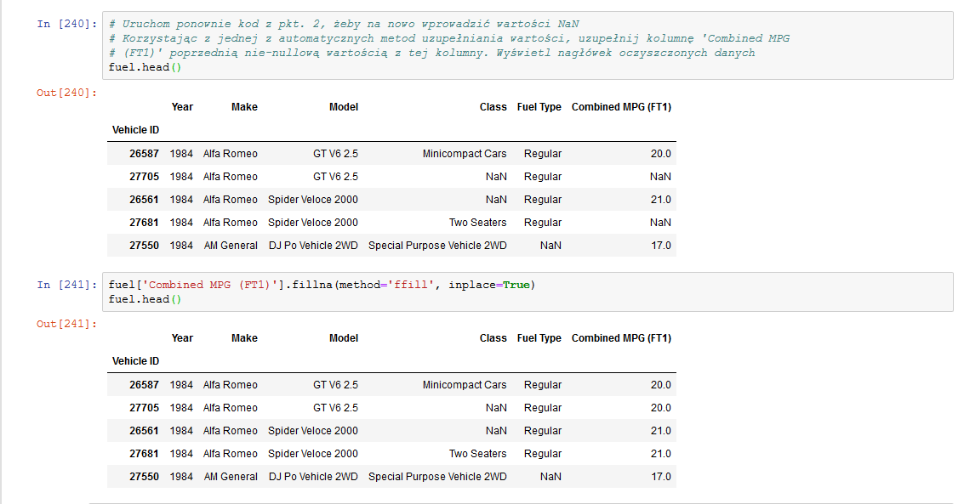

1. Sortowanie Data Frame  
   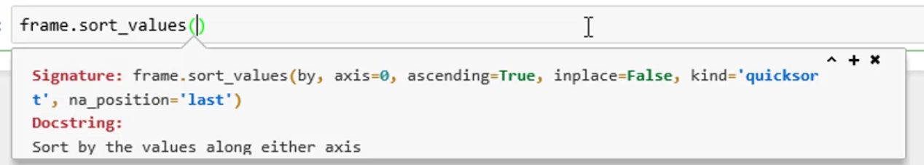

**By** – wskazanie po jakiej kolumnie lub kolumnach wykonać sortowanie  
**axis** – wskazanie czy sortowanie względem wierszy czy kolumn (zazwyczaj jednak wierszy)  
**ascending** – domyślnie rosnąco na True  
**inplace** – nadpisanie oryginalnego frame  
**kind** – rodzaj sortowania  
**na_position** – mówi jak mają być traktowane wartości NaN

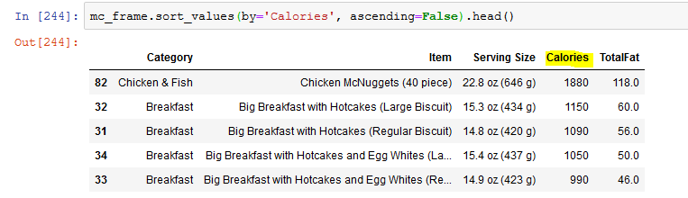

Konwersja kolumny typu int na typ float:  
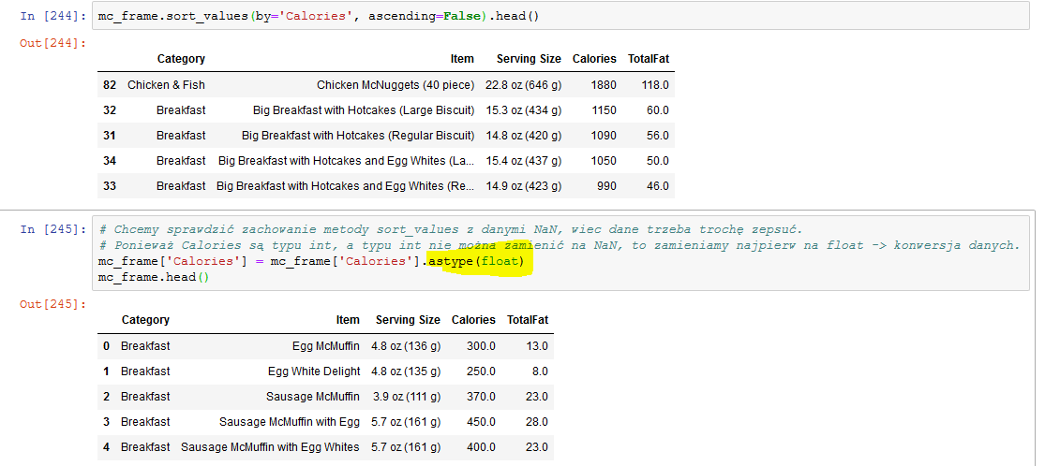 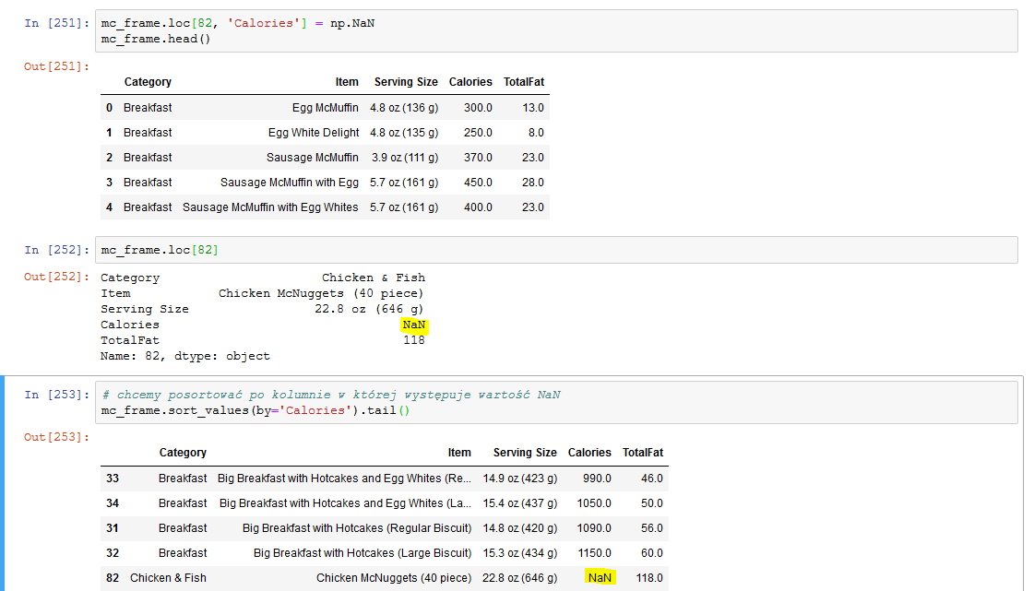  
NaN wyświetla się jako ostatni bo domyślnie parametr na_position jest ustawiony na last. Można to zmienić:

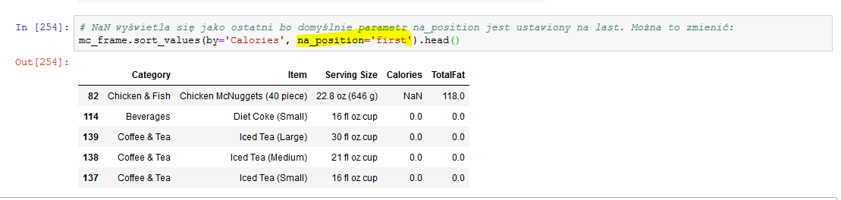  
Sortowanie po 2 kolumnach:  
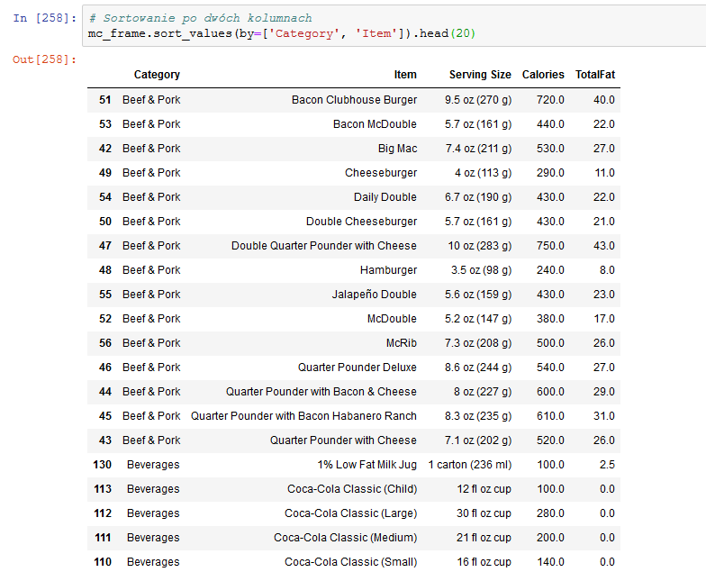  
Ustawienie, która kolumna rosnąco, która malejąco:  
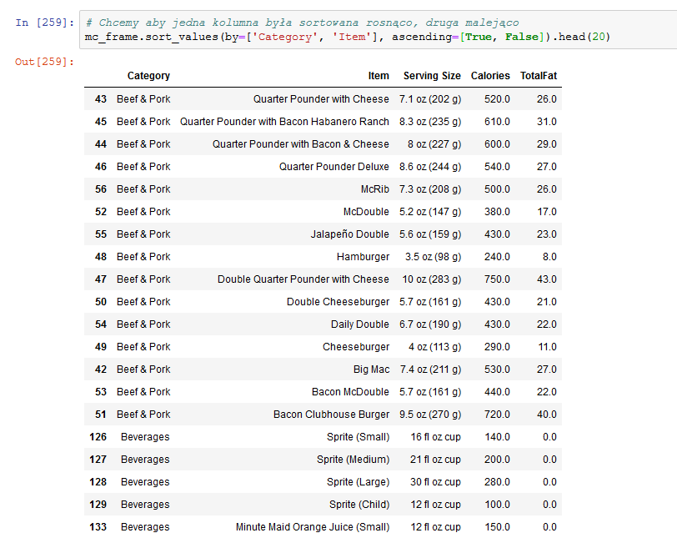

Sortowanie data frame po indexie  
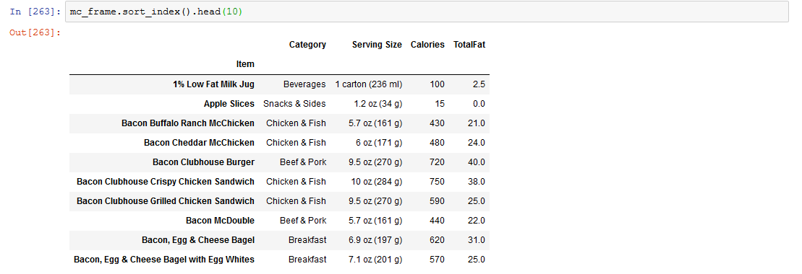 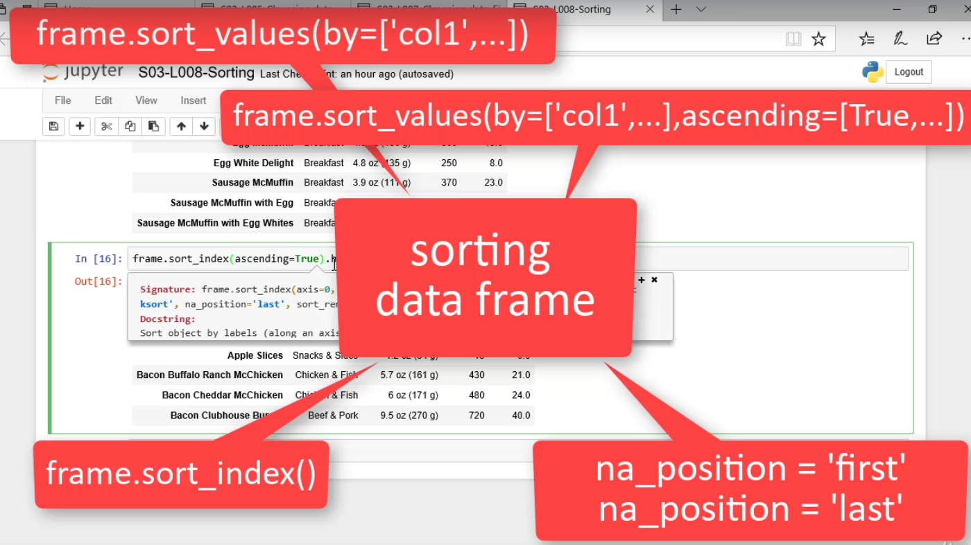

Przykłady:  
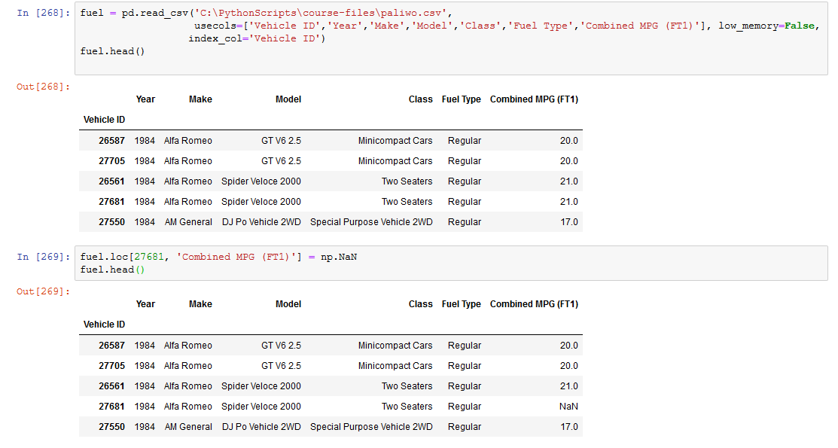 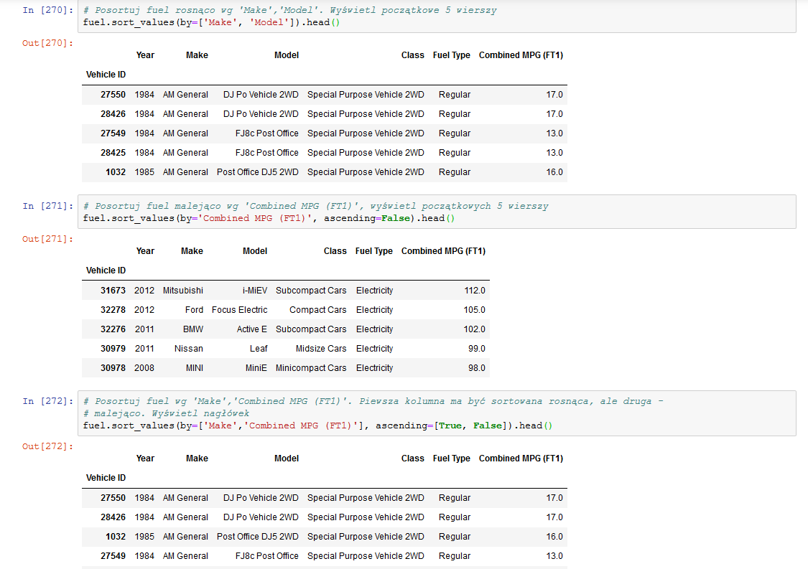 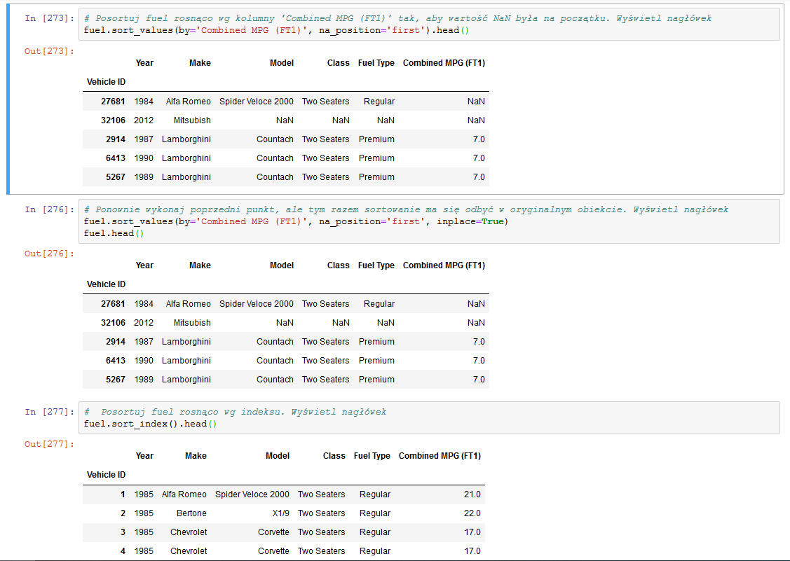

1. Kontrola i optymalizacja typów

Sprawdzenie ile pamięci zajmuje data frame **mc_frame.info(memory_usage='deep')**

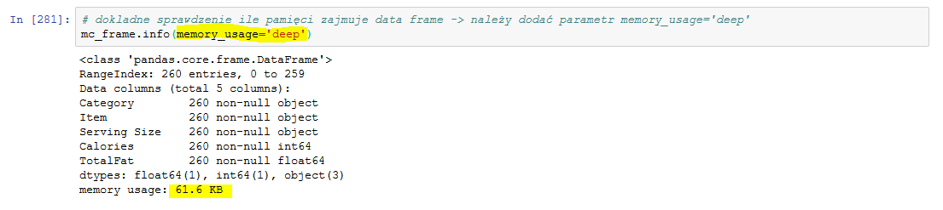

Zamiana wartości tekstowej na NaN:  
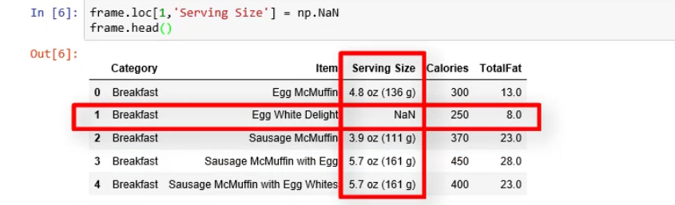 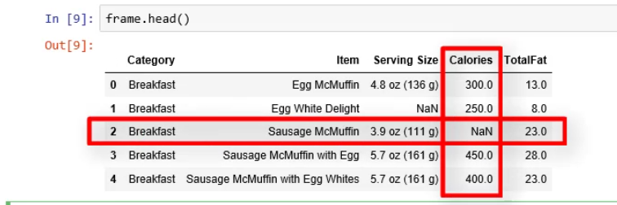

Jeśli NaN wstawimy do kolumny typu int, to nastąpi zmiana na typ float:  
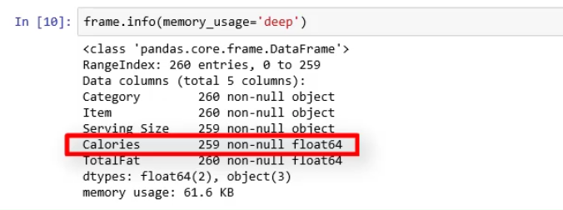

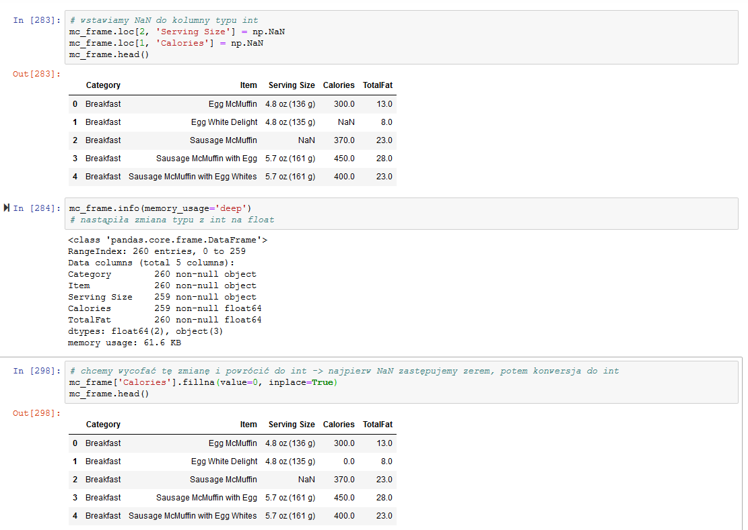 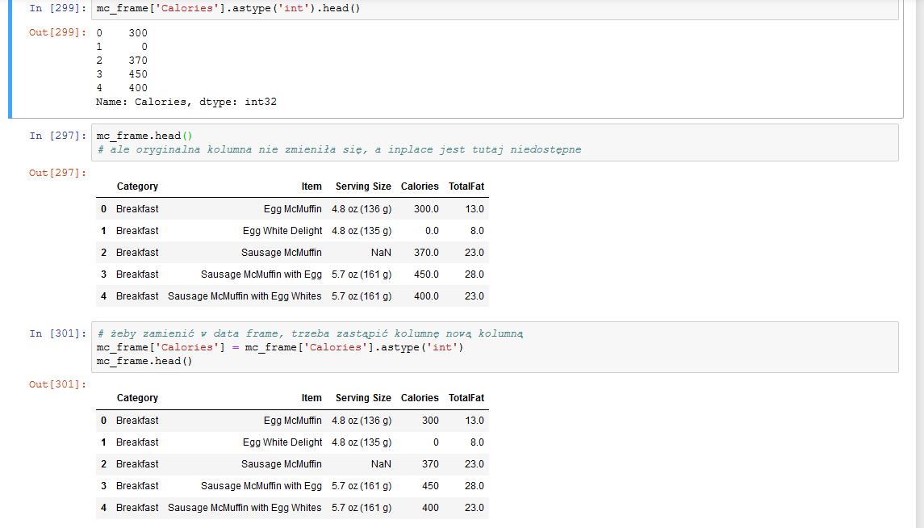

Nastąpiłą zmiana na int32 który zajmuje mniej miejsca niż int64  
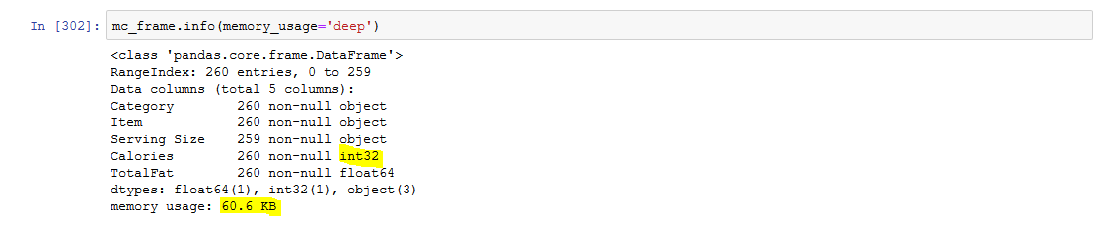

1. Optymalizacja danych

W pierwszej kolumnie wartość Breakfast powtarza się:  
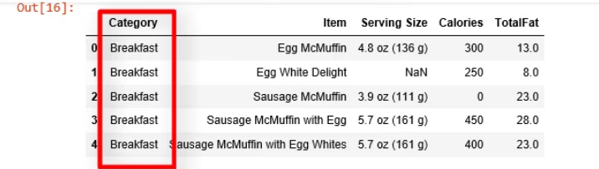

Co zrobić aby ta kolumna zajmowała w pamięci mniej miejsca?  
Wykorzystać typ danych **‘category’** który pozwala kategoryzować dane

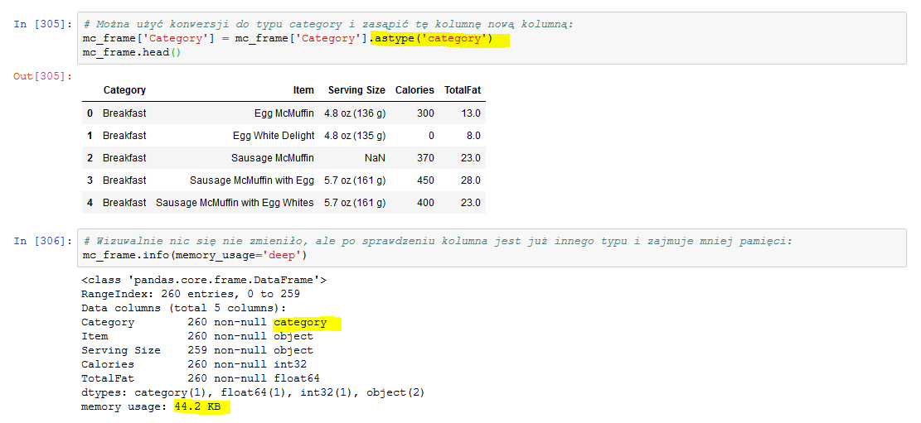

Kolejna konwersja na innym polu (również uszczuplenie zużycia pamięci)   
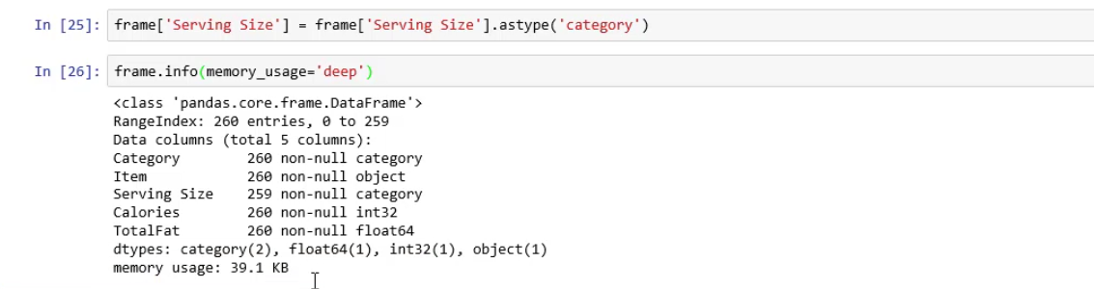

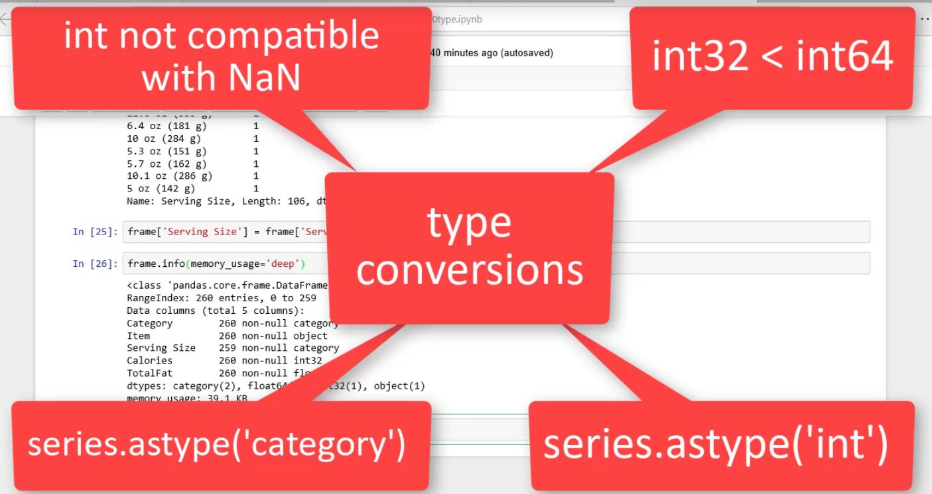

Przykład optymalizacji pamięci z 8.9MB do 1.1MB!!  
  
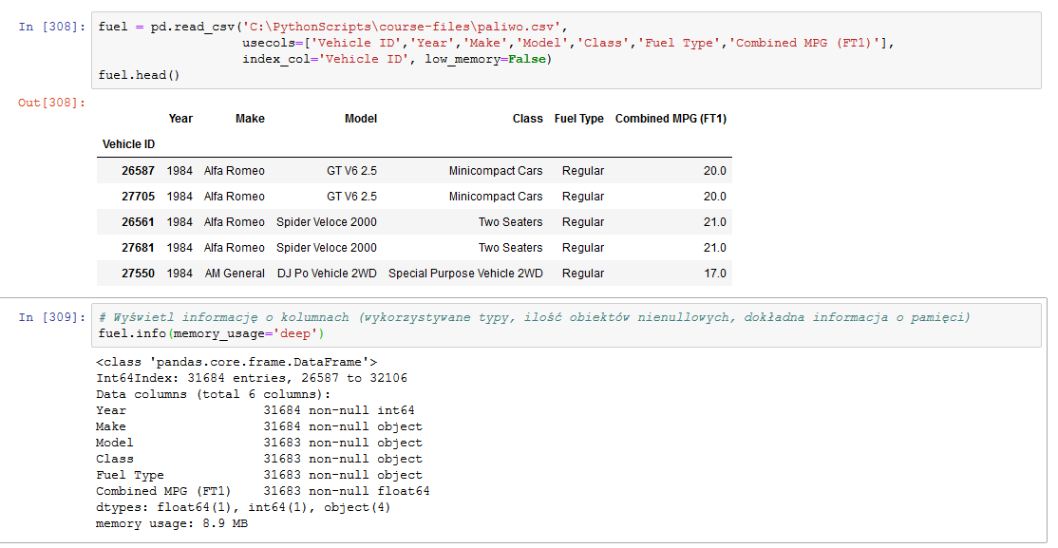  
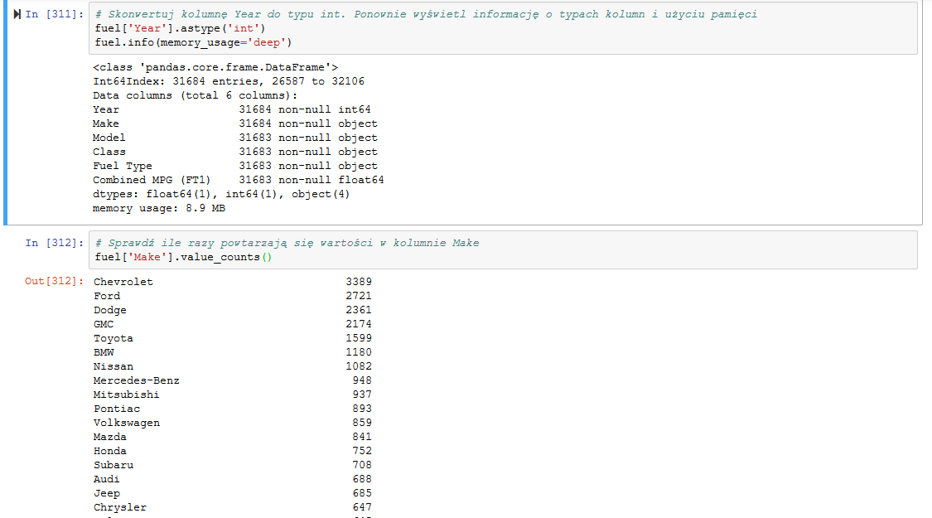 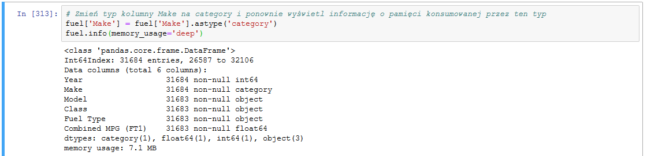 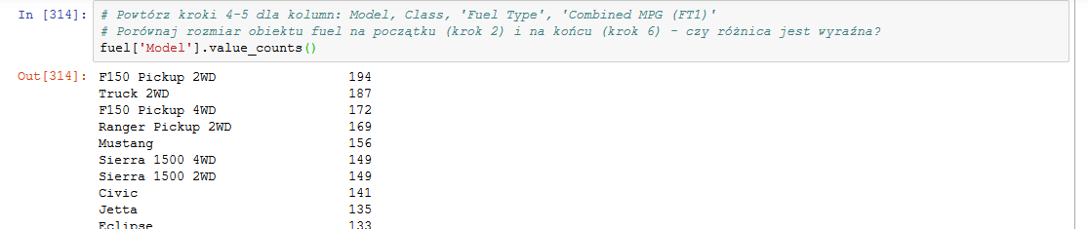 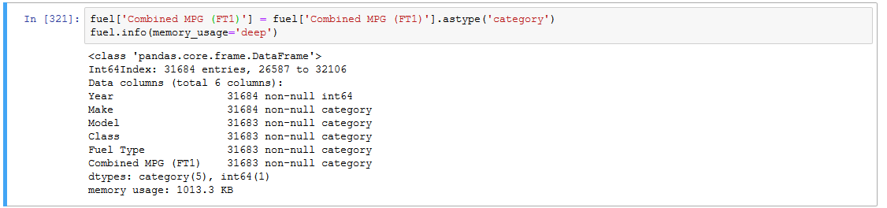

RANKING – jak zbudować -> polecenie rank  
  
Tutaj pozycja „Egg White Delight” otrzymałaby pozycję 82.5

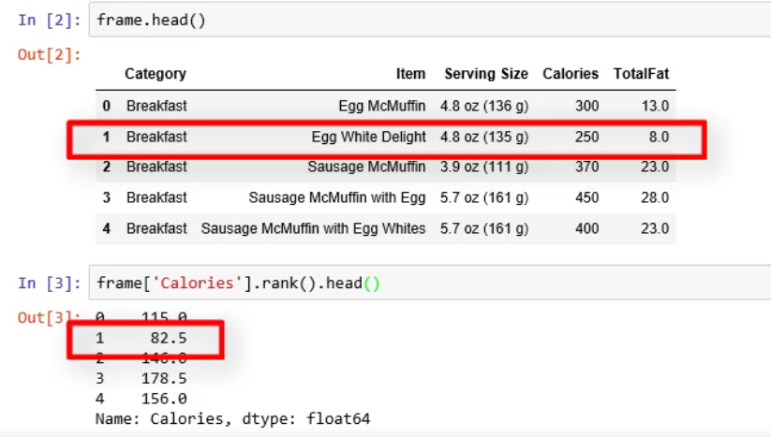  
Dodanie kolumny z rankingiem do naszej tabeli:

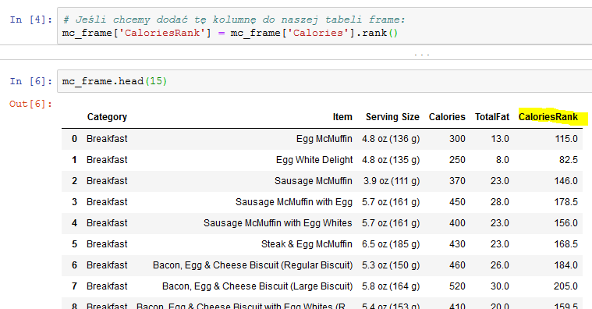

Po przesortowaniu tabeli okazuje się że wiele produktów nie ma kalorii (wartość zero)  
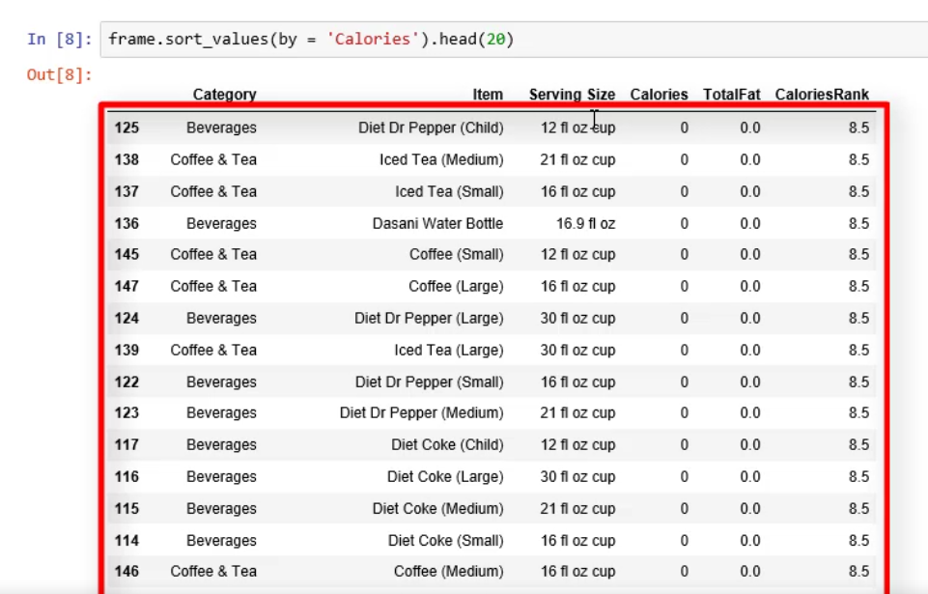  
Ranking 8.5 wziął się z tego, że jest 16 elementów, więc gdyby dodać pierwszy i ostatni -> 17 / 2 = 8.5

Czyli pierwsze dostępne miejsce ma ranking 8.5, ale kolejne już 17.  
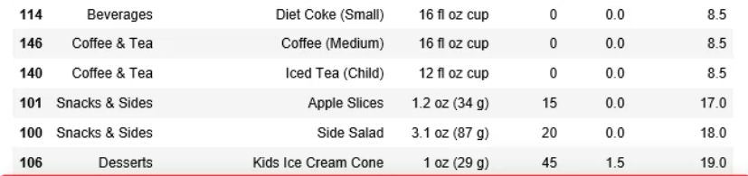

Za to, że liczona jest średnia odpowiada parametr method = average.

Zmiana kolejności rankingu -> ascending  
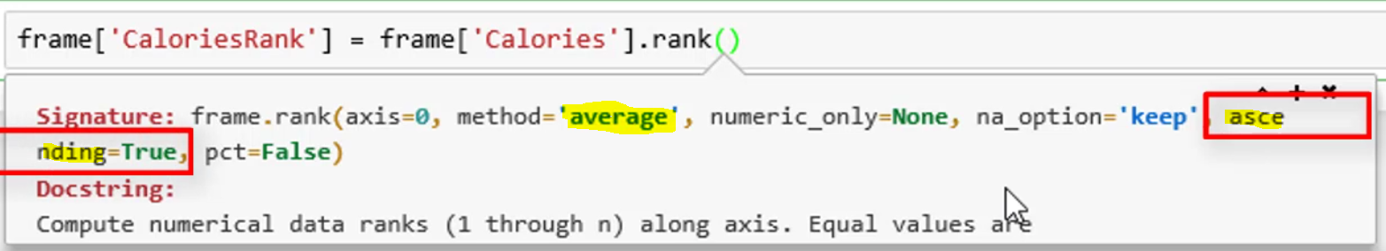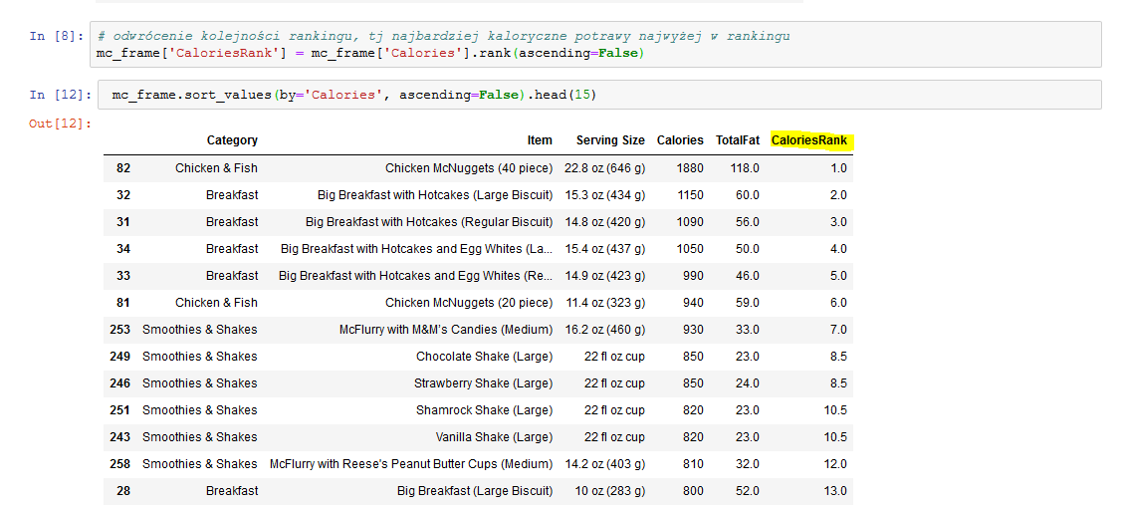

Wyciąganie rekordów największych -> metoda **nlargest**, najmniejszych **nsmallest**

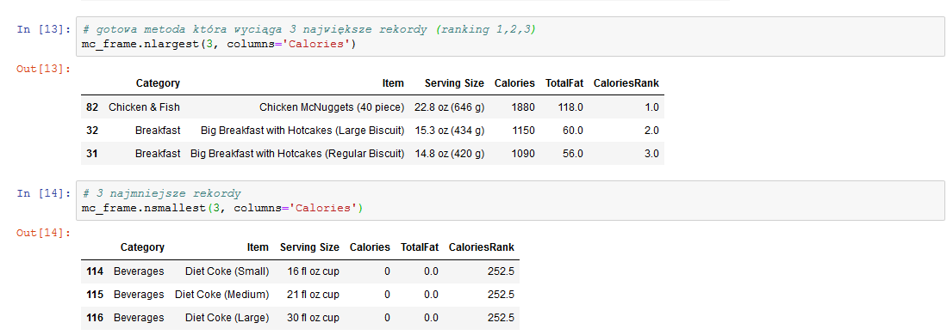

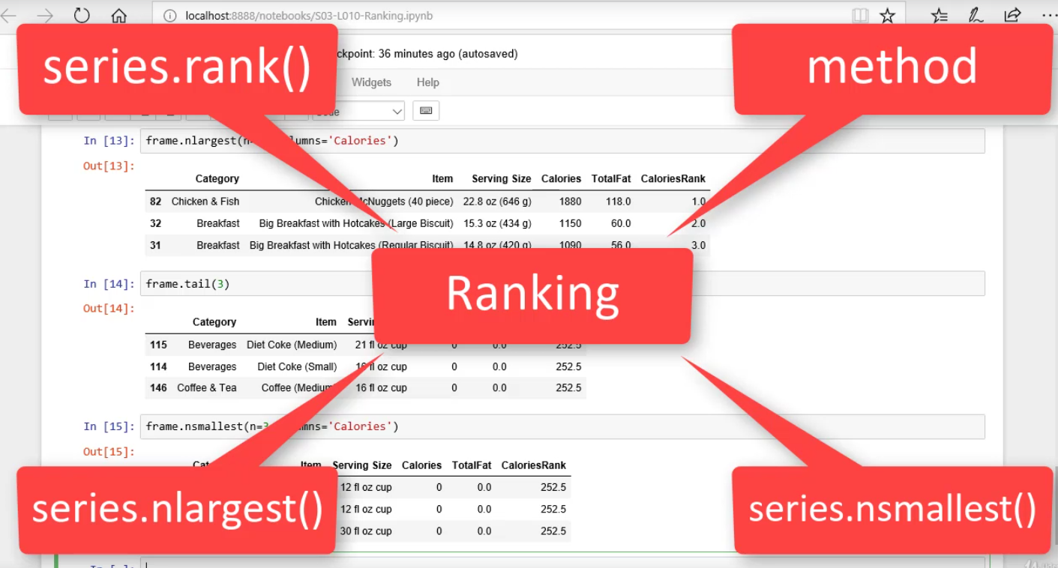

Przykład:  
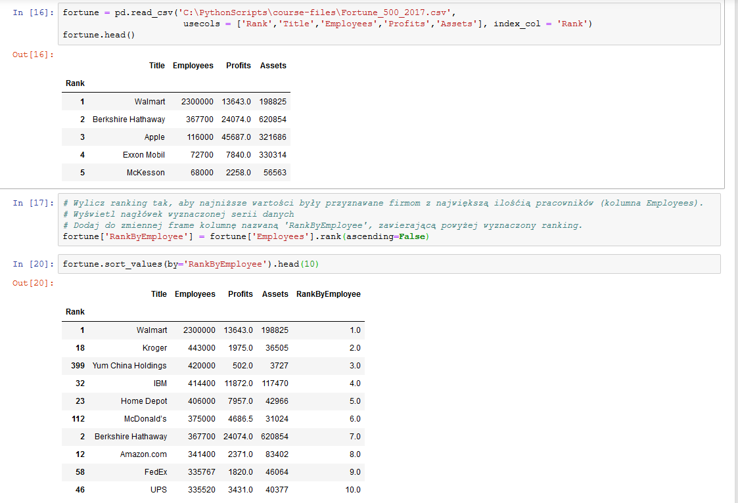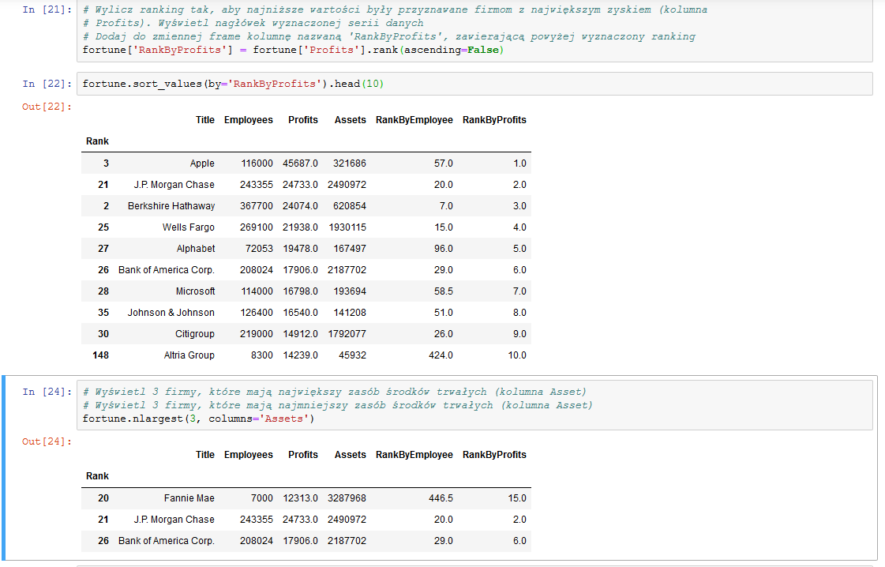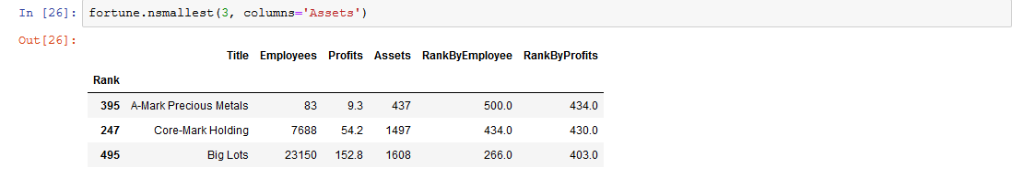

**Filtrowanie danych w Data Frame**

Filtrowanie powyżej, poniżej podanej wartości we wskazanej kolumnie – poprzez zdefiniowanie nowych zmiennych  
  
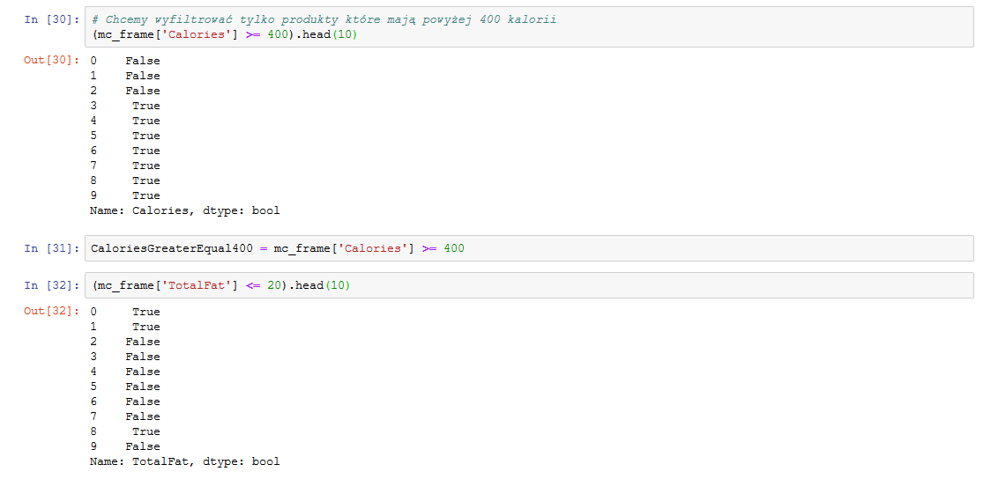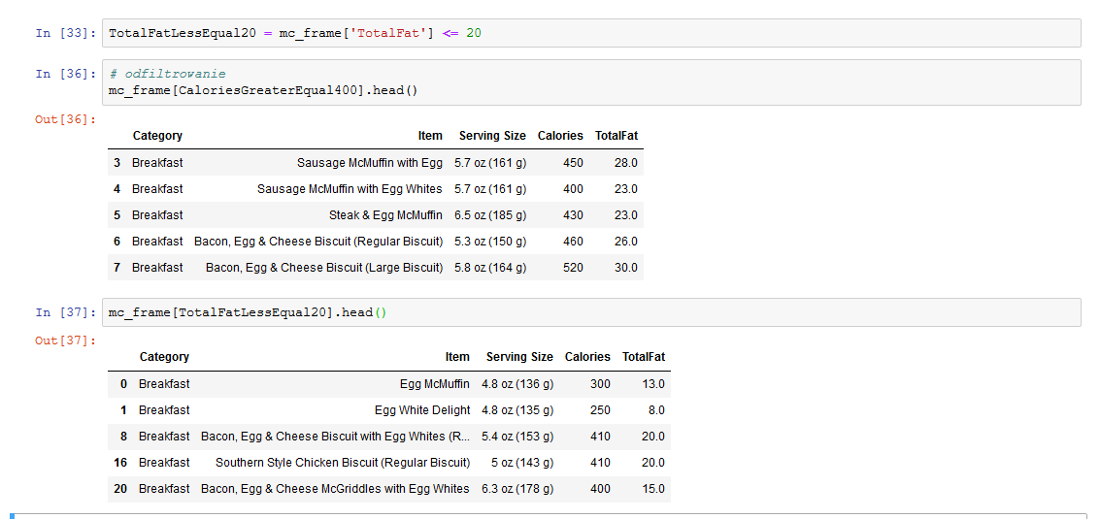

Filtrowanie wg wartości równej wskazanej (także tekst)  
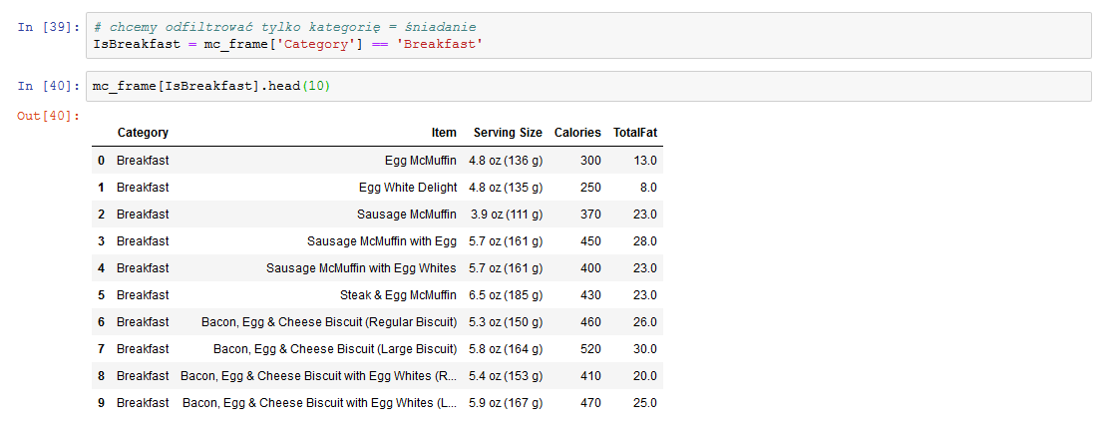

Łączenie warunków filtrowania:  
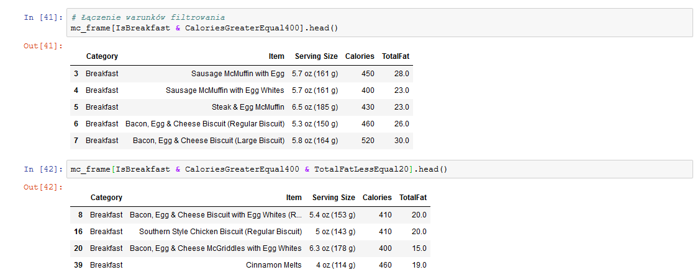  
Można używać operatora negacji (tylda)  
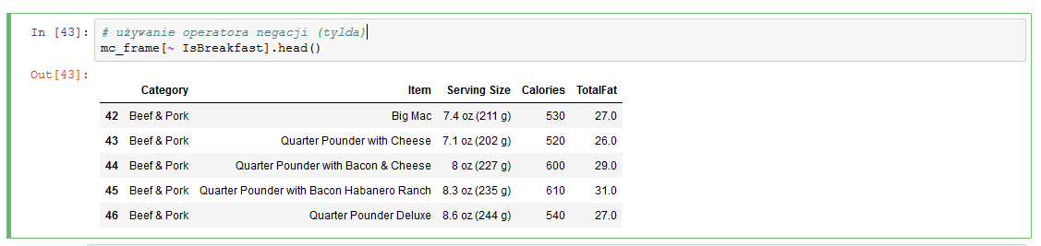

Przykład – zakupy  
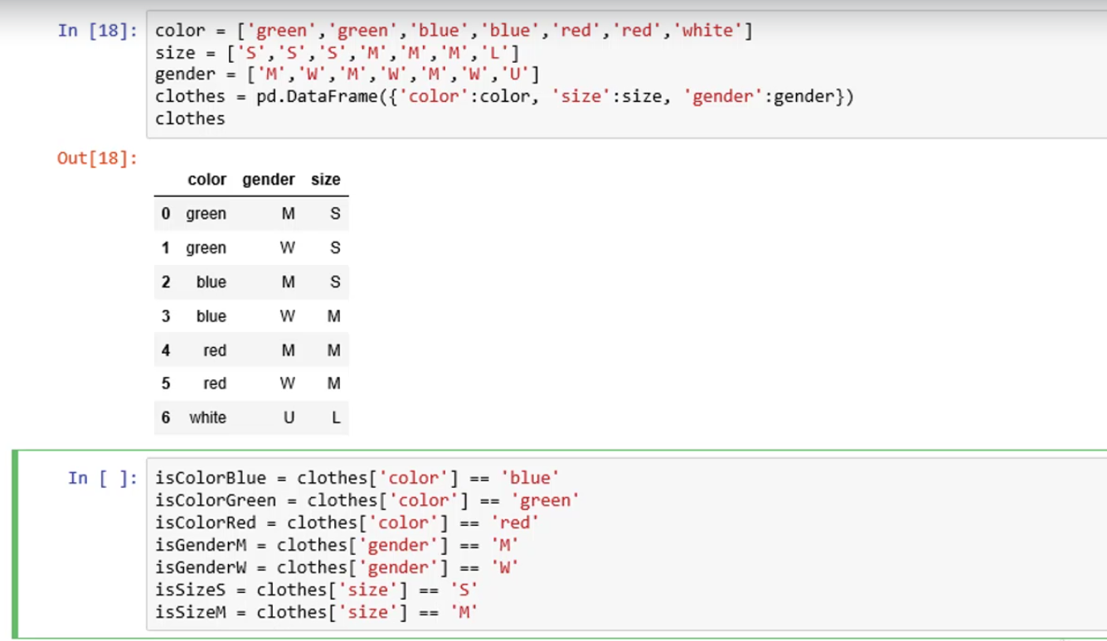

Operator „I”

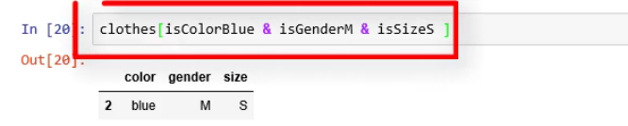

Operator „LUB”  
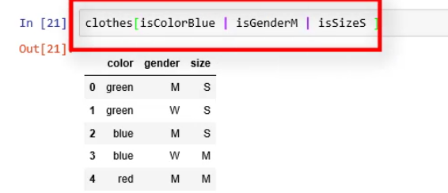

Oba operatory:  
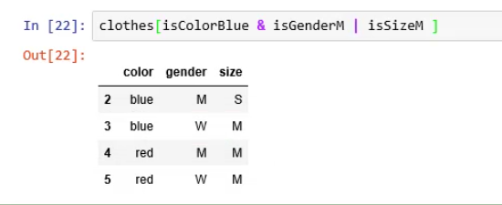

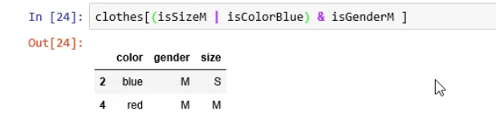

Niezalecane używanie zapisu:  
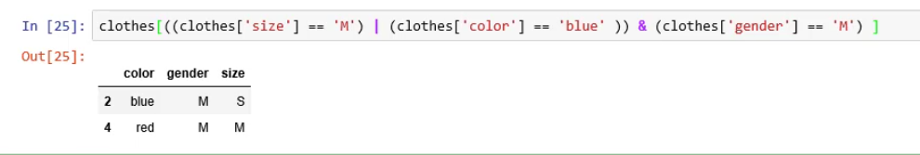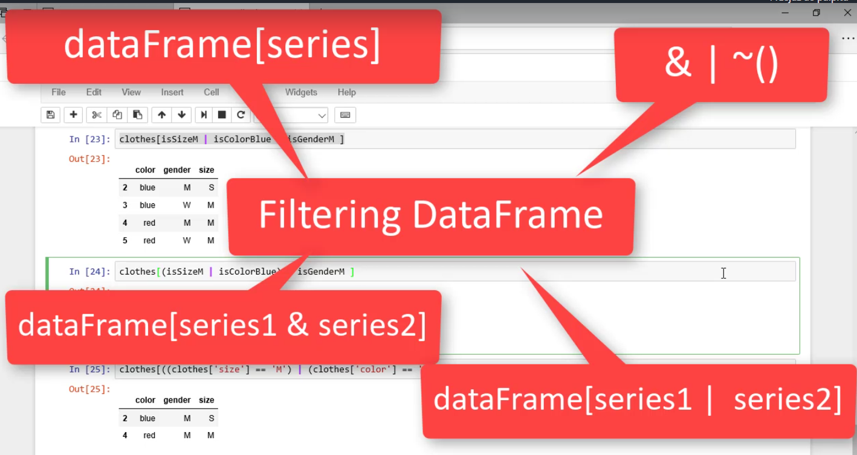

Przykłady:  
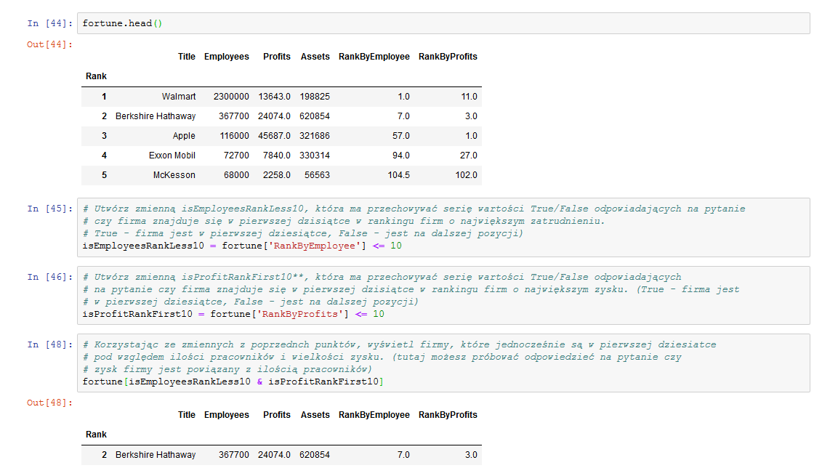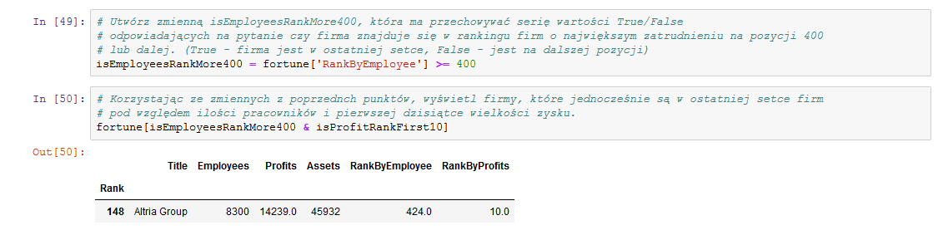

Metody where i query  
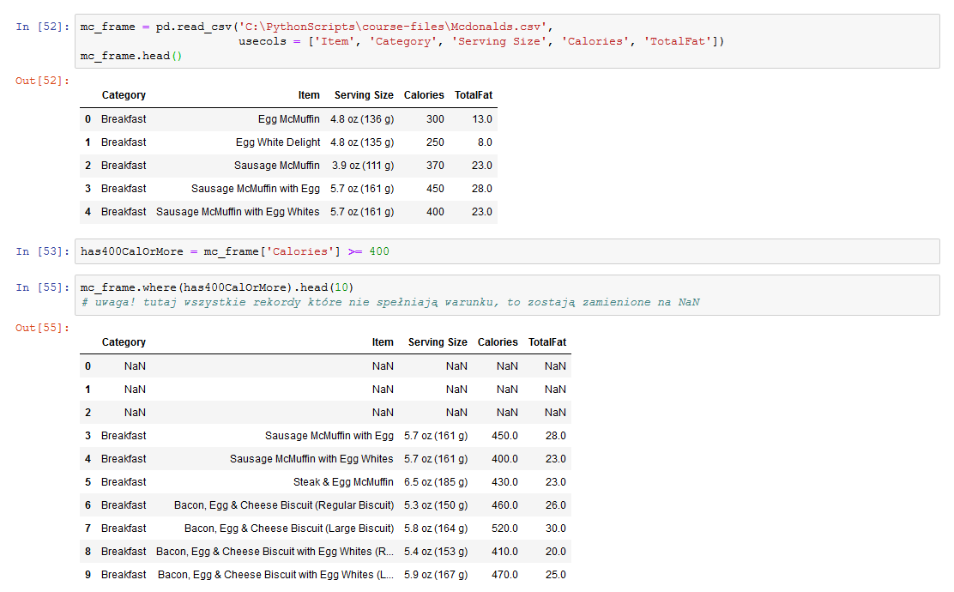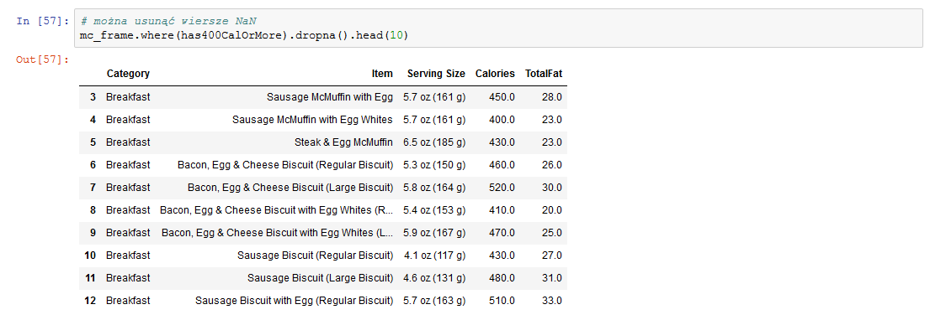

Polecenie query (składnia podobnie jak w SQL)

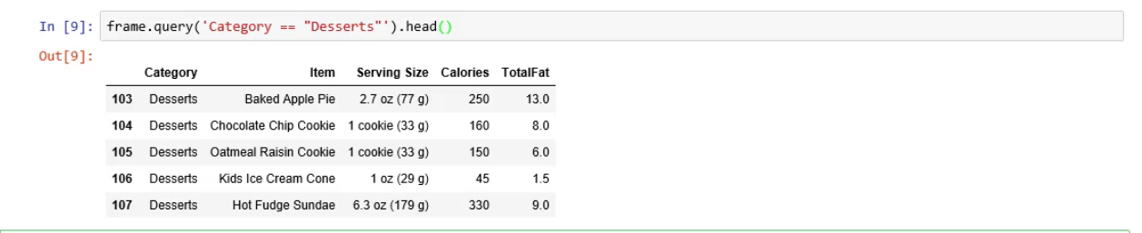

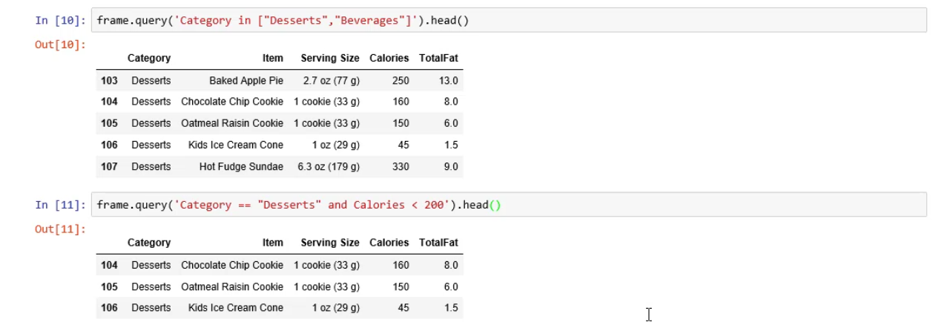

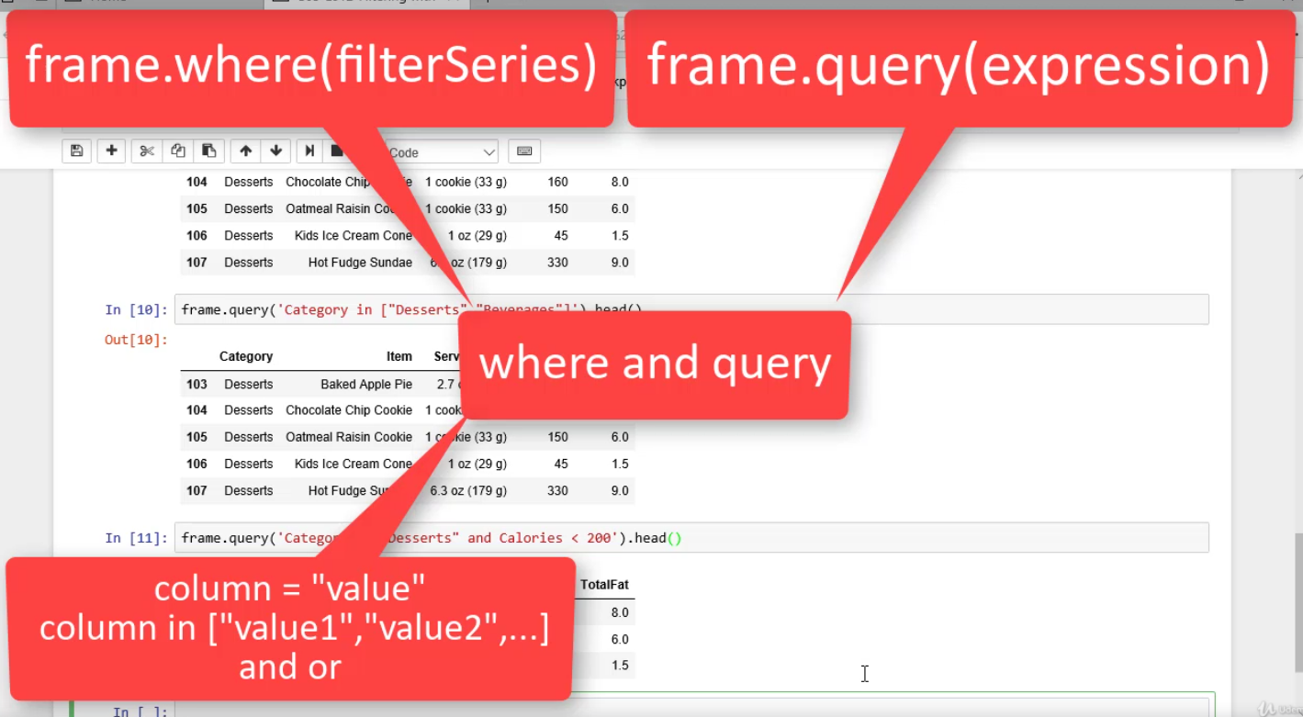

Przykłady:  
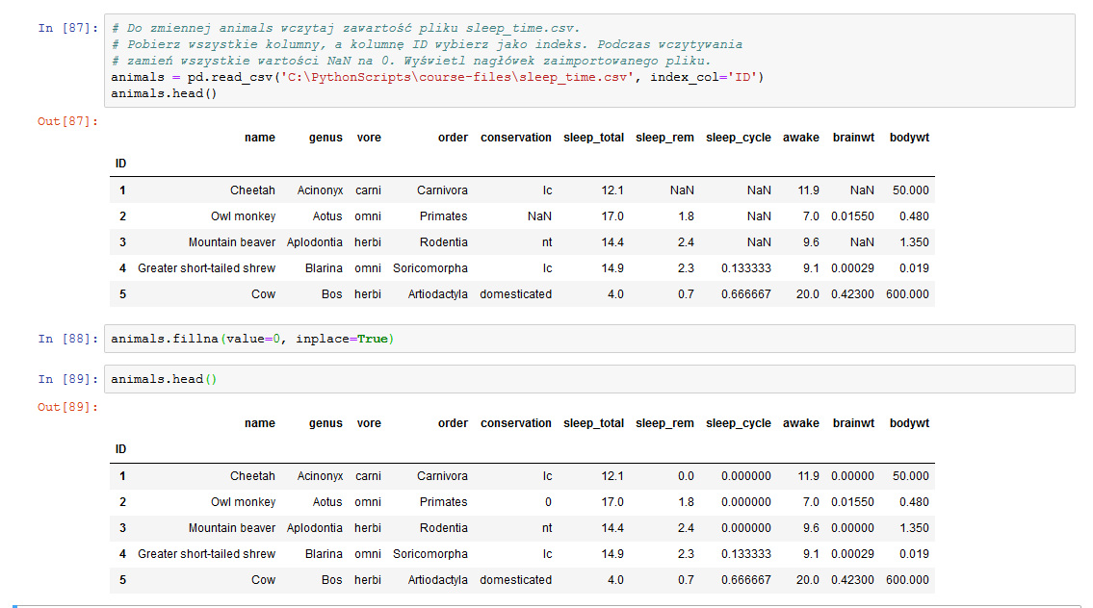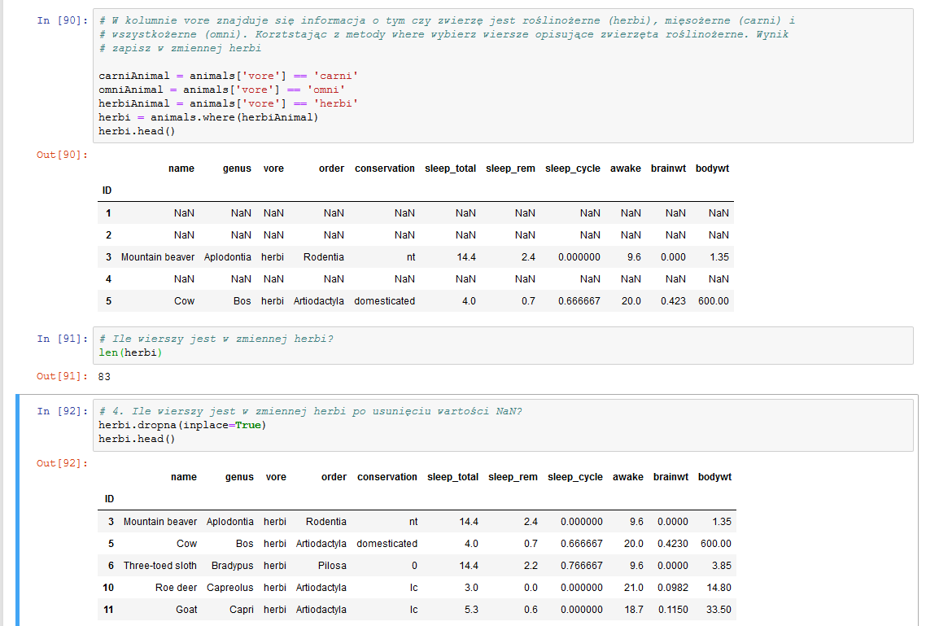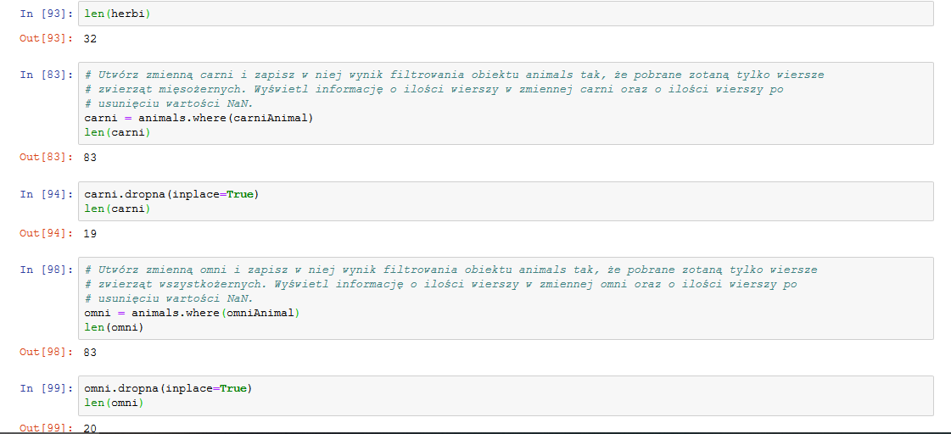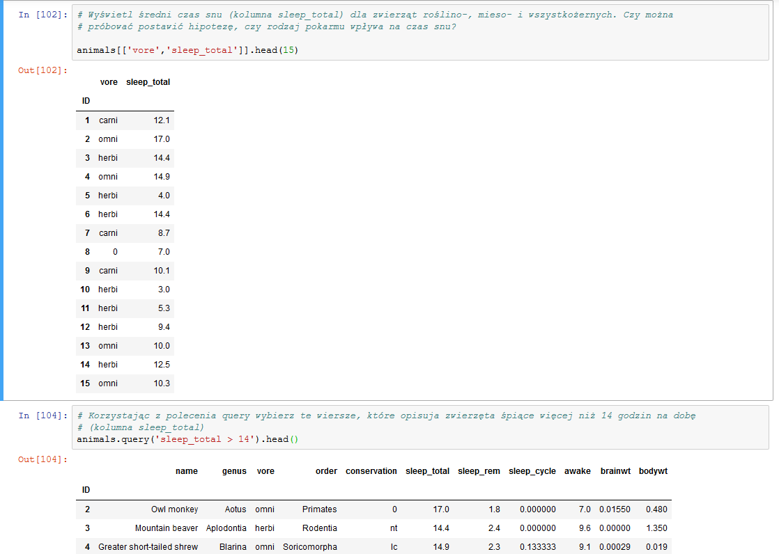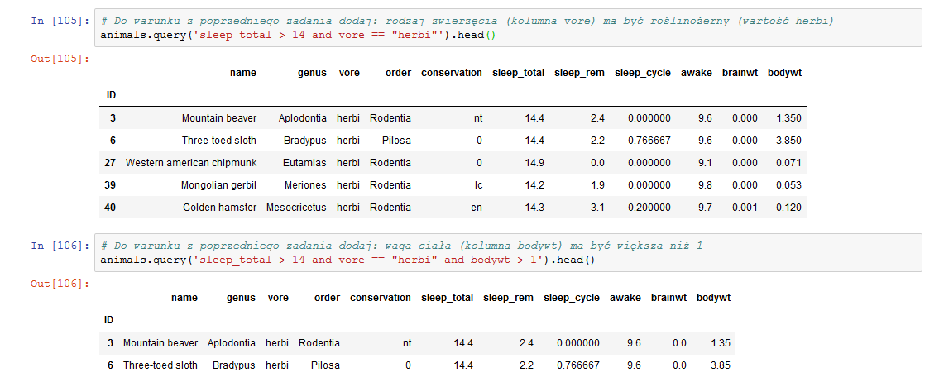

Polecenia isin, isnull, notnull, between  
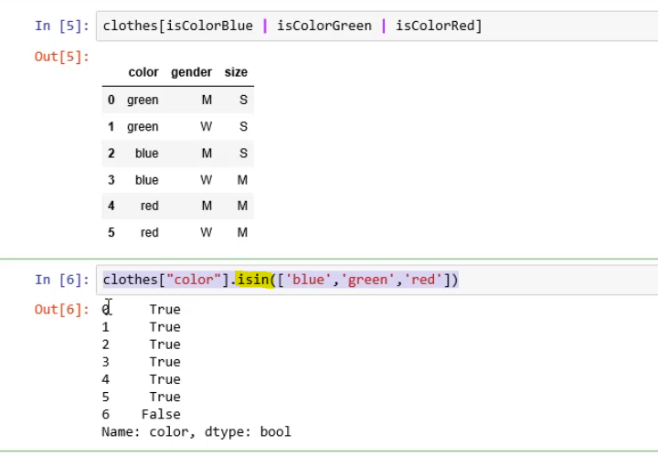

Wywołanie wyniku na rzecz powyższej kolumny zwróci już obiekt data frame  
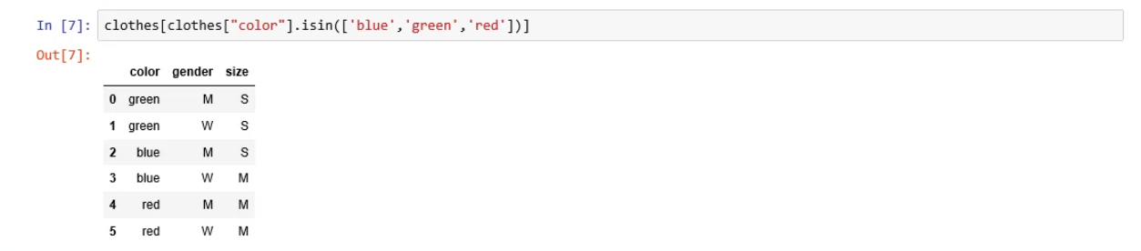  
Lepiej używać dodatkowej zmiennej:

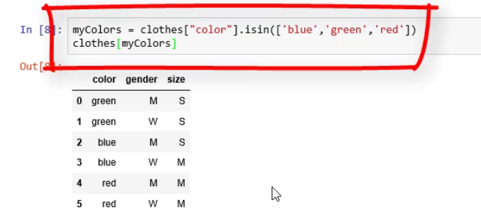

Funkcja notnull  
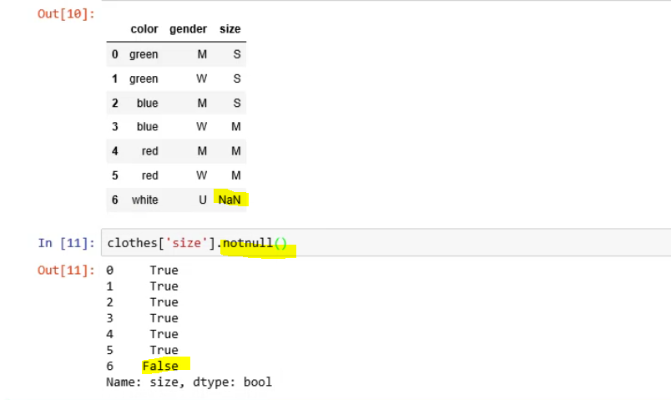

Funkcja isnull (wyniki dokładnie na odwrót niż notnull)  
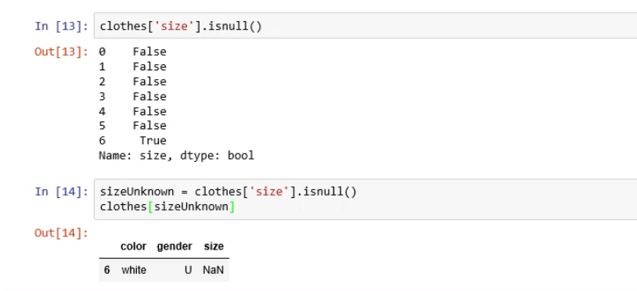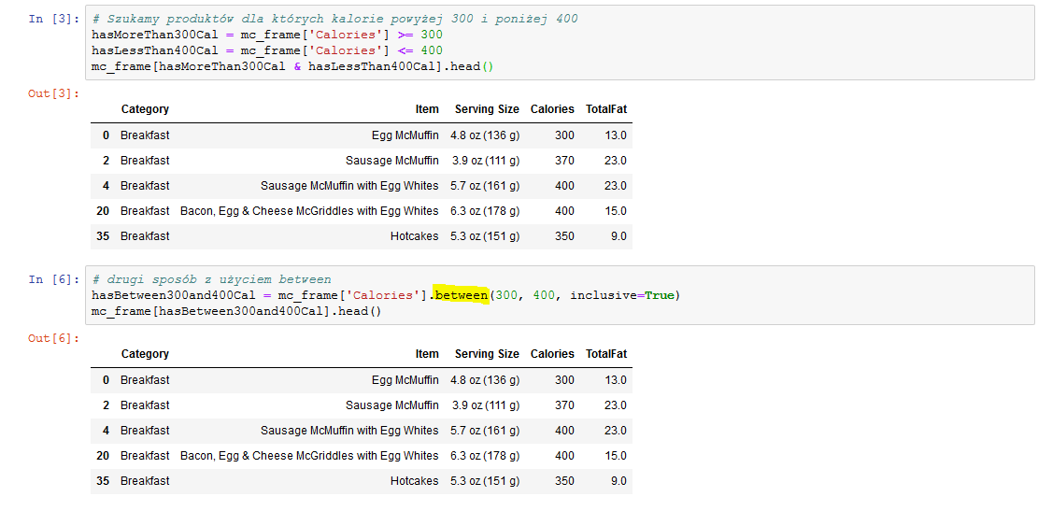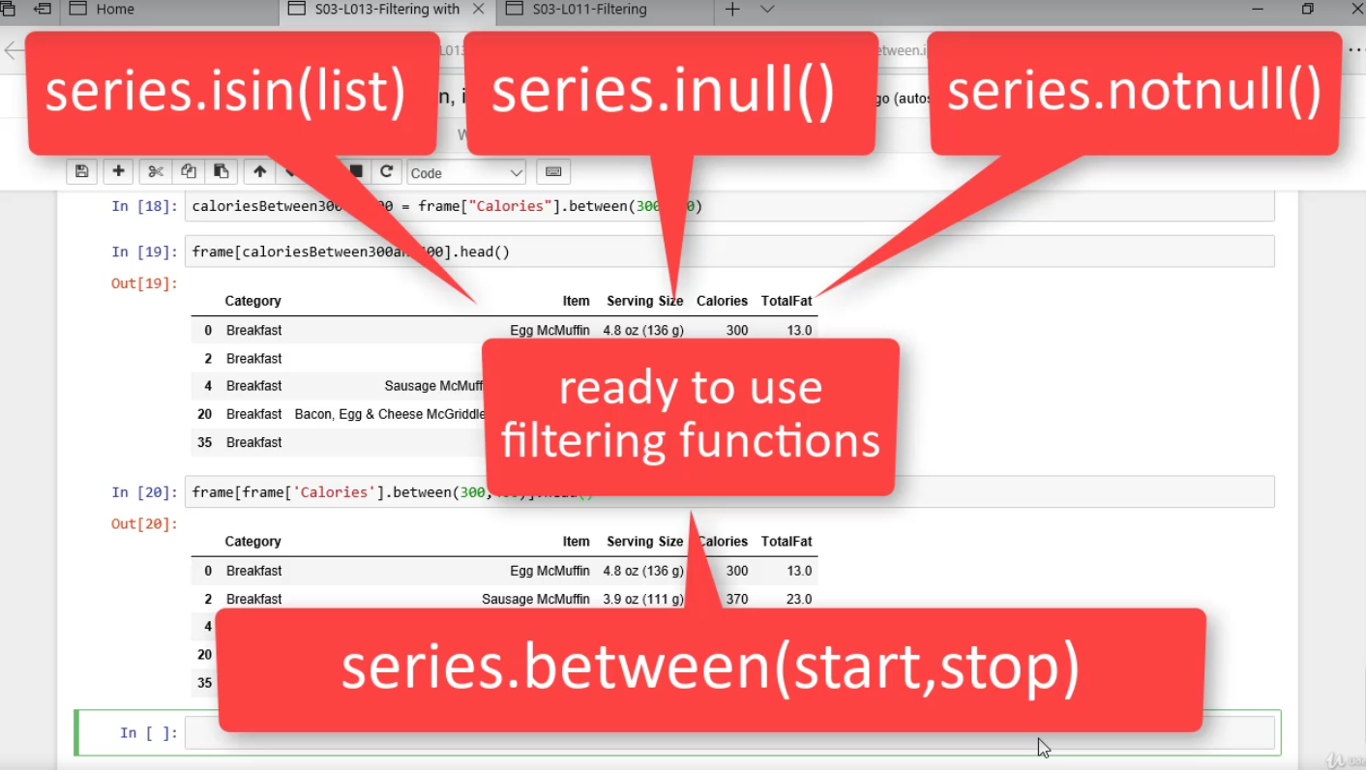  
  
Przykłady:  
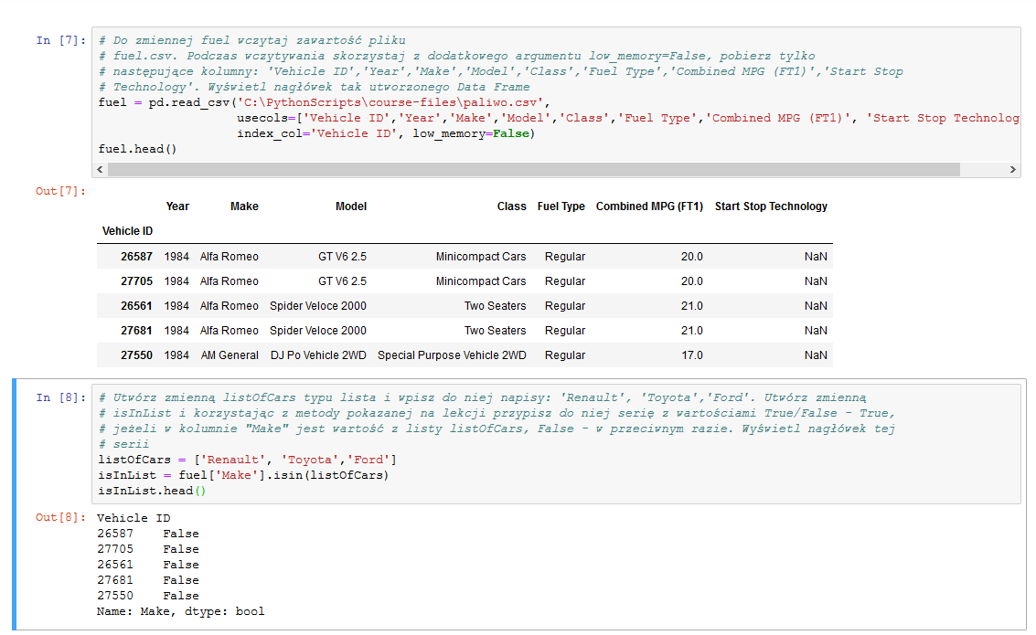  
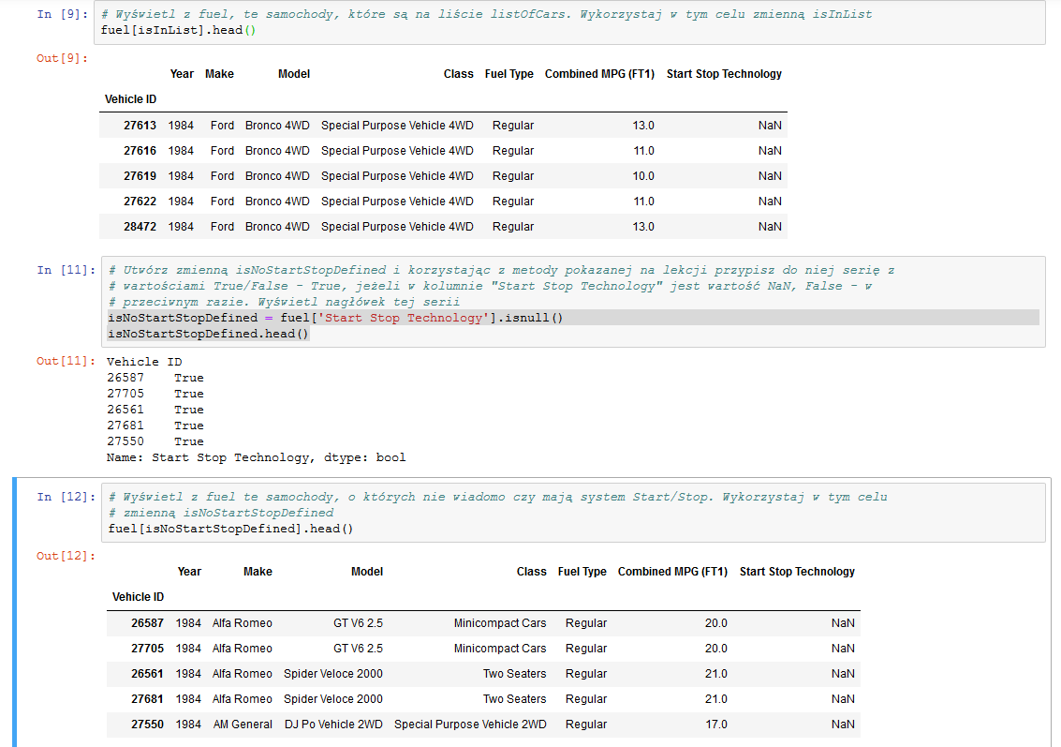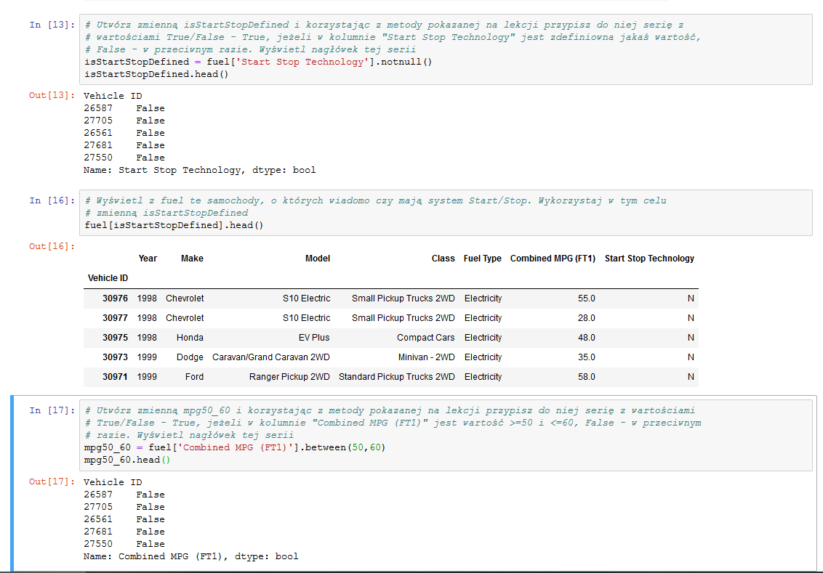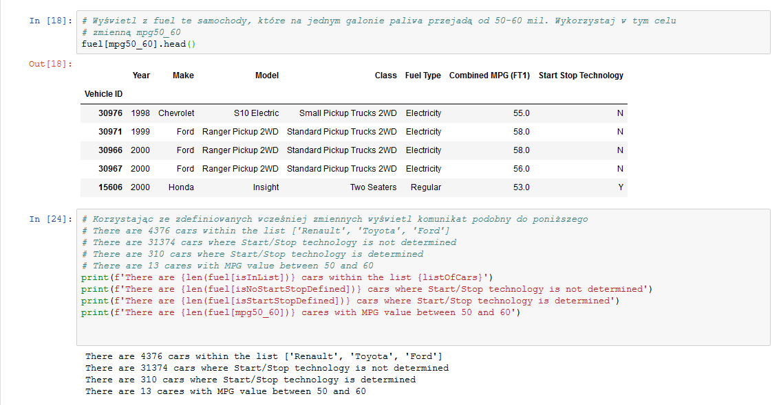  
  
Duplikaty w data frame  
  
Sprawdzenie czy wartości w kolumnie są unikalne -> funkcja **is_unique**:  
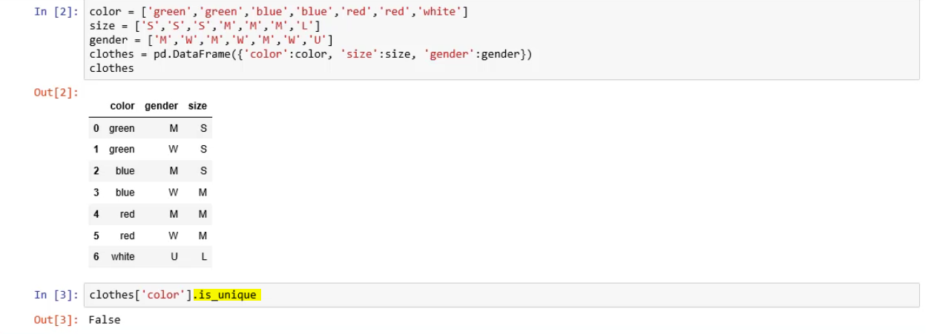

Zwrócenie listy wartości unikalnych (**po usunięciu duplikatów**!) -> funkcja **unique**

Zliczanie liczby elementów unikalnych -> funkcja **nunique (uwaga! Funkcja opuszcza wartości nullowe, wtedy można użyć metody len)**

  
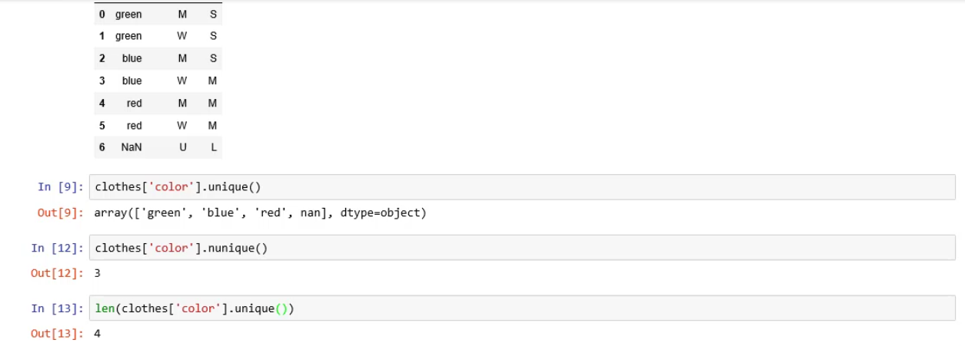

Metoda **duplicated** -> wykrycie czy w data frame istnieją wartości, które się duplikują, a następnie, w zależności od parametru keep, do usuniecia lub pozostawienia  
True -> gdy napotkano zduplikowaną wartość  
False -> gdy pierwsze wystąpienie tej wartości  
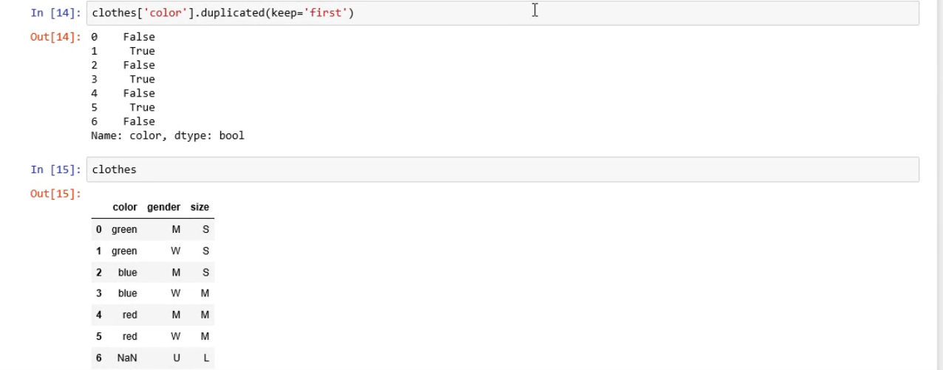

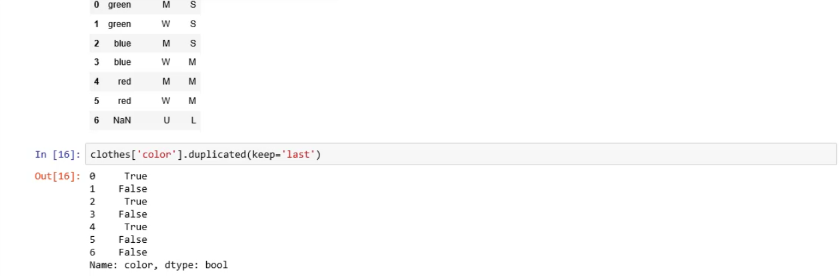

Wykrycie wartości powtarzających się (green występuje 2 razy, więc 2 razy True)  
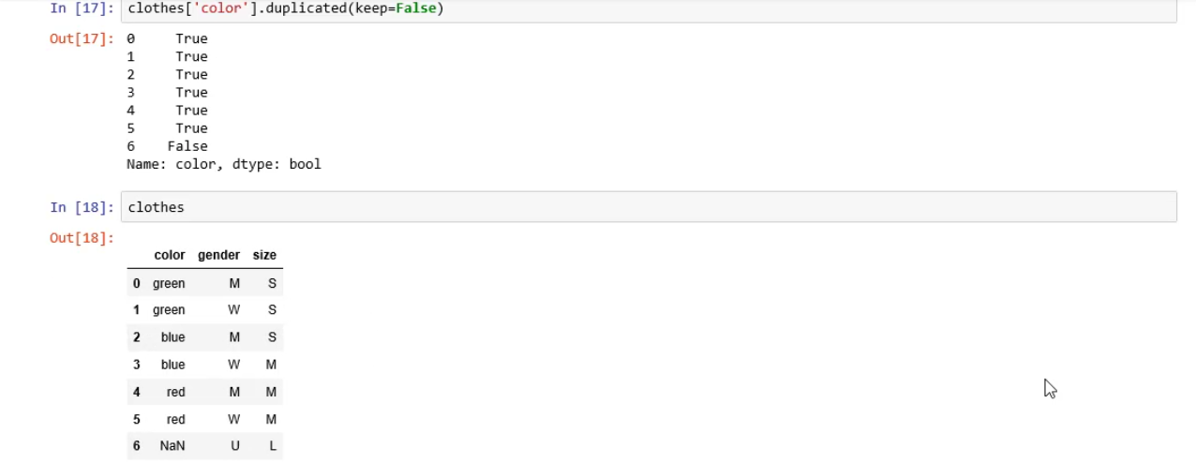

Wyświetlenie wartości zduplikowanych:

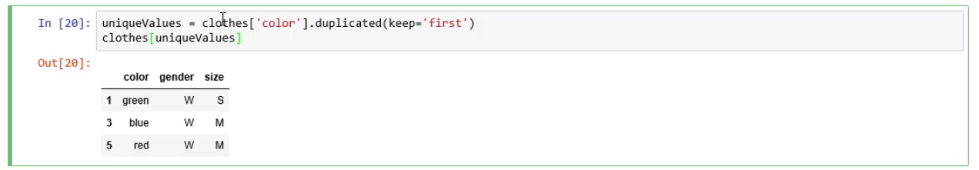

Wyświetlenie wartości unikalnych:  
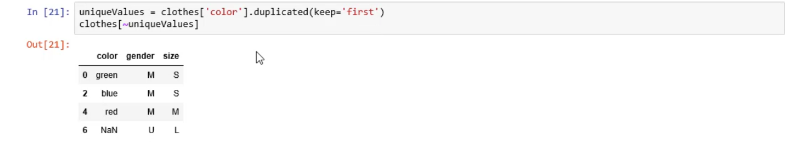

Usuwanie wartości powtarzających się -> metoda **drop_duplicates dla pojedynczej kolumny**:

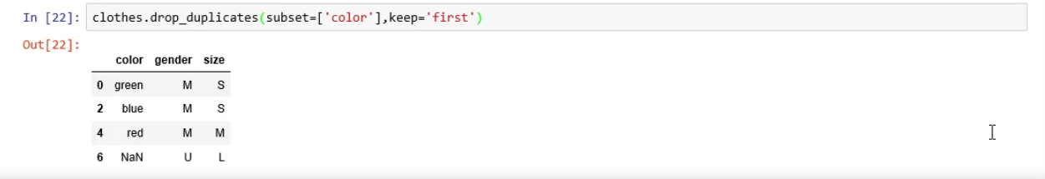

Usuwanie wartości powtarzających się -> metoda **drop_duplicates dla kombinacji kolumn (tzn wartość jest unikalna, jeśli kombinacja jest unikalna)**:

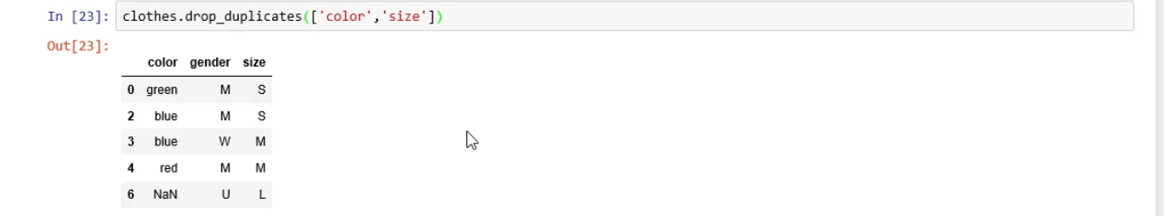

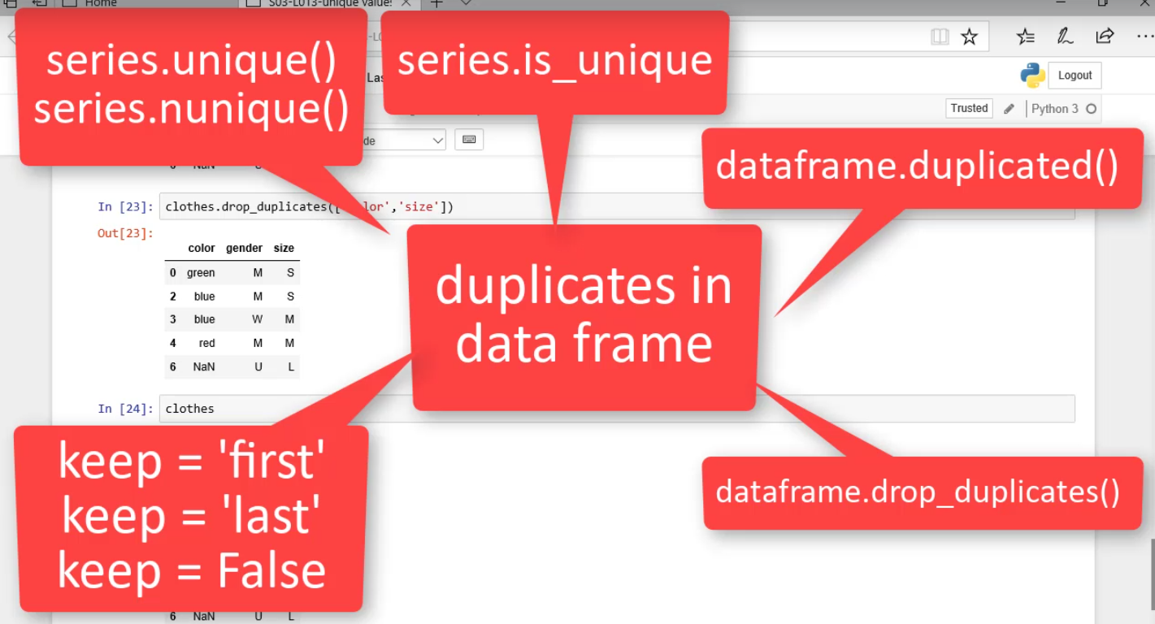

Przykład  
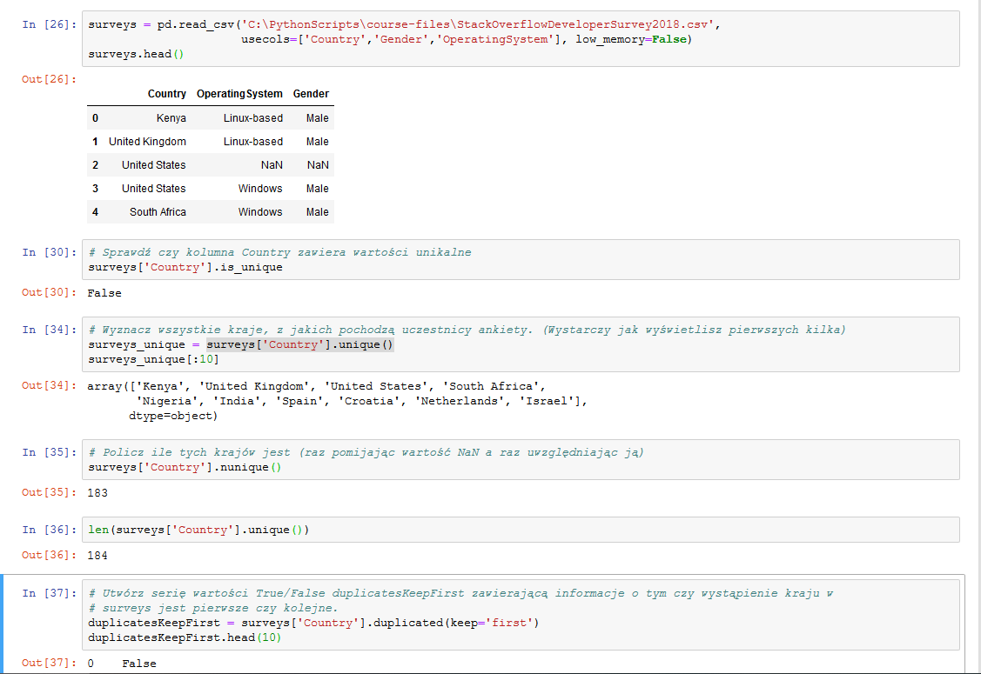 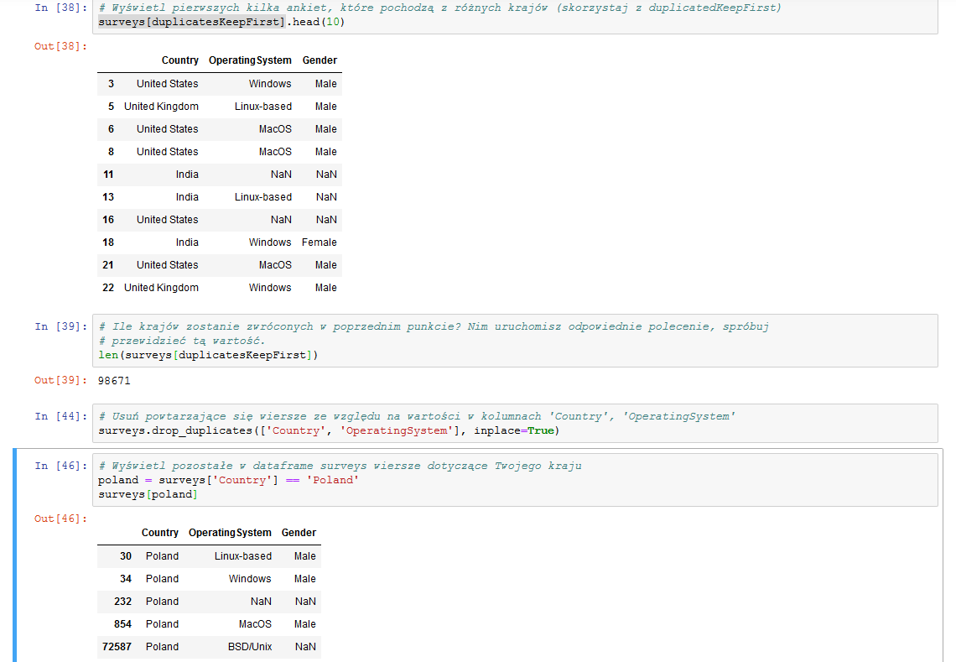

Edycja kolumn, indexu  
1. Przy pomocy słownika z nowymi nazwami kolumn  
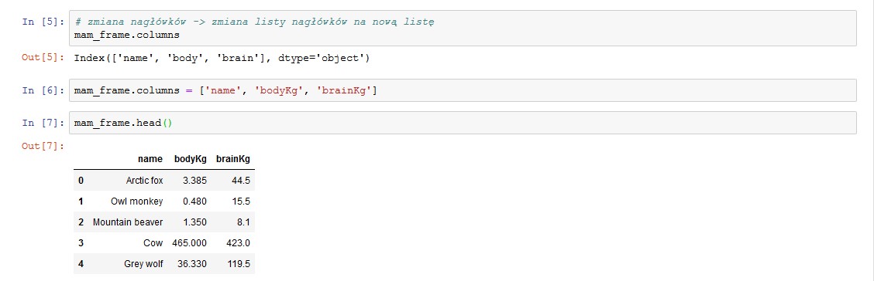  
2. Przy pomocy **rename**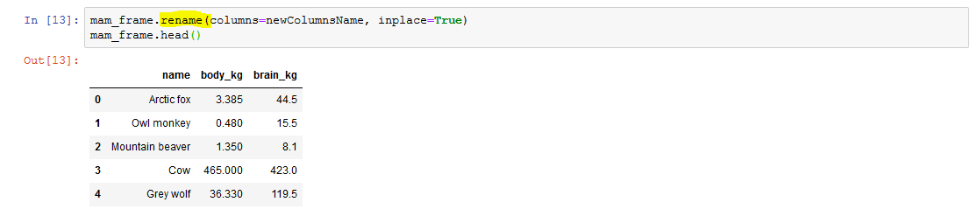3. Zmiana indexu (wskazanie nowej wartości dla konkretnego indexu) 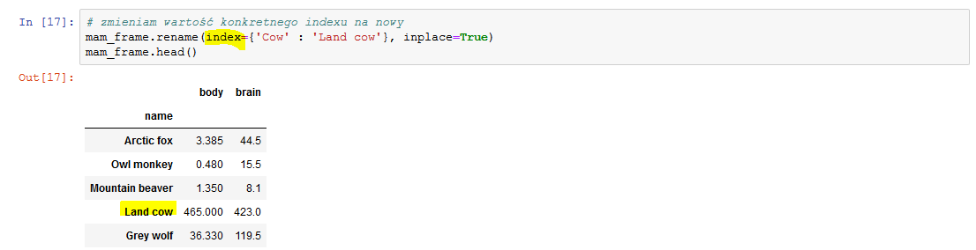  
4. Zmiana wartości w polu na kopii data frame   
**Uwaga! W taki sposób oba obiekty zostaną zmodyfikowane, oryginalny i kopia!!!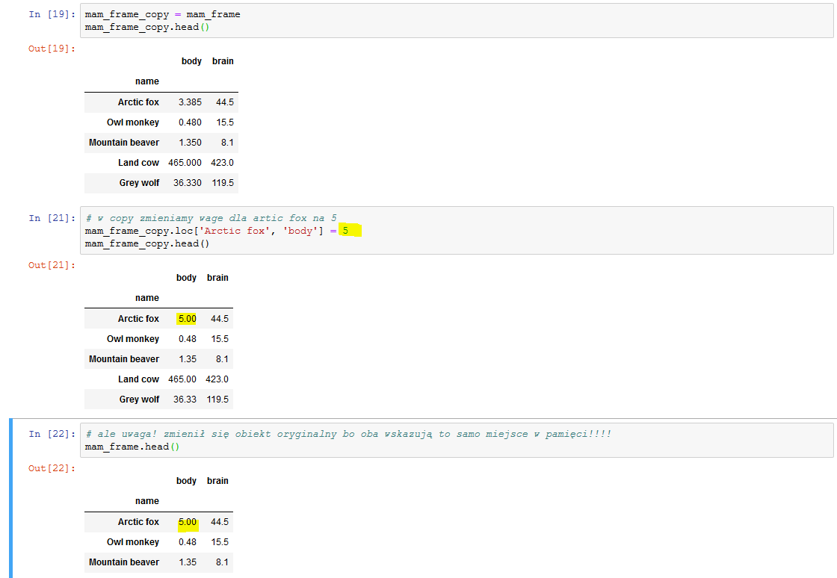 Aby stworzyć faktycznie kopię i tylko na kopii coś zmienić -> metoda copy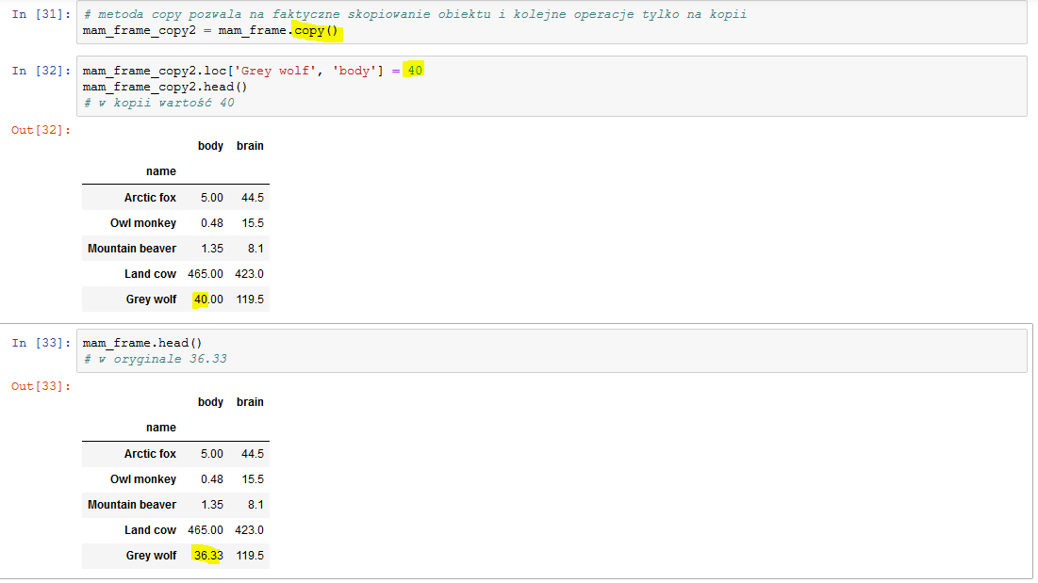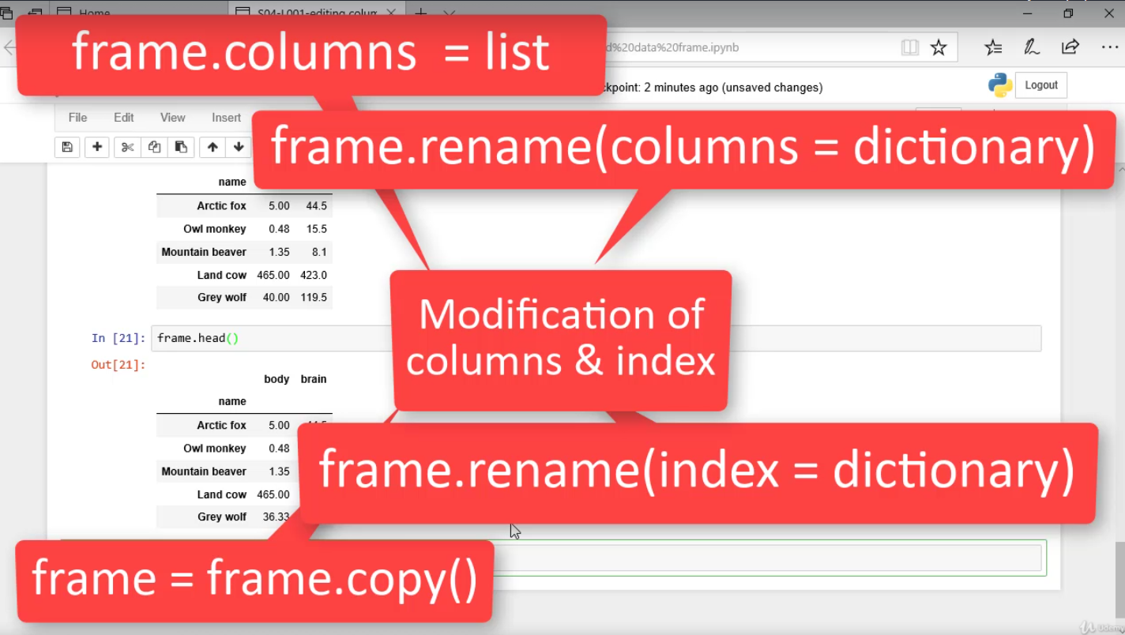 Przykład:**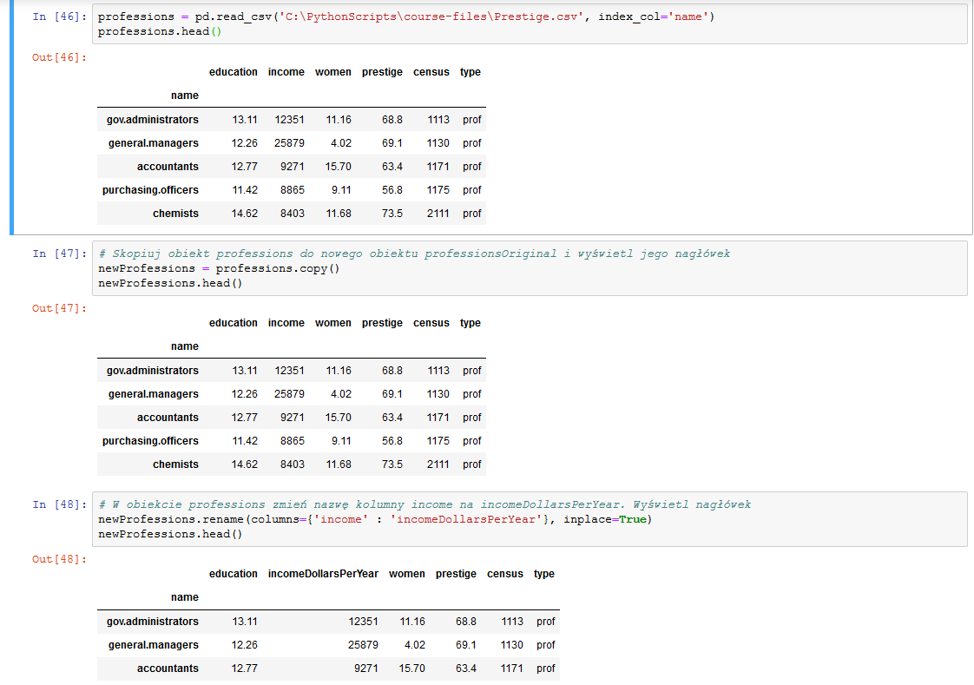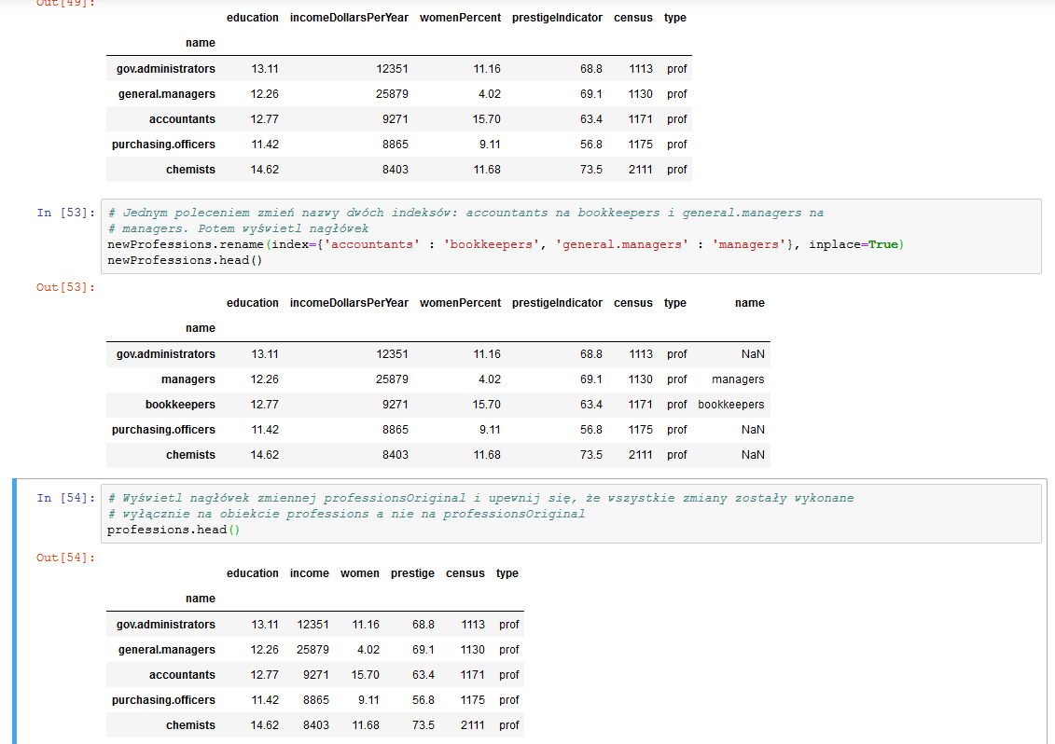

**Modyfikacja danych w kolumnie data frame (tylko wartości spełniające określony warunek)**  
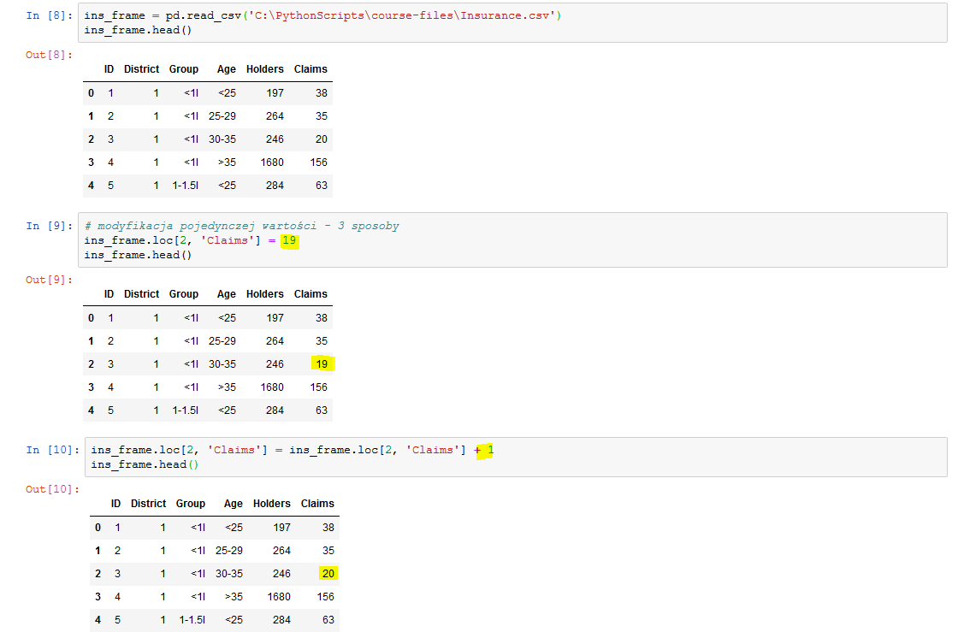

Wyświetlenie serii tylko tych rekordów, które spełniają warunek isYounger25 (oraz skrótowy zapis +=)  
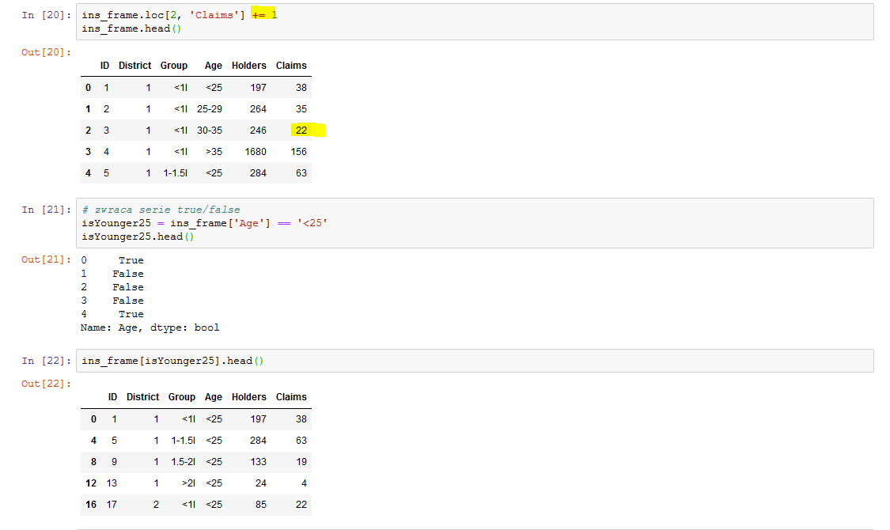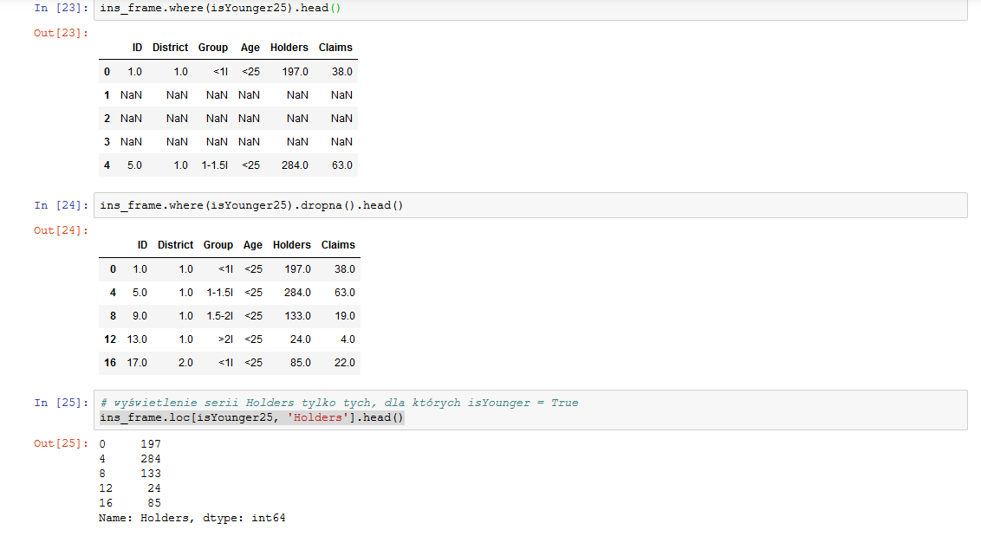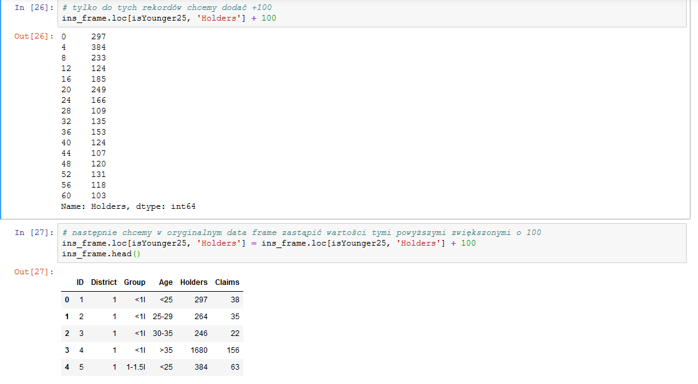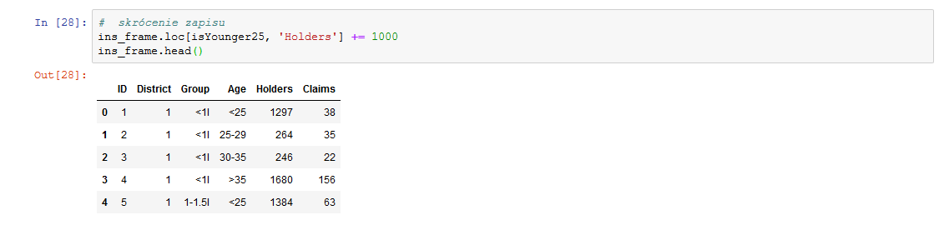

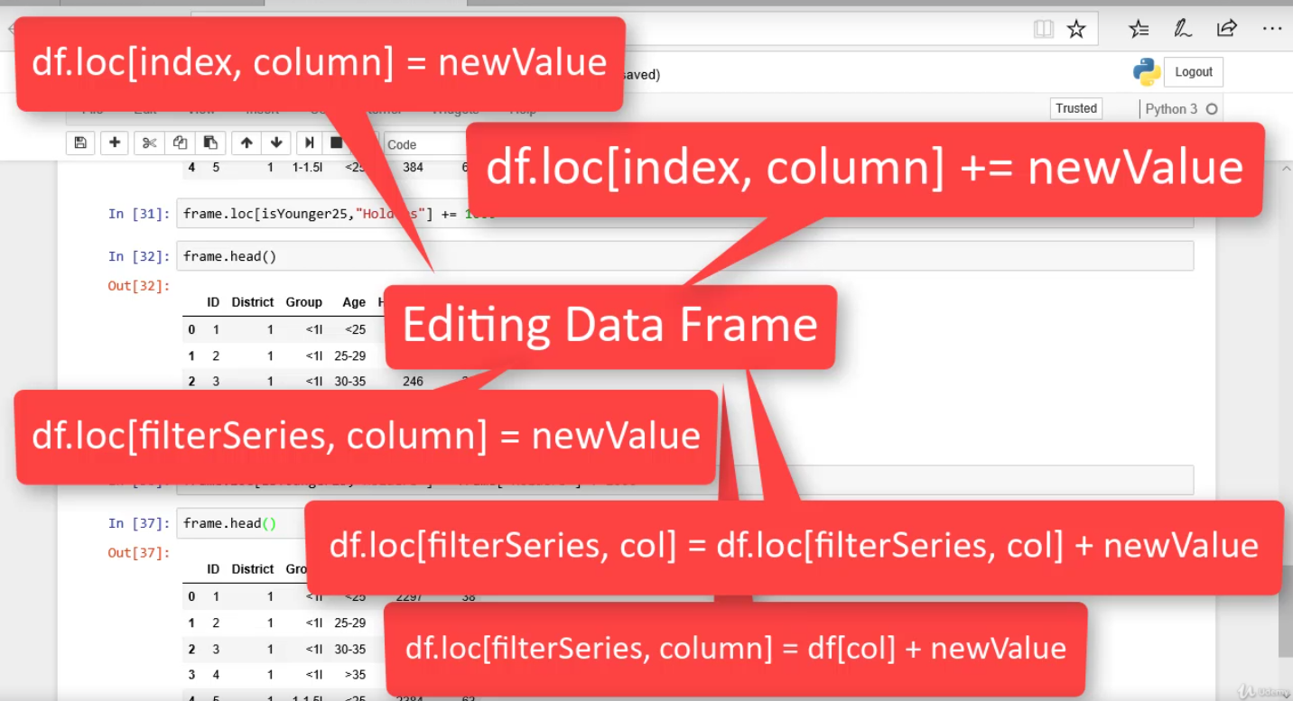

Przykład:  
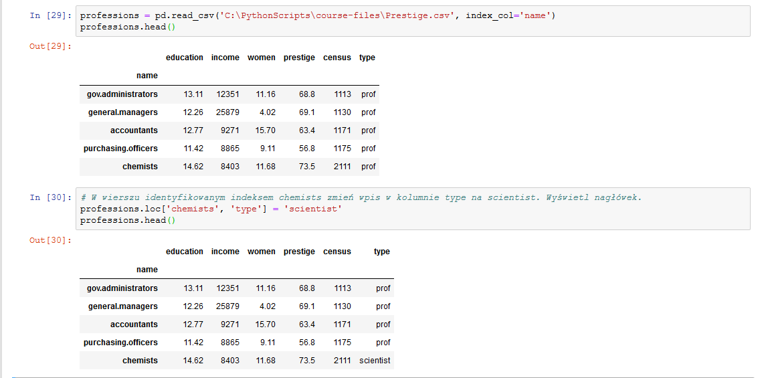  
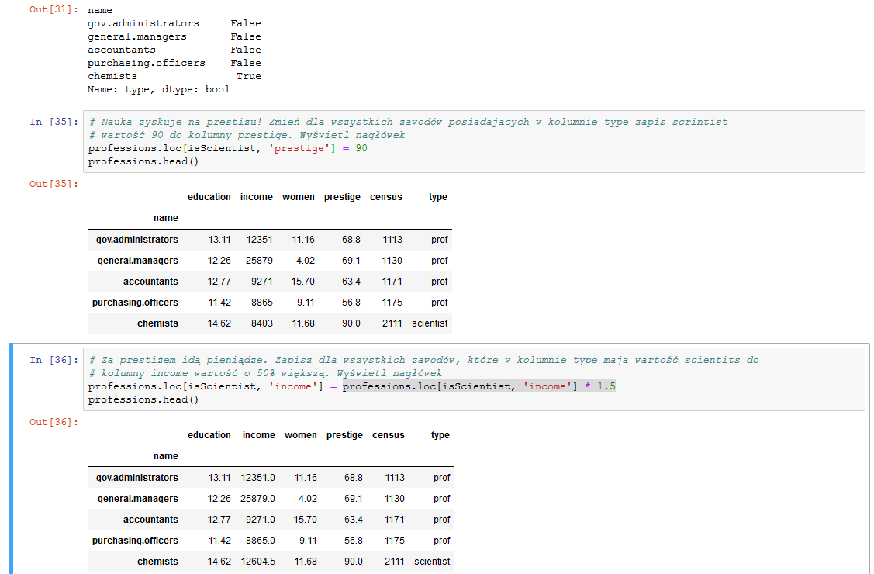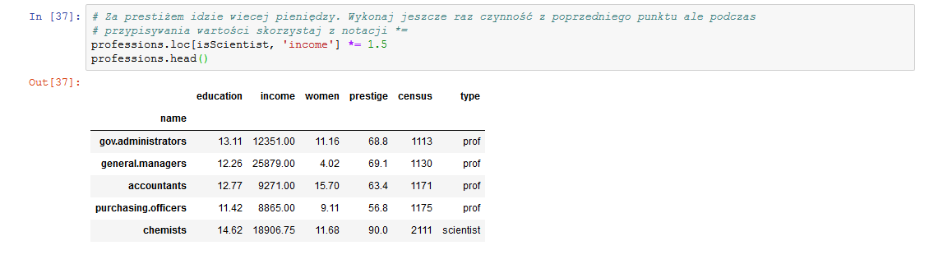

Dodawanie i usuwanie wierszy w data frame

1. Del/ drop – usuwanie kolumn i wierszy ze wskazaniem columns/labels jako axis
2. Append – dodawanie wierszy

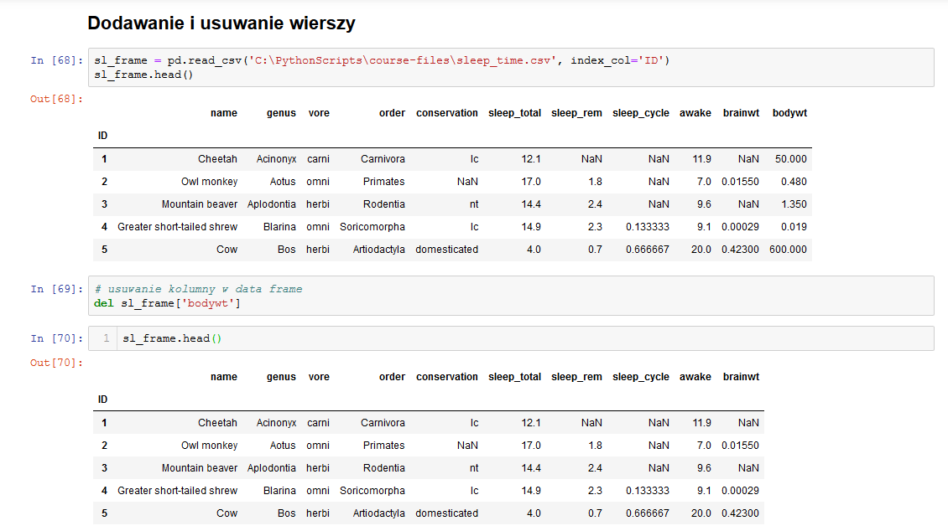  
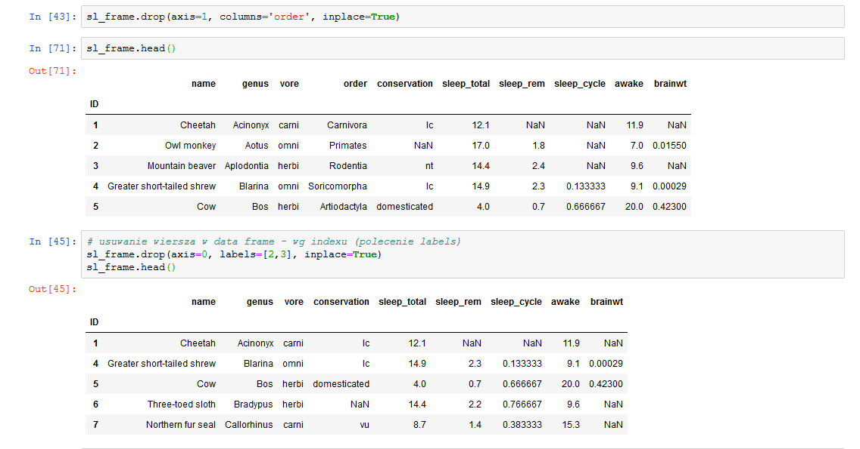 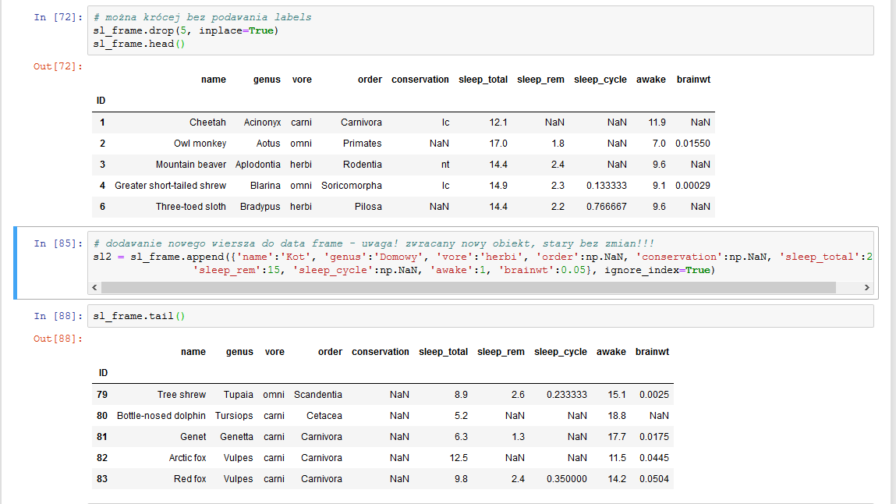 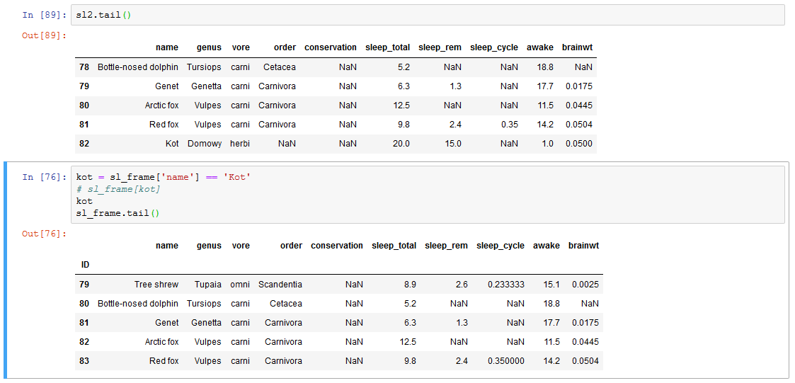

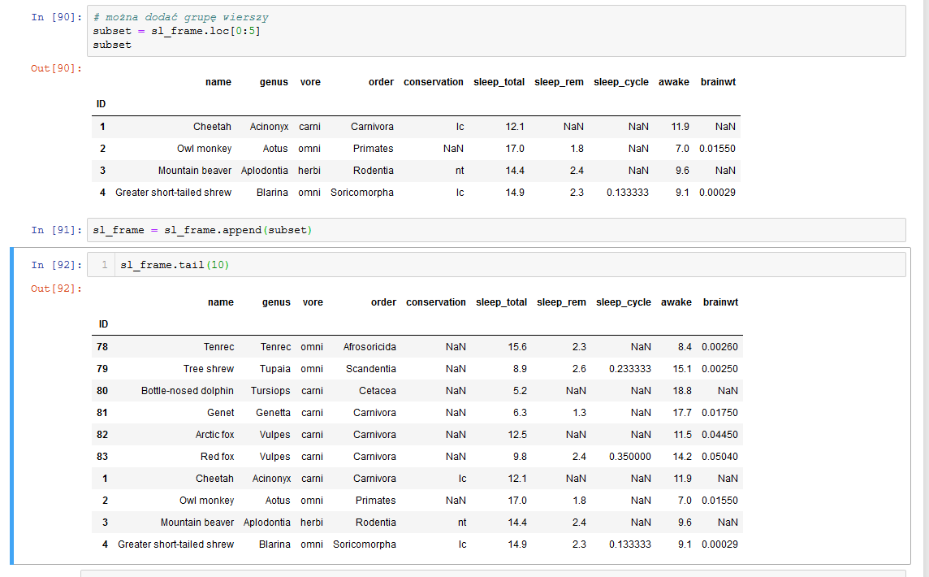

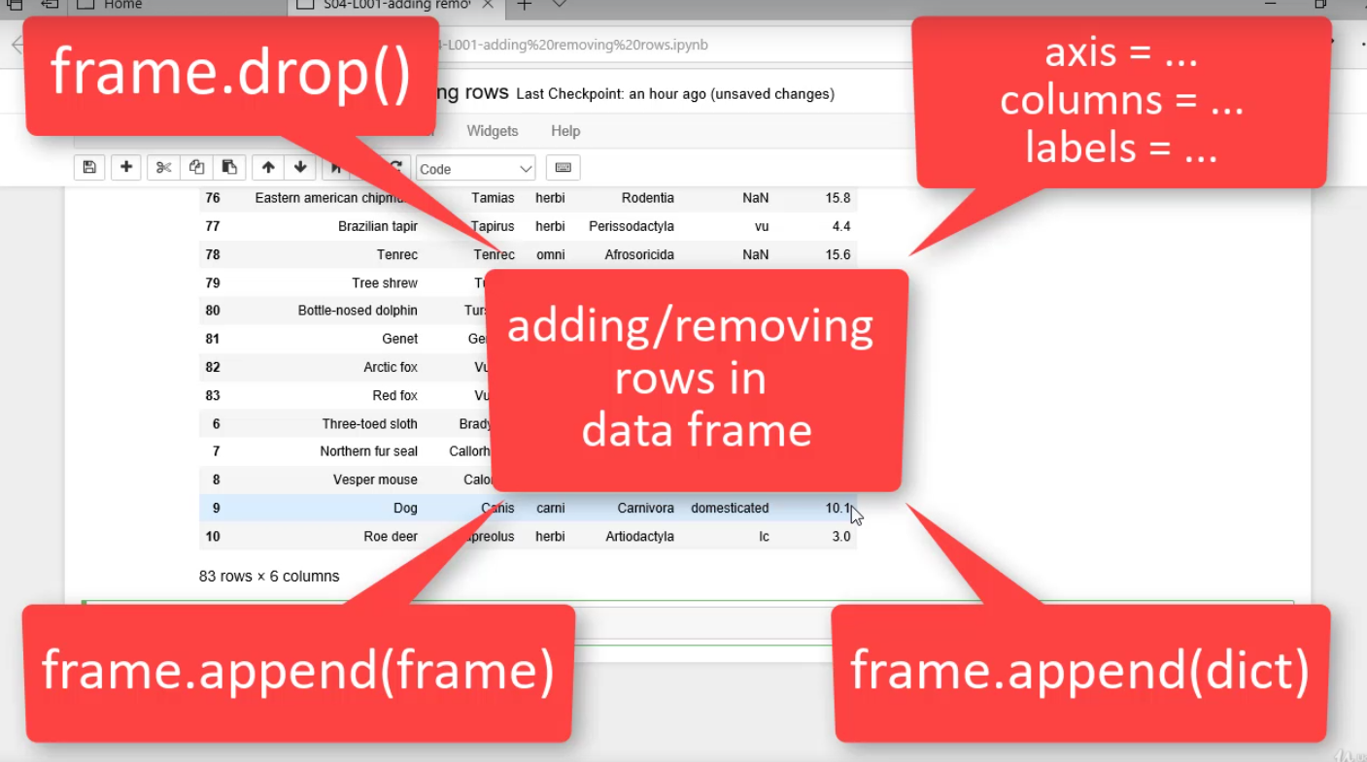

Przykład:

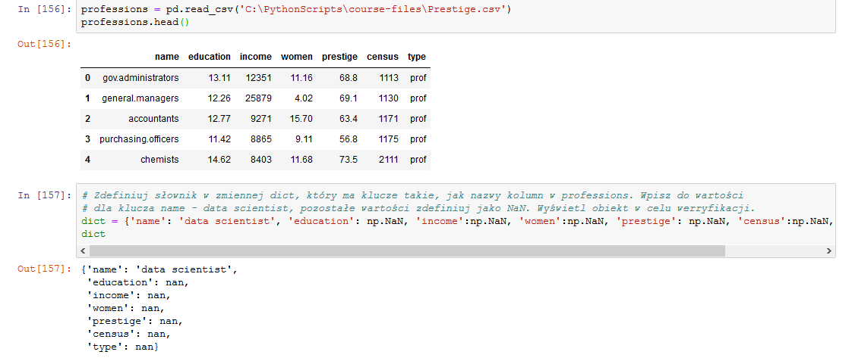  
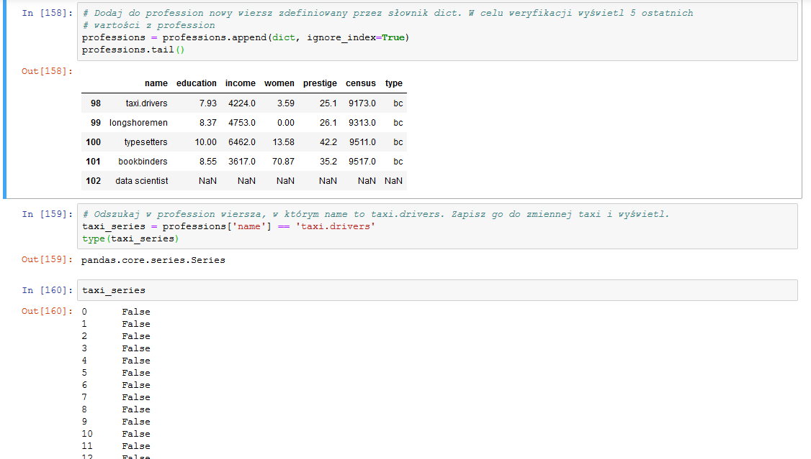 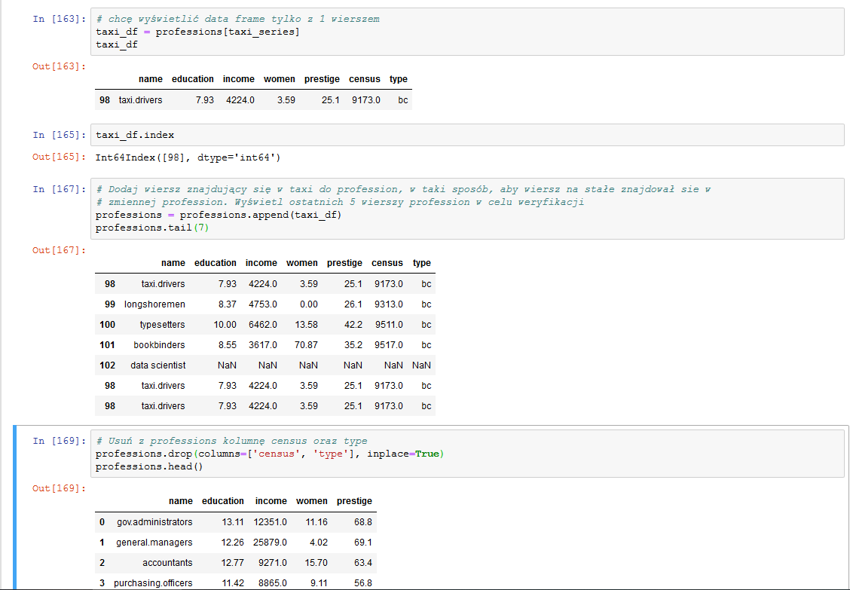

Przebudowa indexu – zamiana indexu na inny

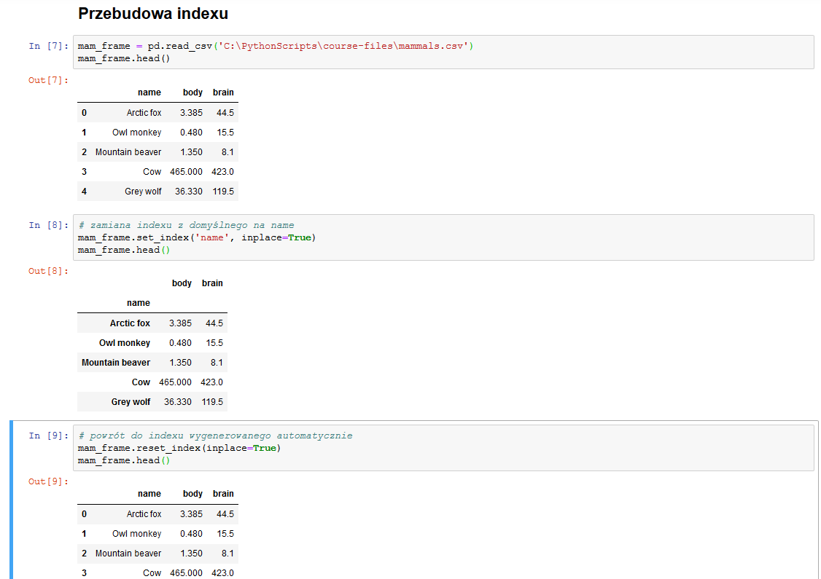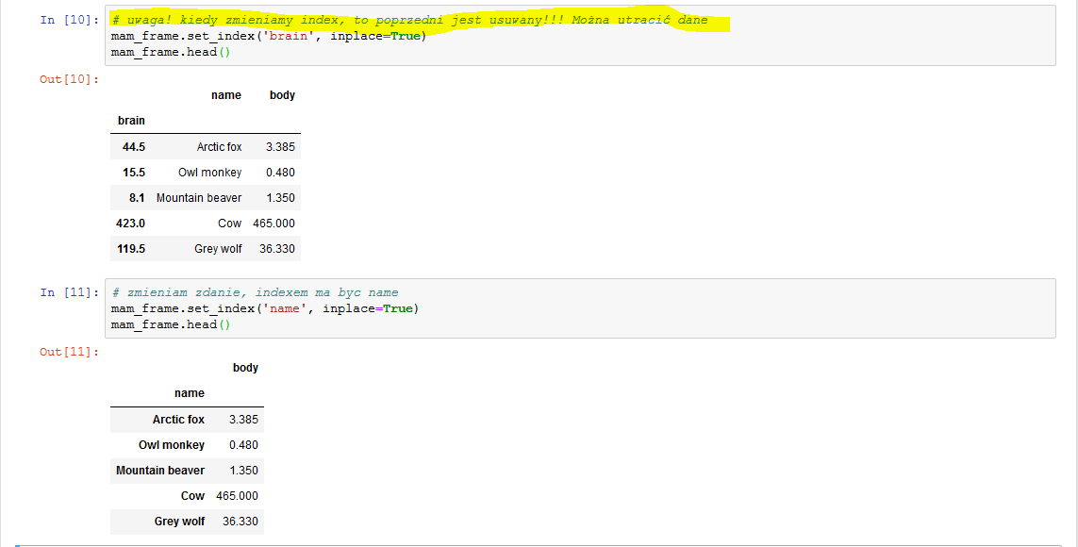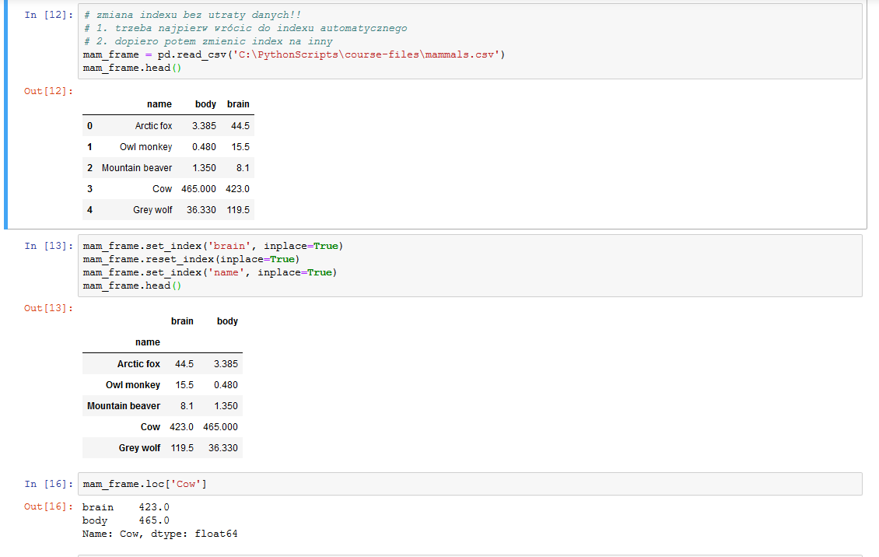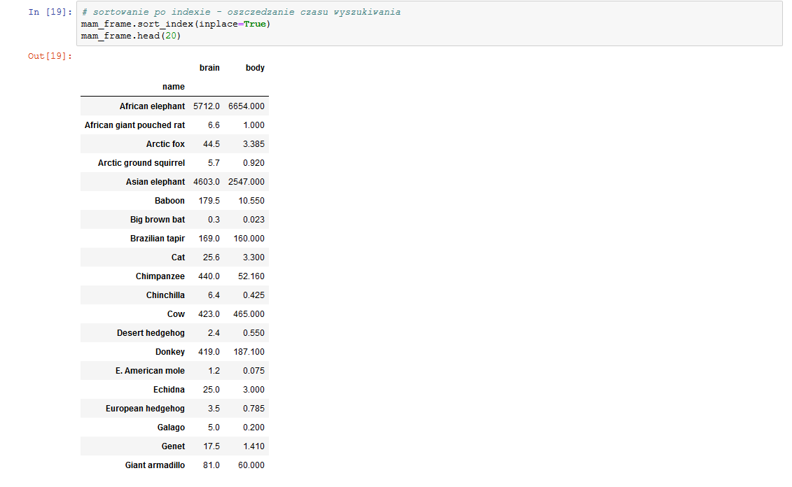

Wyszukiwanie po indexie  
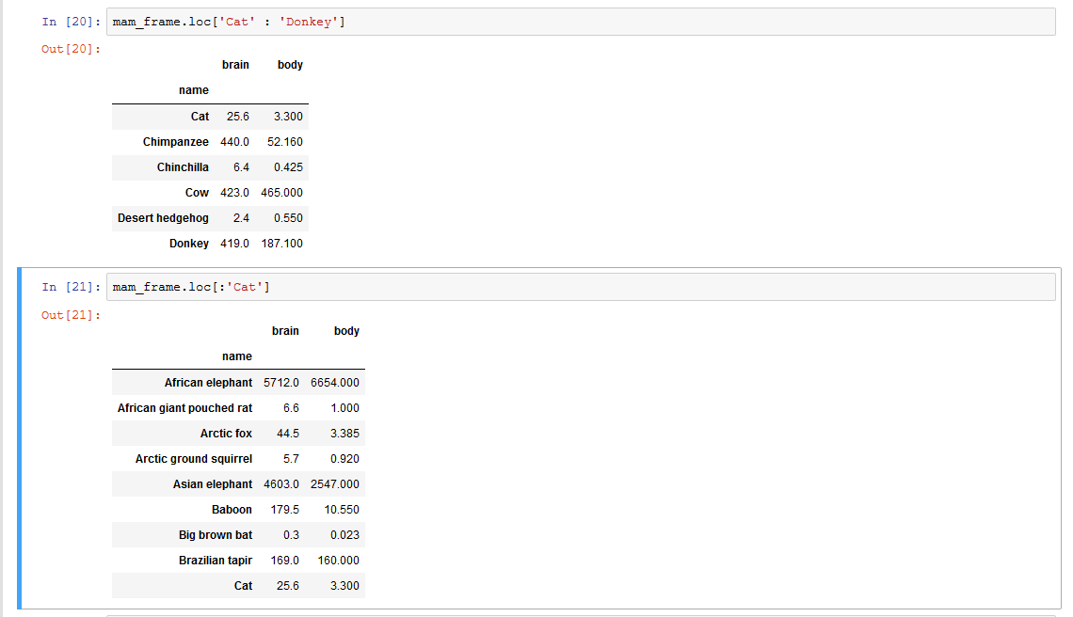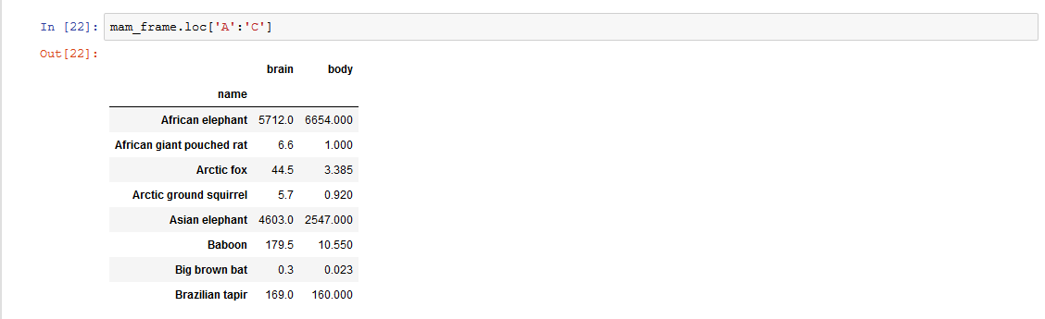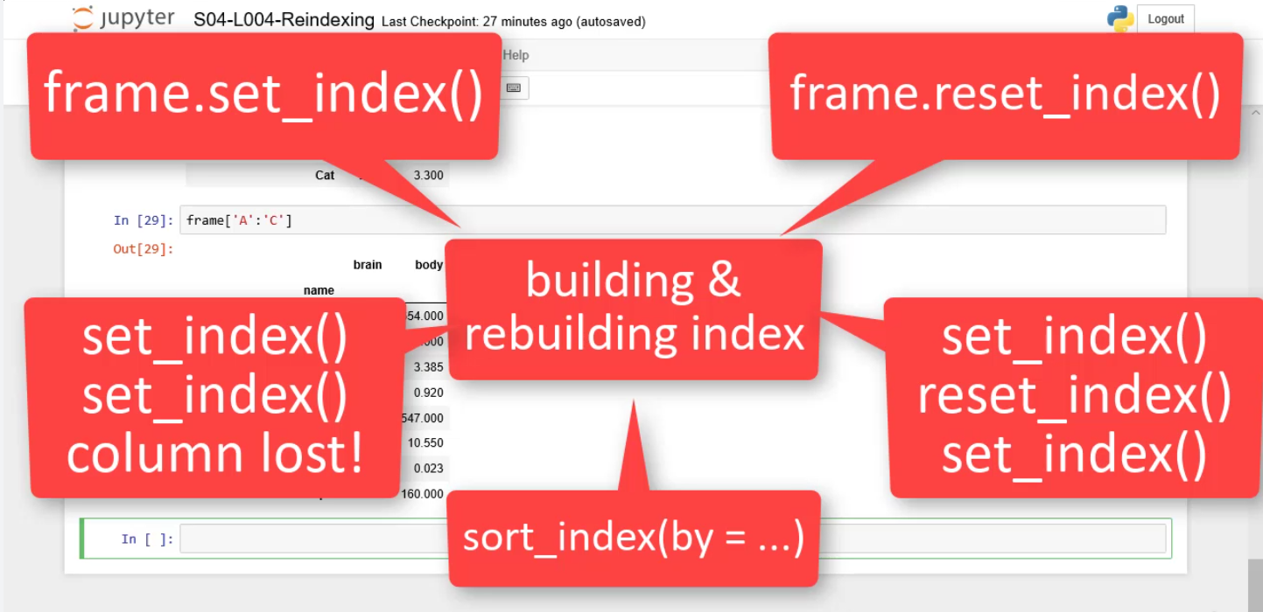

Przykłady:

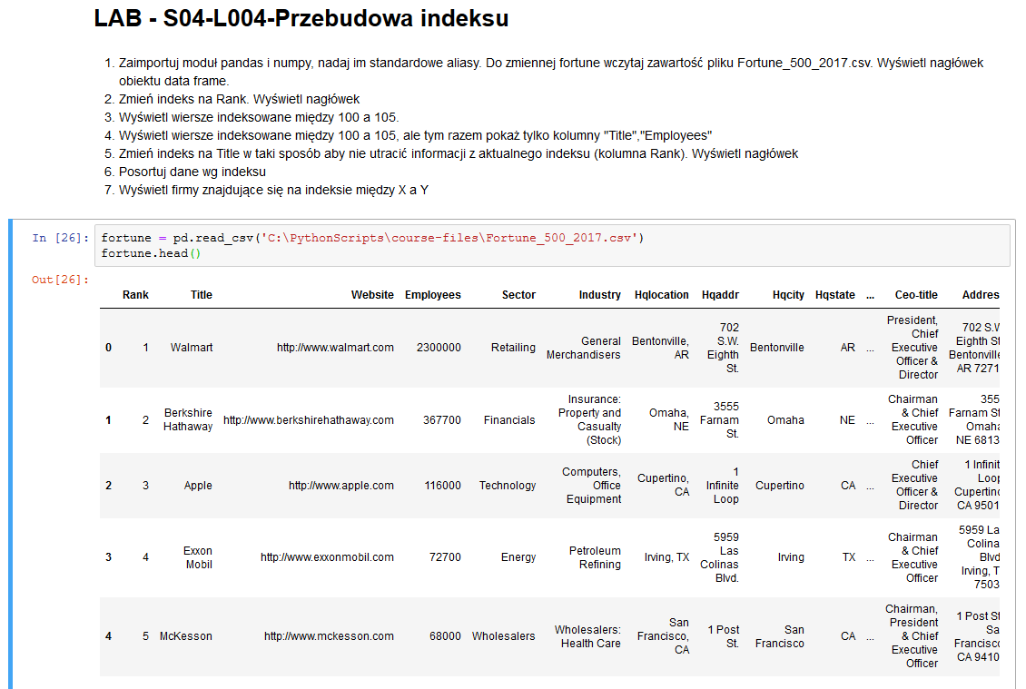

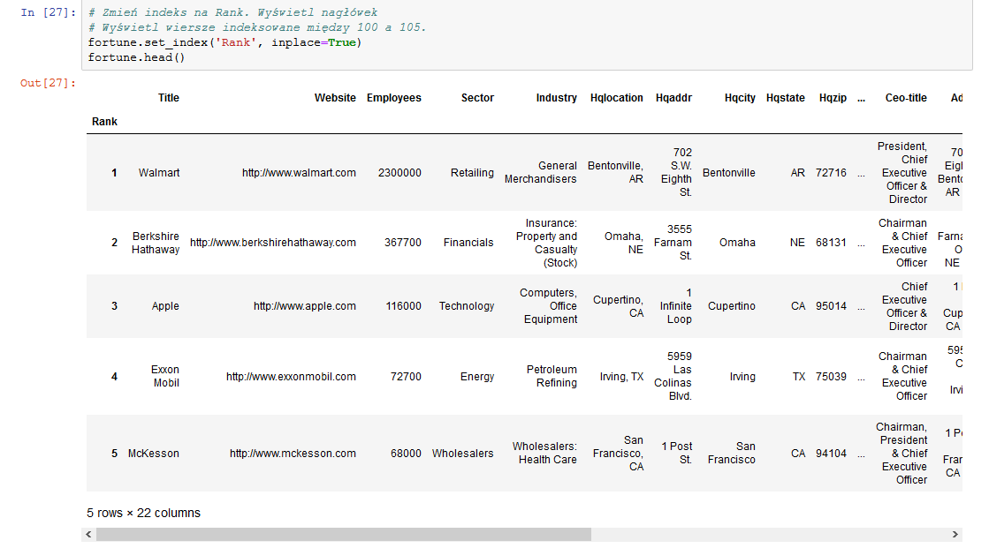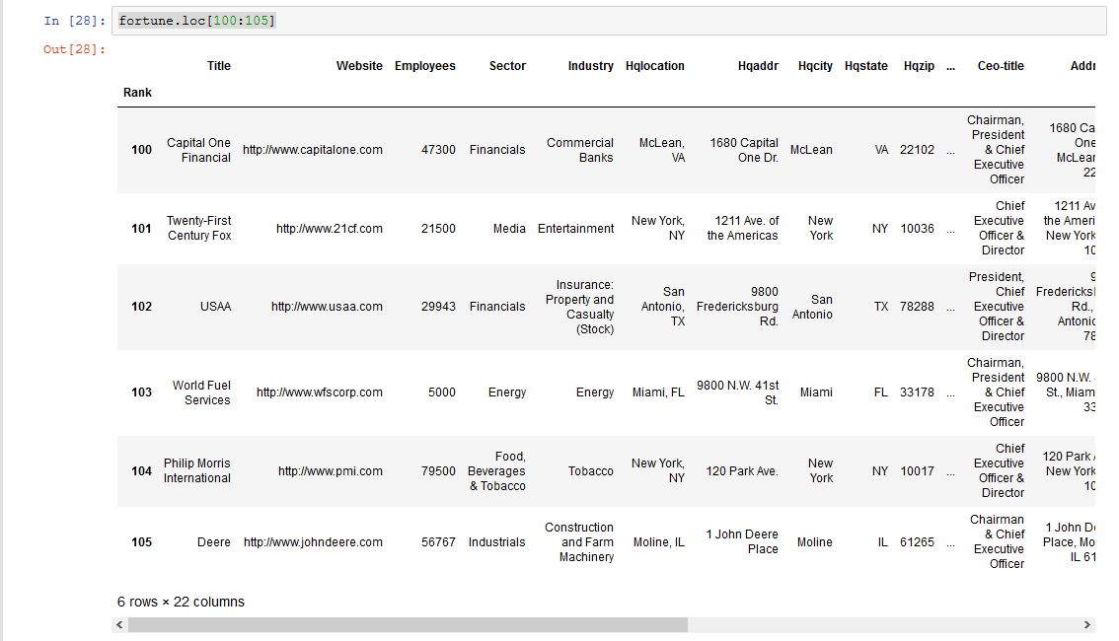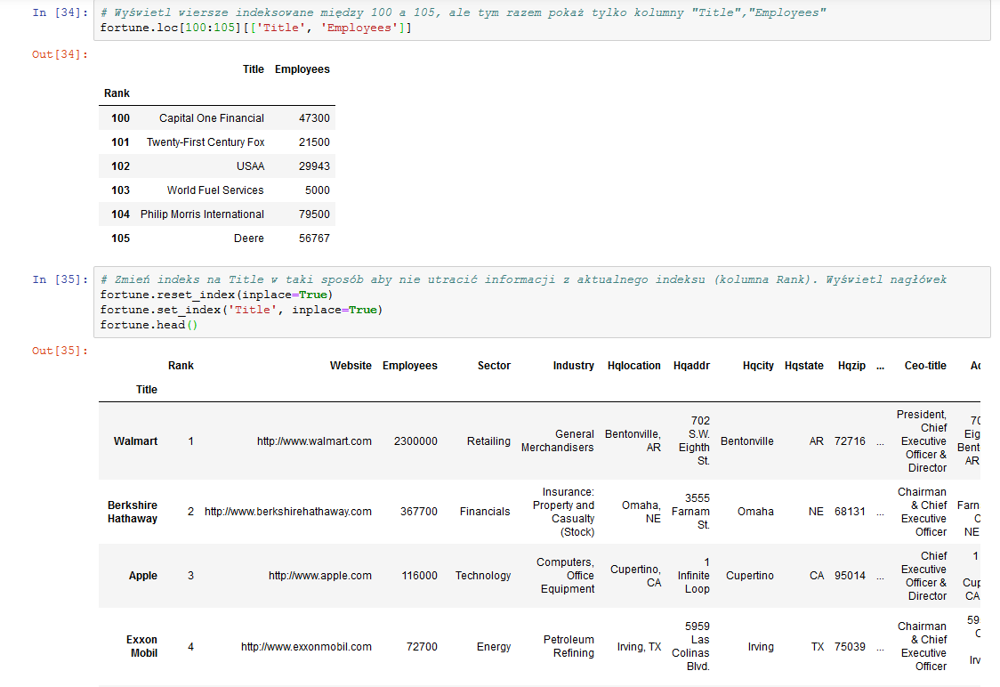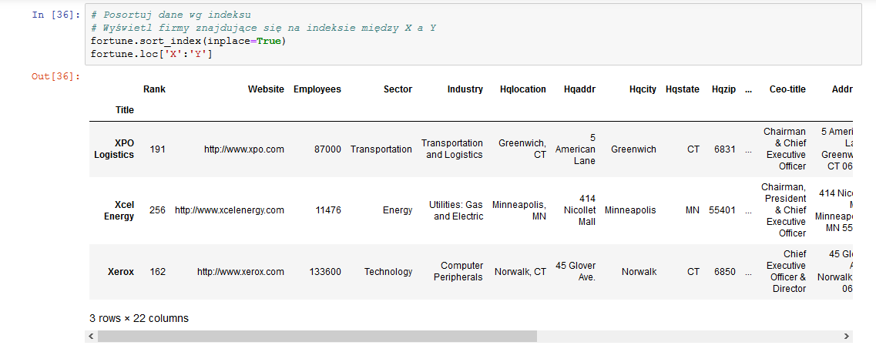

Operacje na kolumnach tekstowych

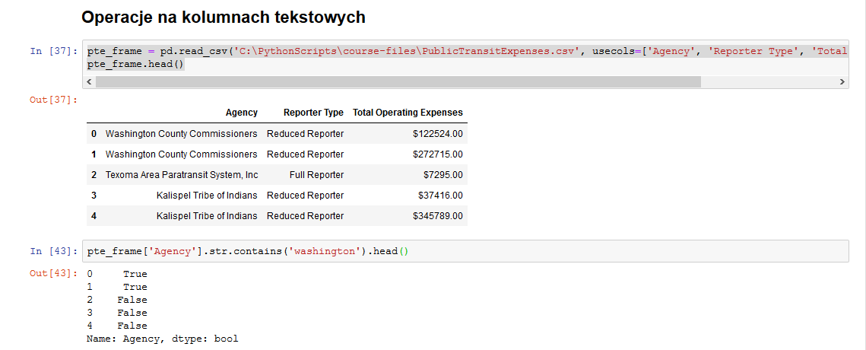

Znalezienie wierszy zawierających wartość w podanej kolumnie - contains  
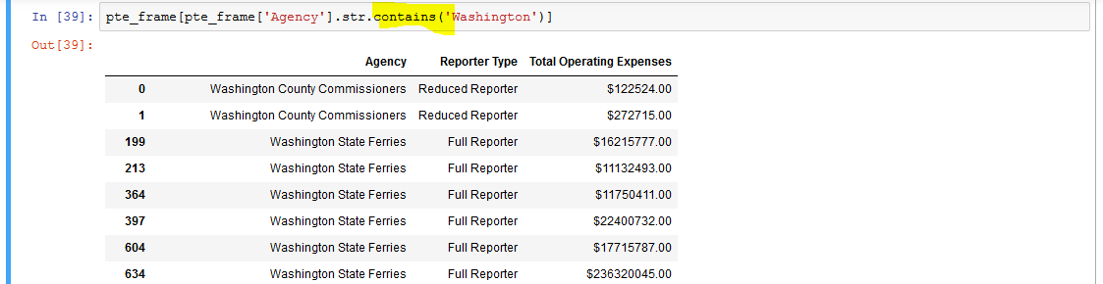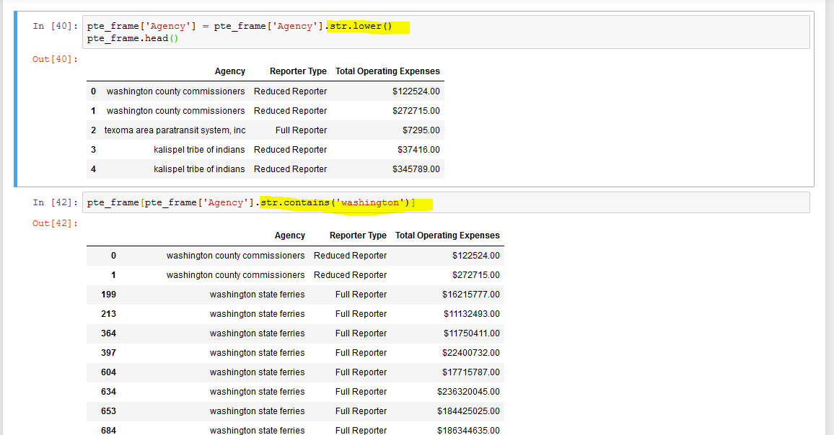

Endswith

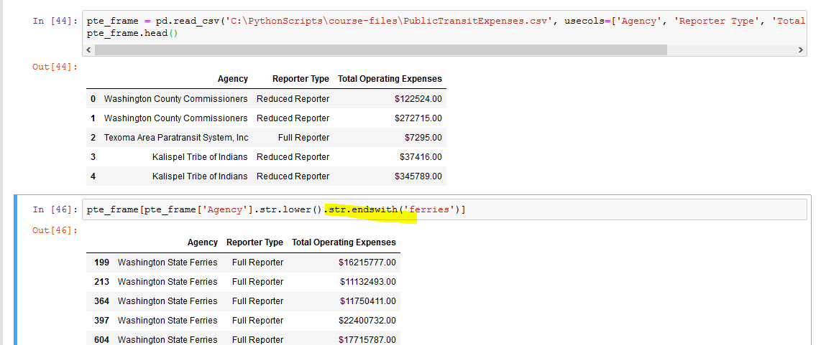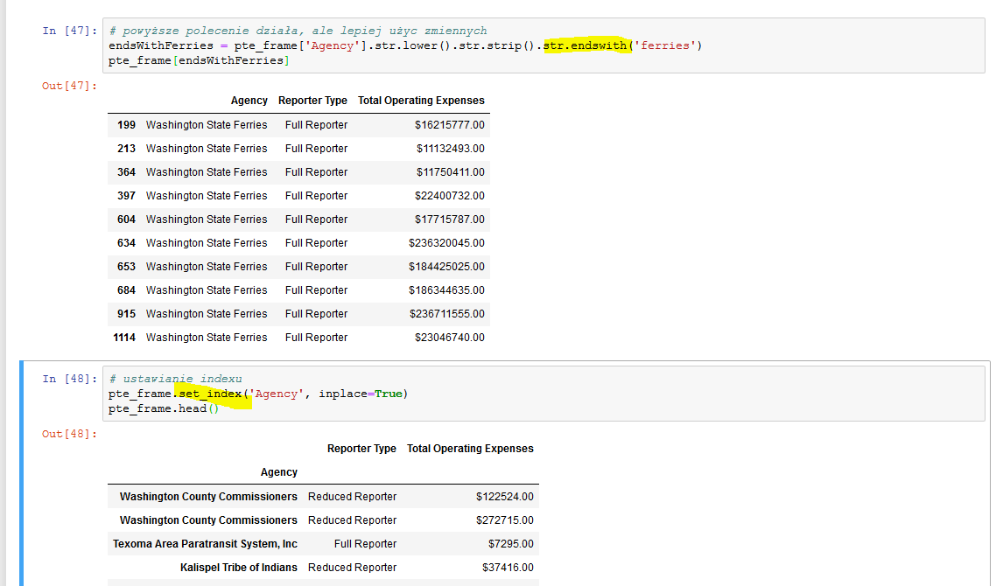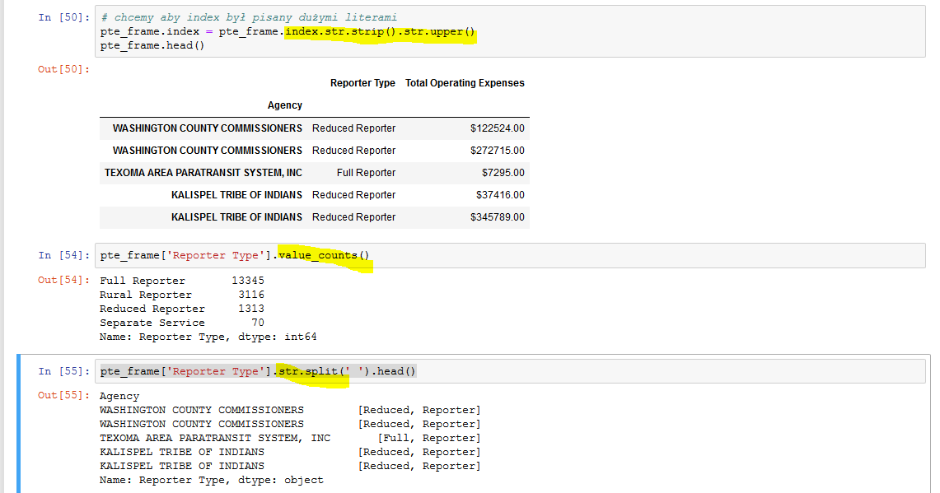

Expand

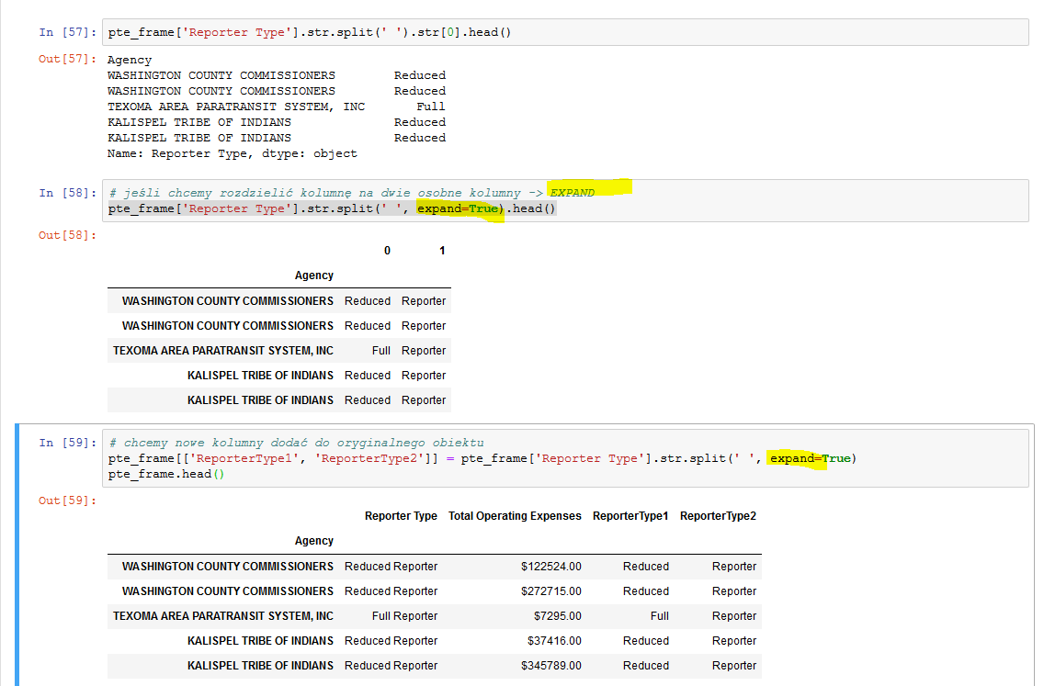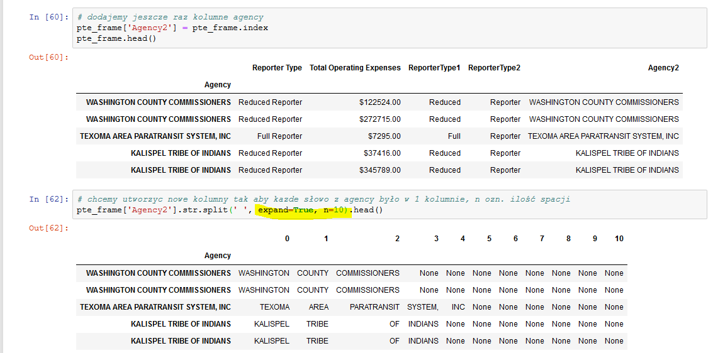

Tworzenie nowej kolumny – apply

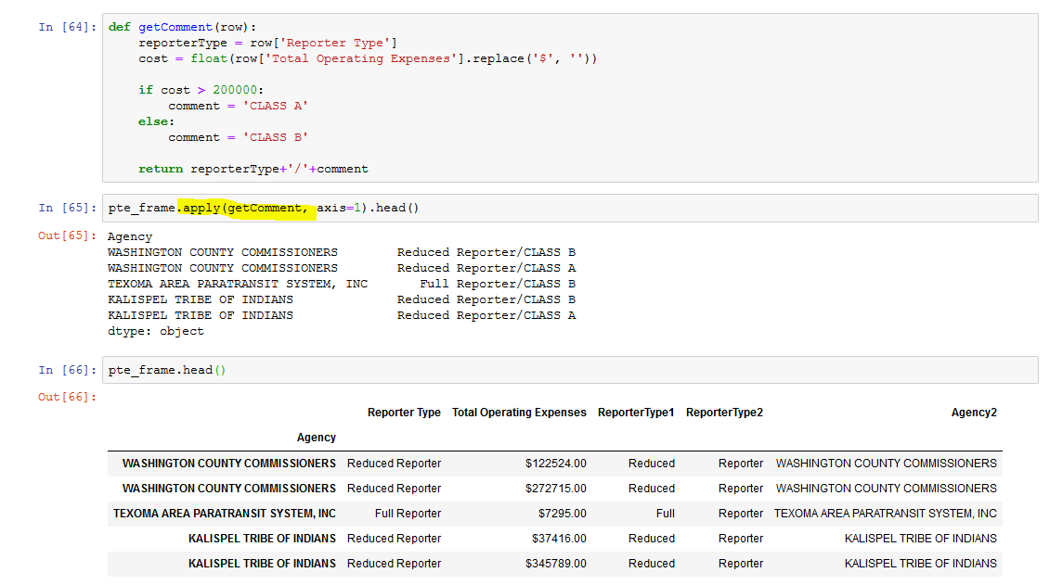

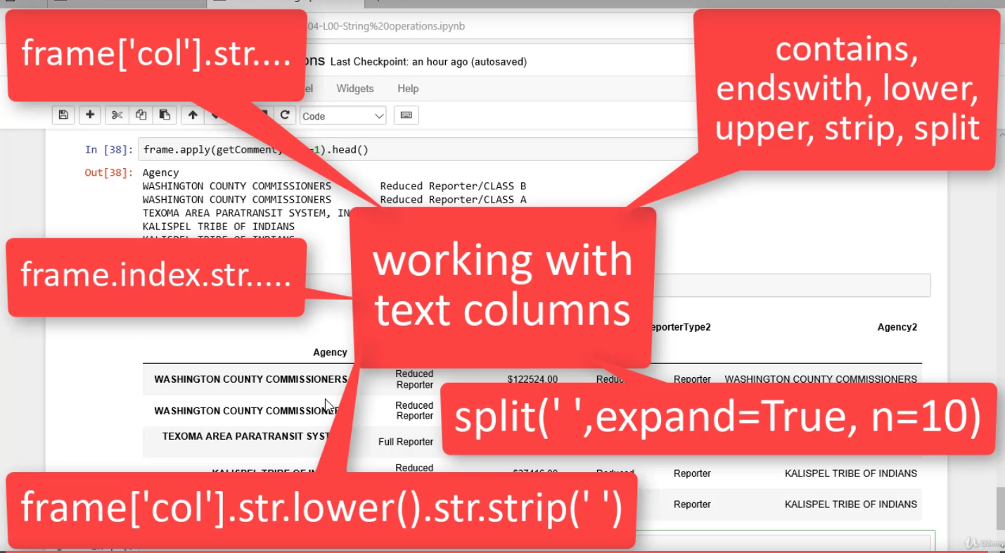

Przykłady

Wielkie litery w kolumnie  
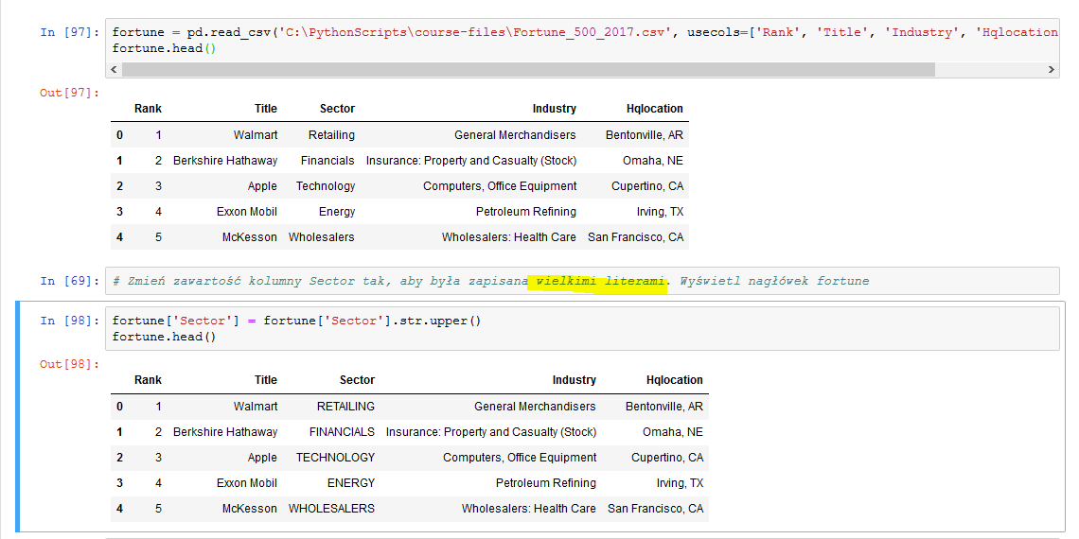

Contains  
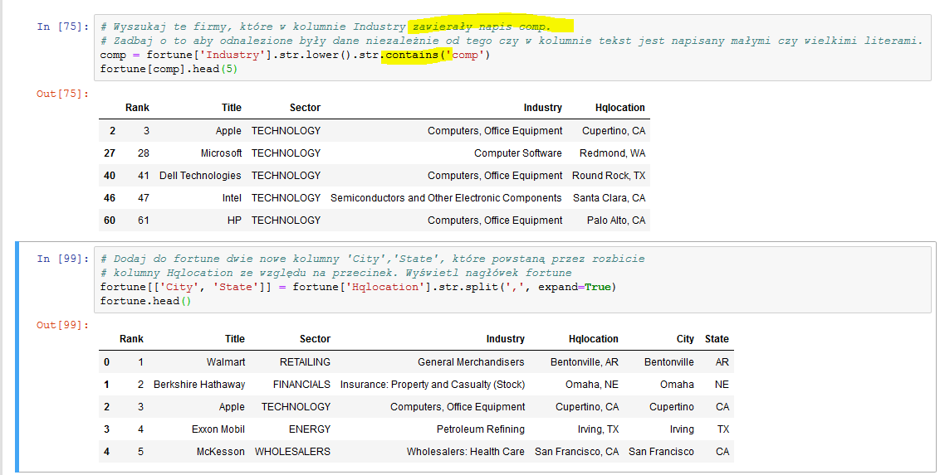

Dodanie kolumny skrótów  
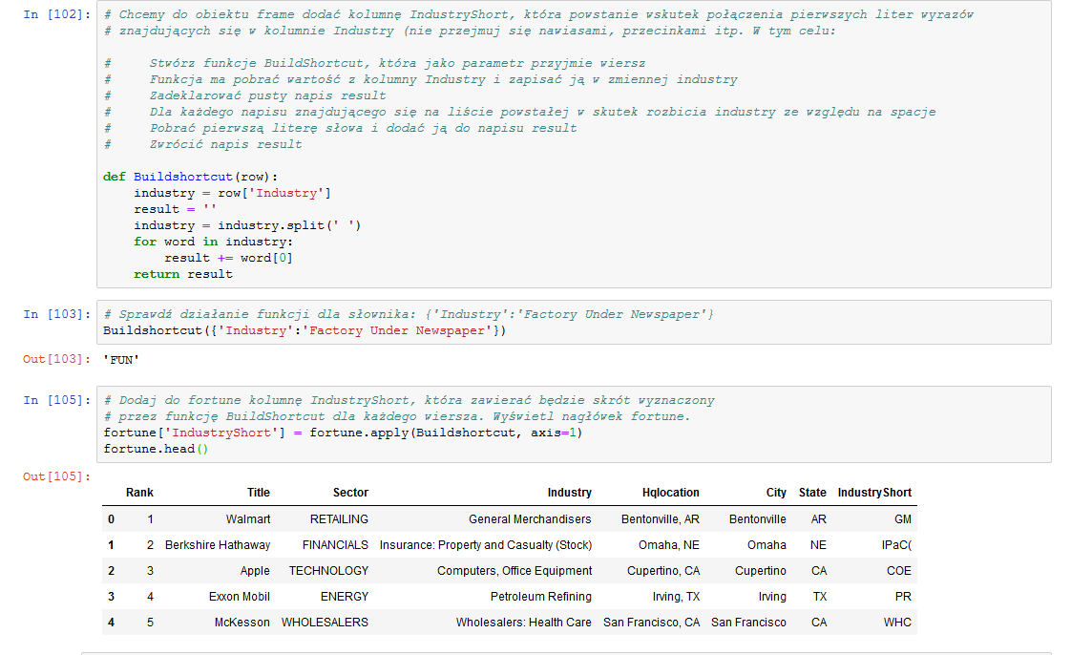

**Przygotowanie danych po imporcie – CZYSZCZENIE DANYCH!!!!!!!!**

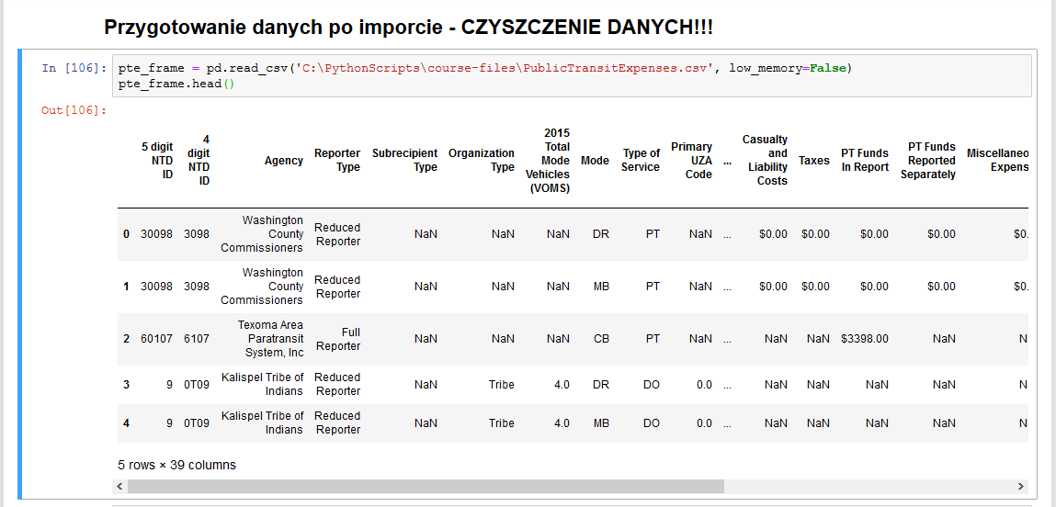

Sprawdzić typy i zużycie pamięci (object ozn string)  
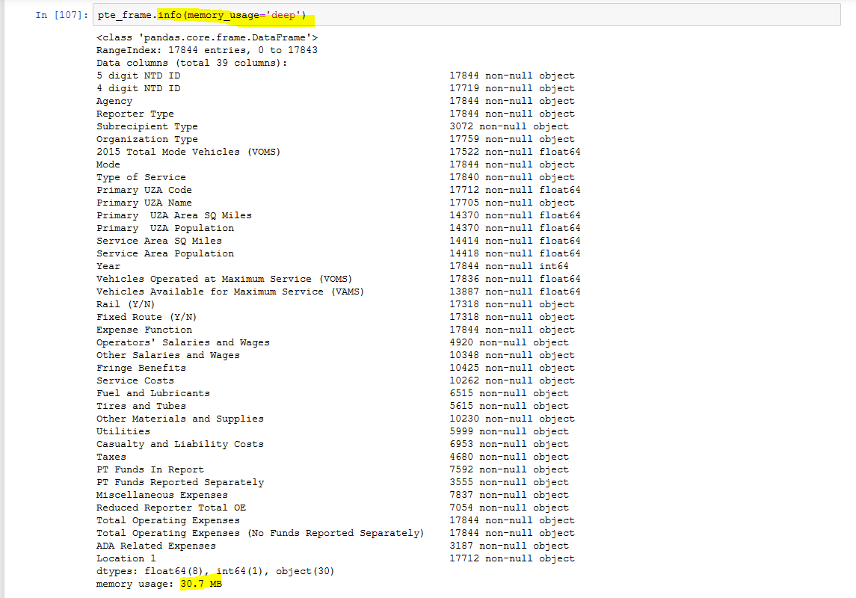

Wybrać tylko potrzebne kolumny  
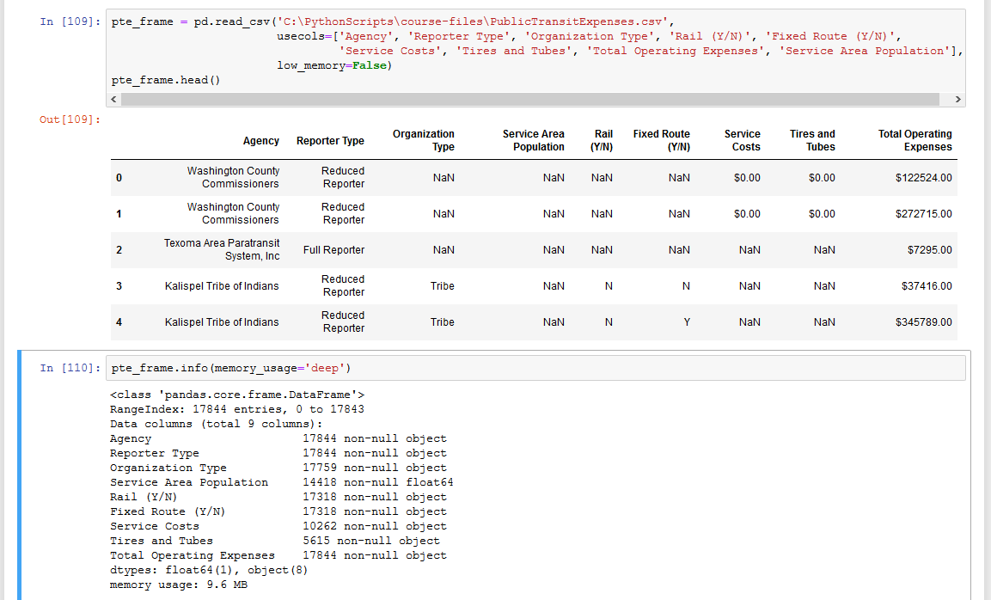

Skrócić nazwy kolumn  
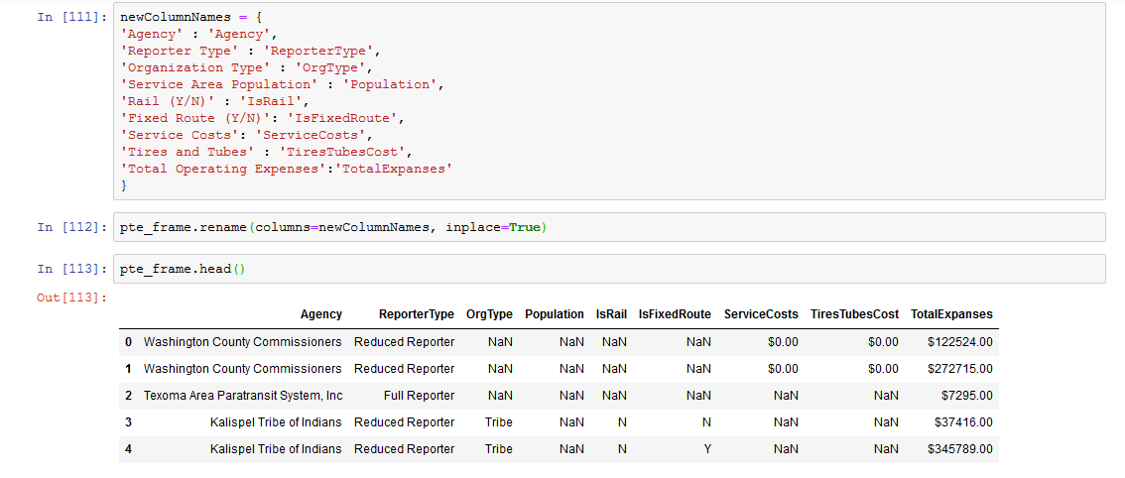

Jeśli to możliwe to kolumny typu string zamienić na category  
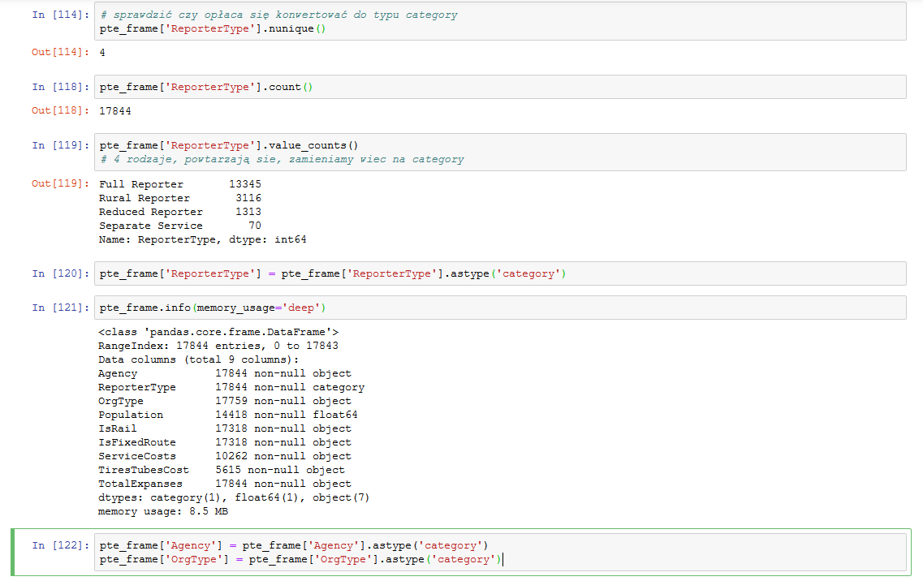

W kolumnach liczbowych nulle można wypełnić np. zerami a następnie zamienić na int  
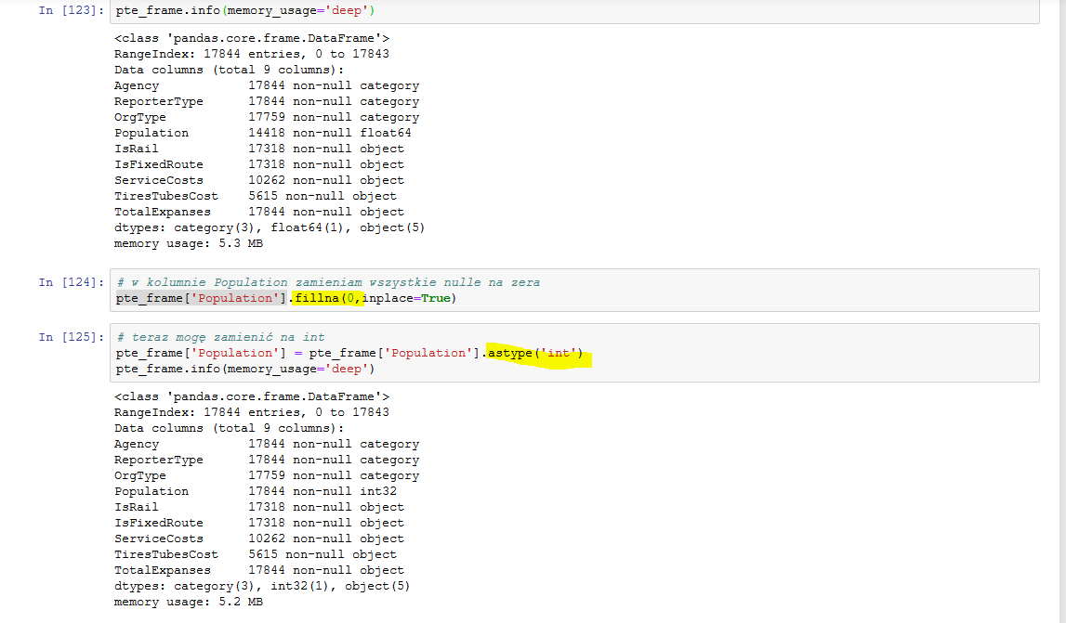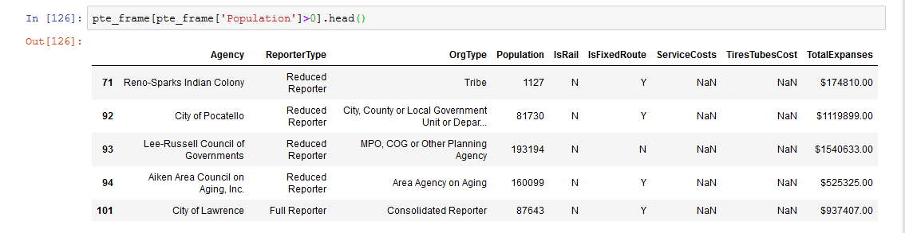

Kolumny Y / N zamienić na True / False a następnie na typ bool ( + nulle zamienić na False) 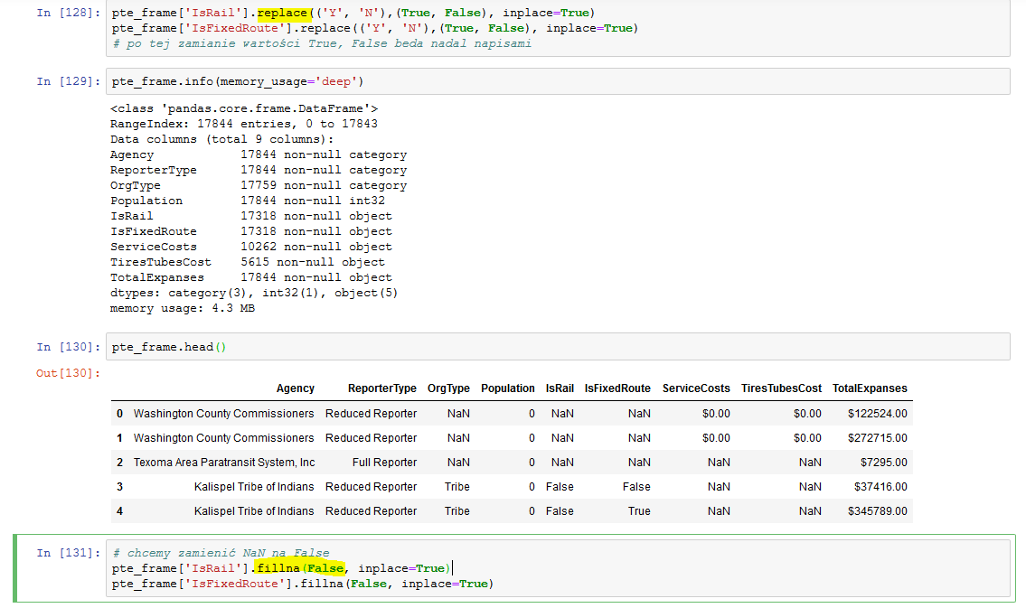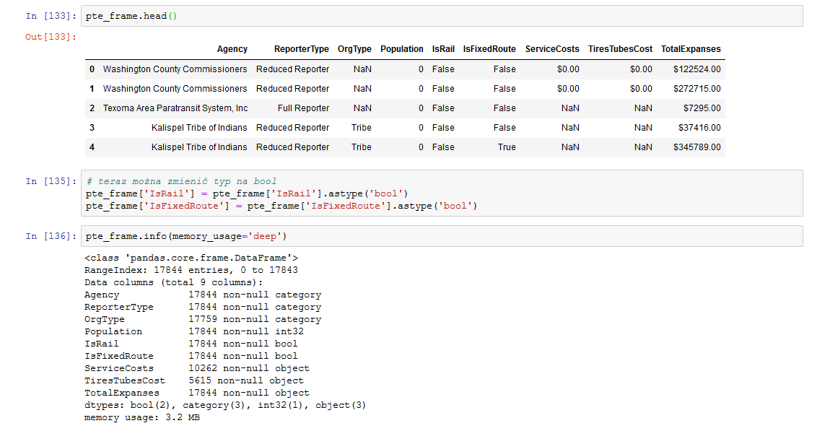

Kolumny z kwotami zamienić na float oraz usunąć walutę $  
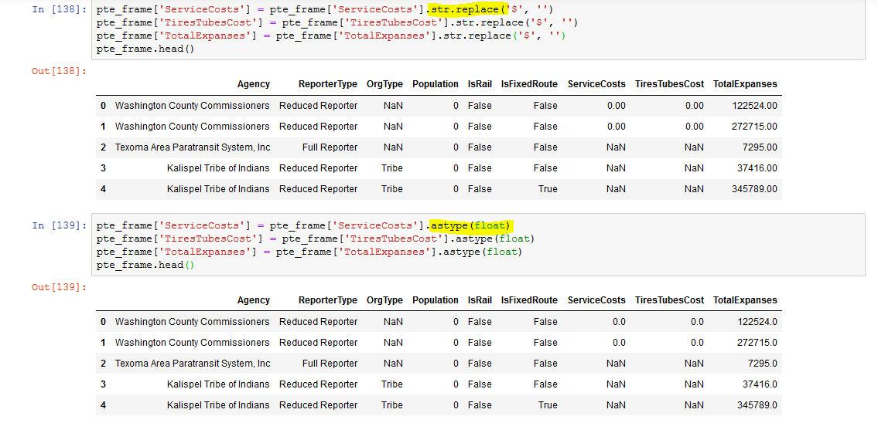

Opcjonalnie – uspójnienie formatów  
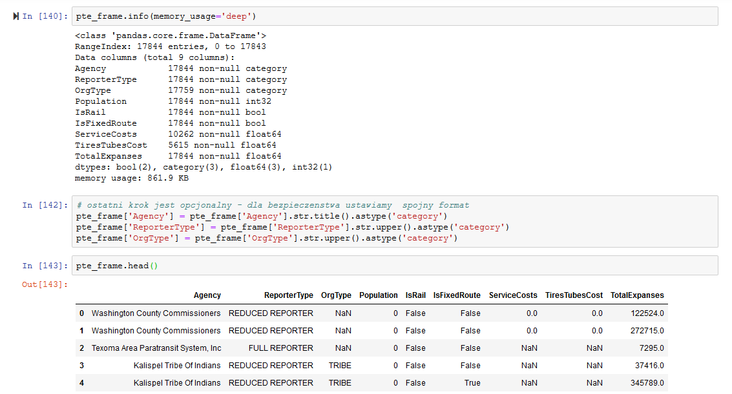

Ostateczny wynik:  
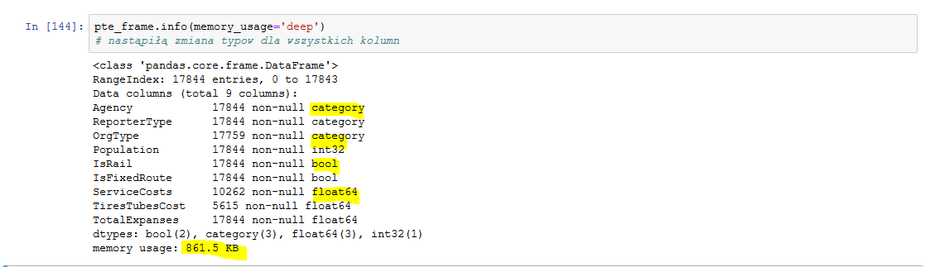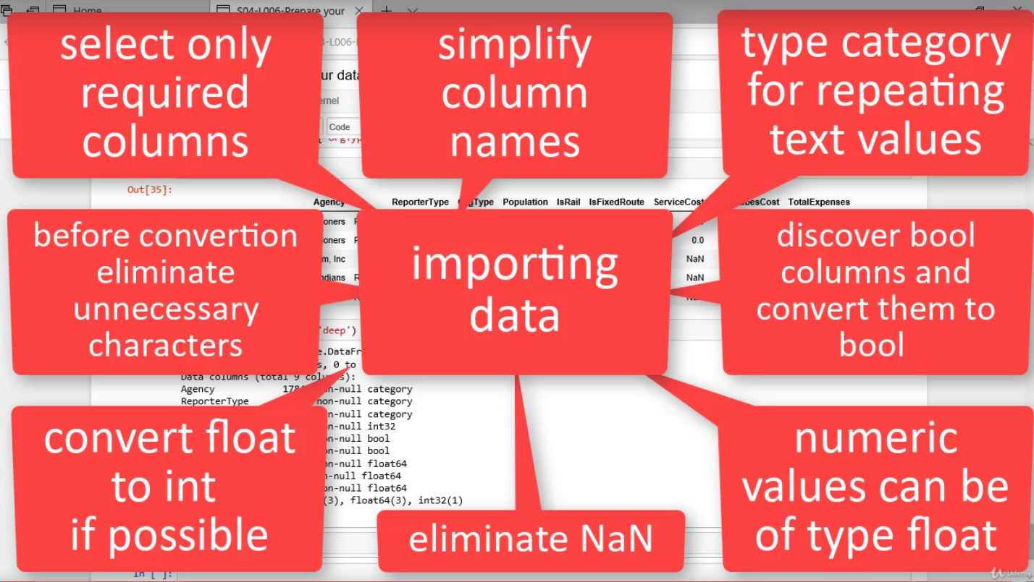  
  
  
Przykład:  
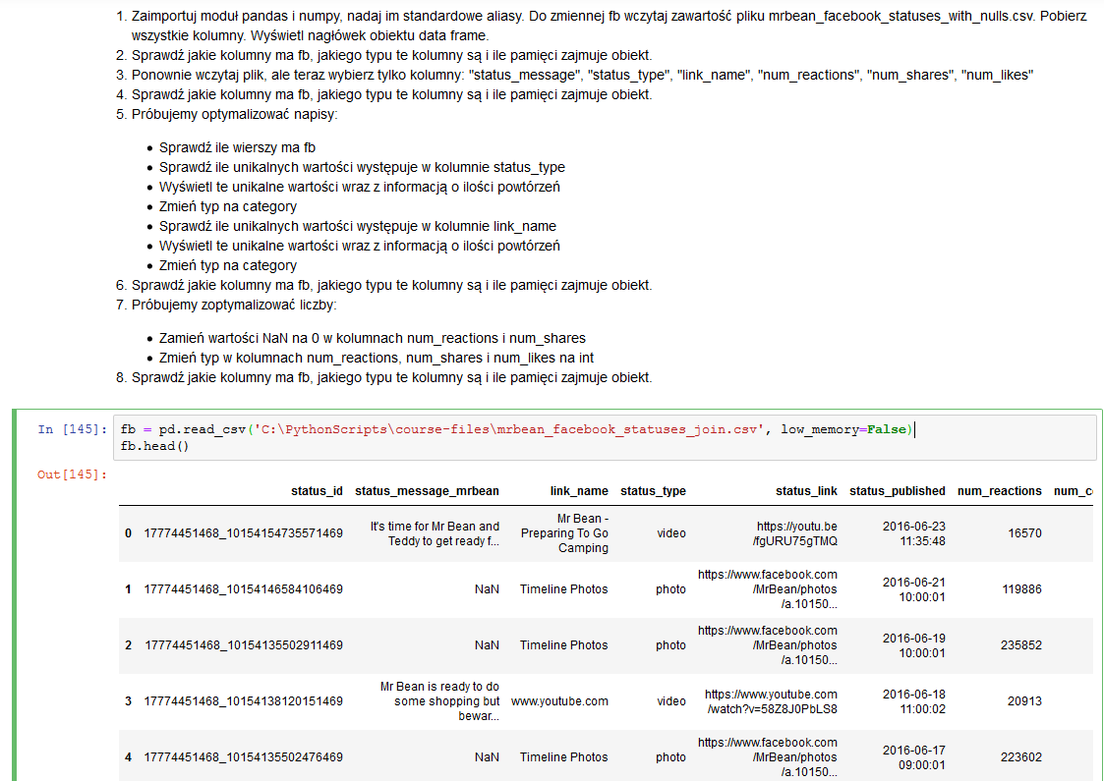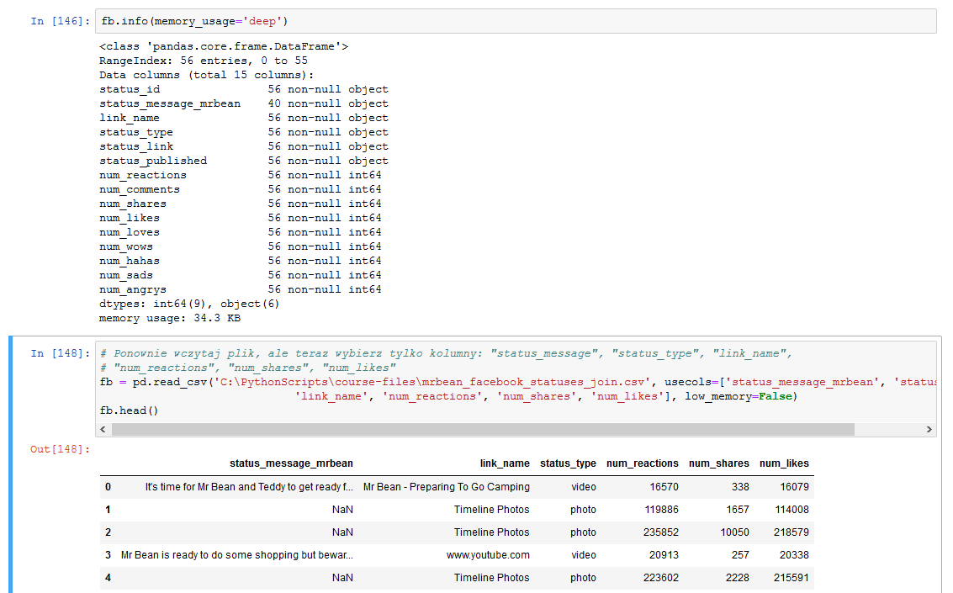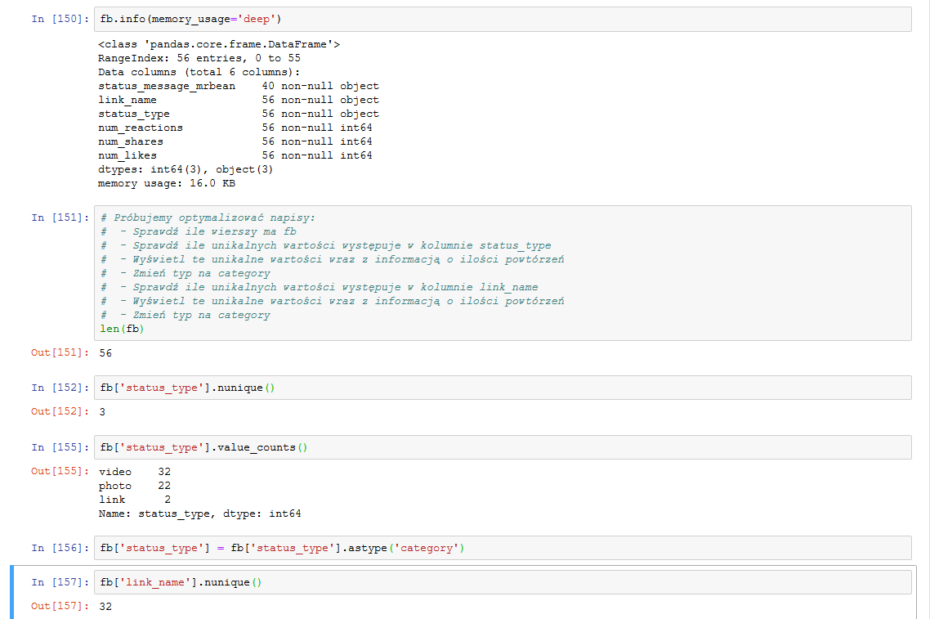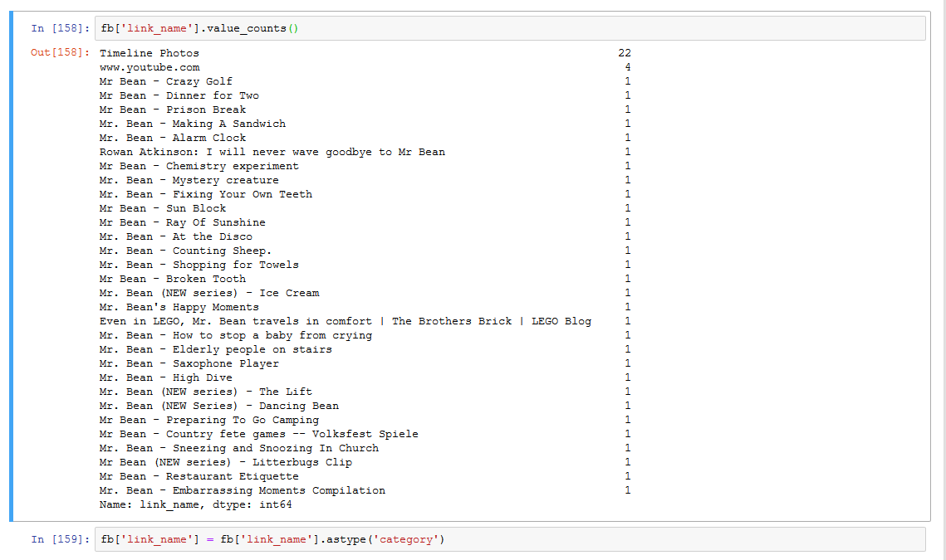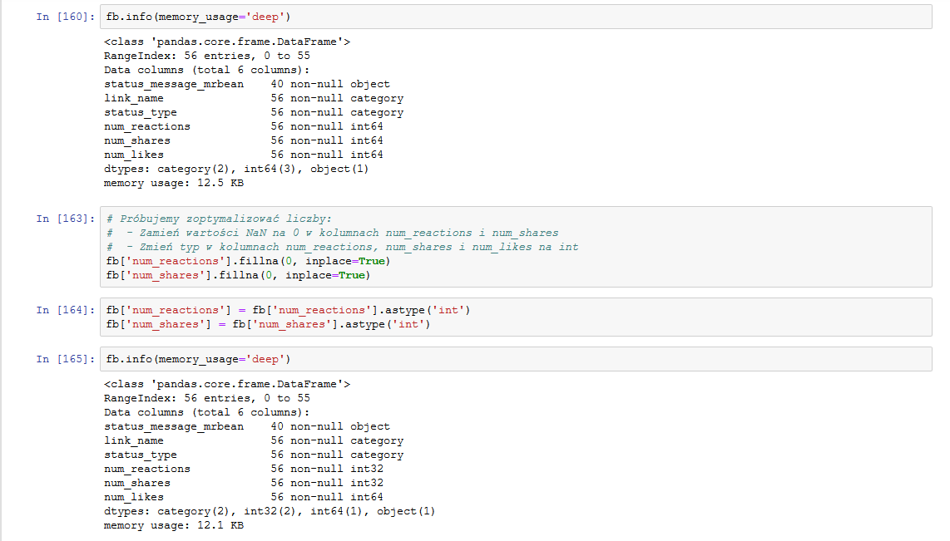

**MULTIINDEX I TABELE PRZESTAWNE**

Wprowadzenie

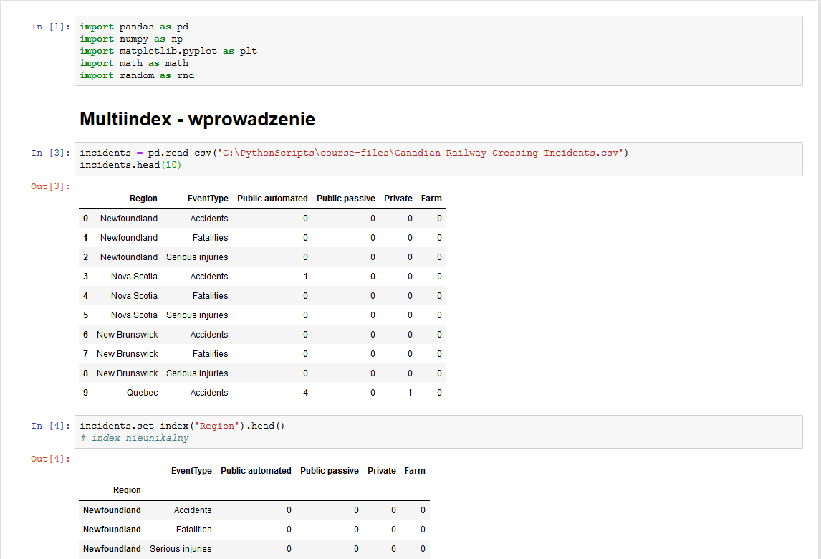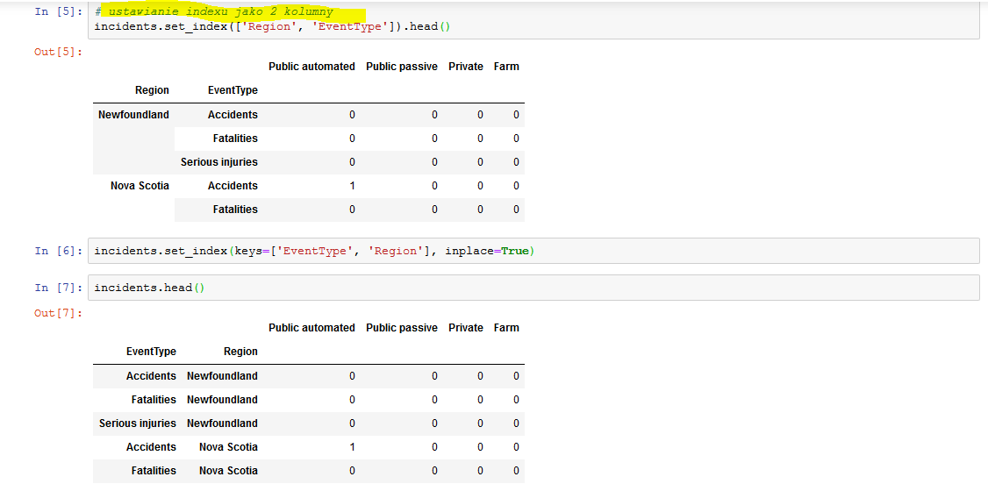

Sortowanie multiindexu  
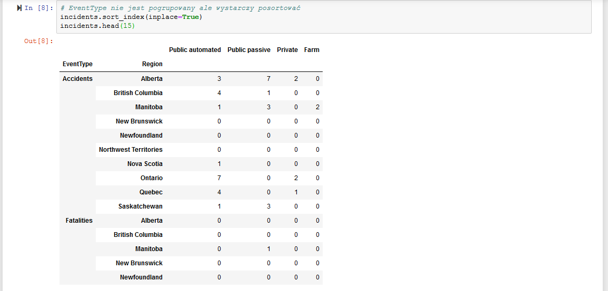  
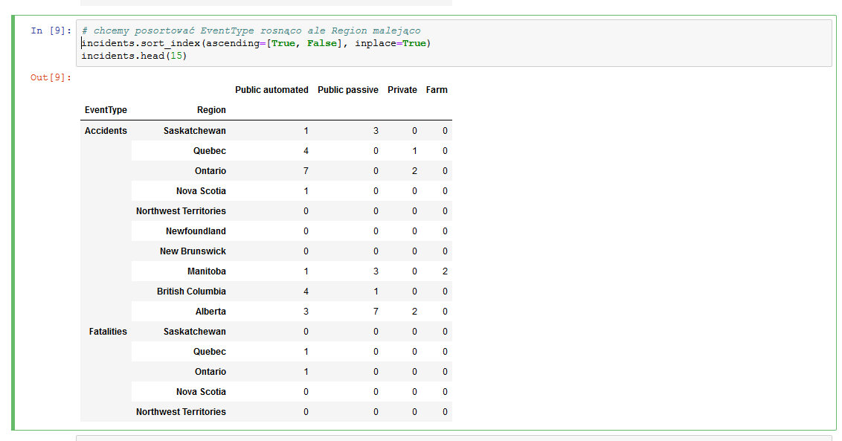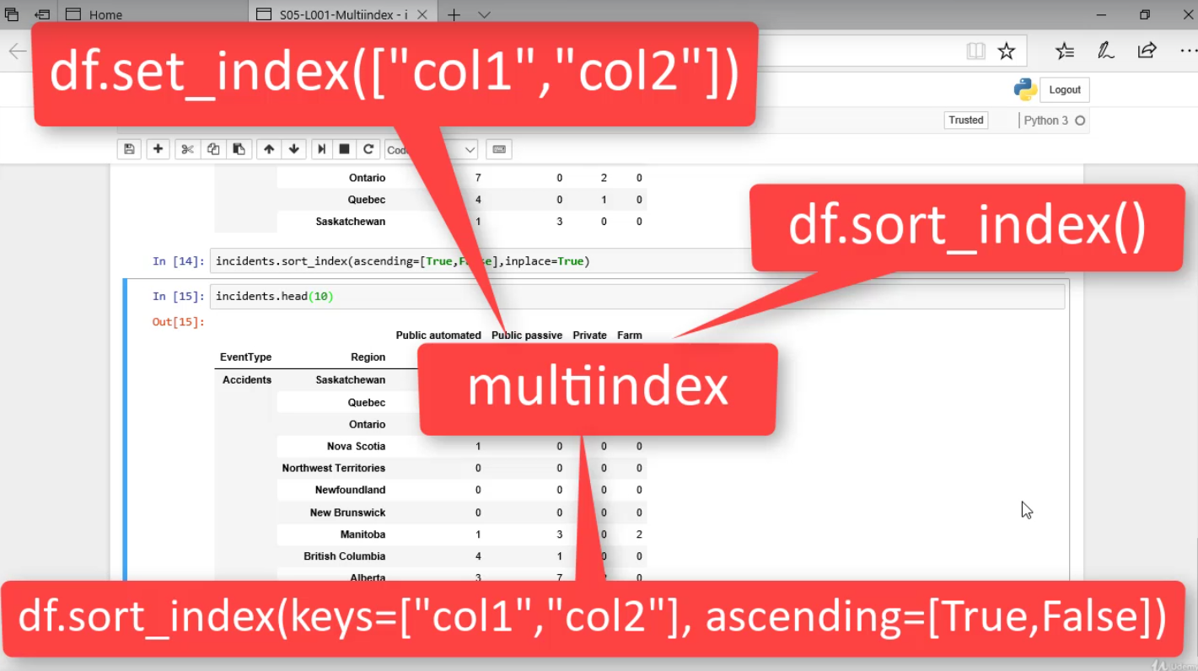

Przykład  
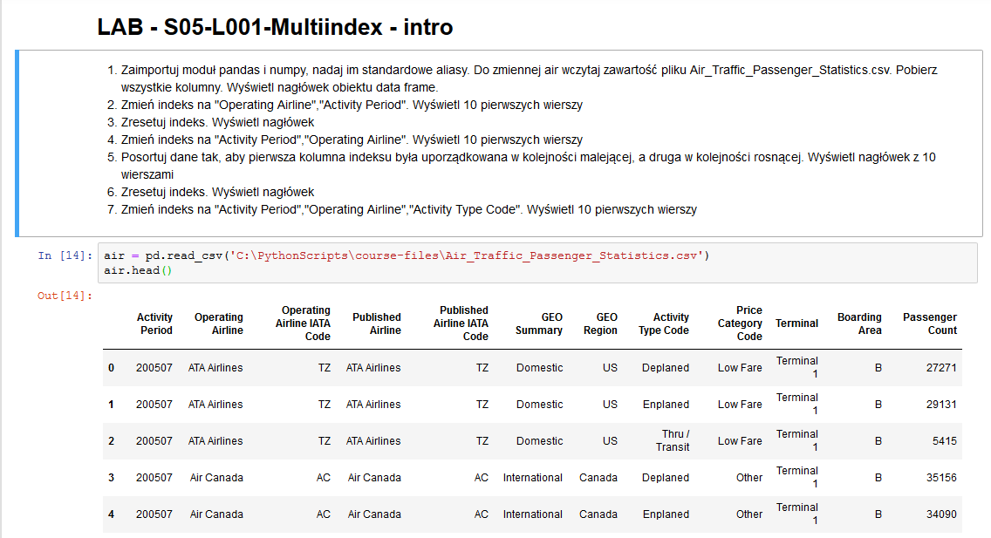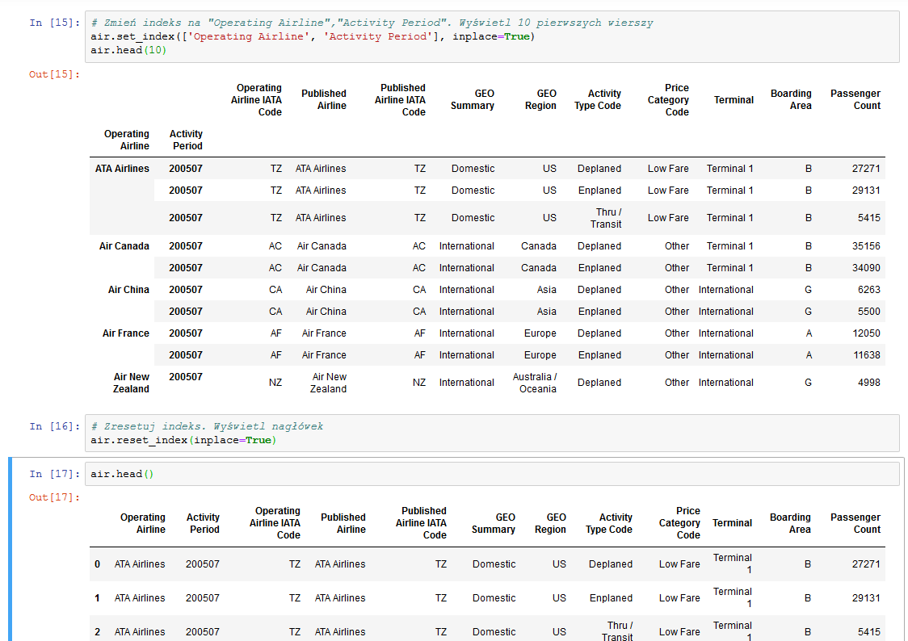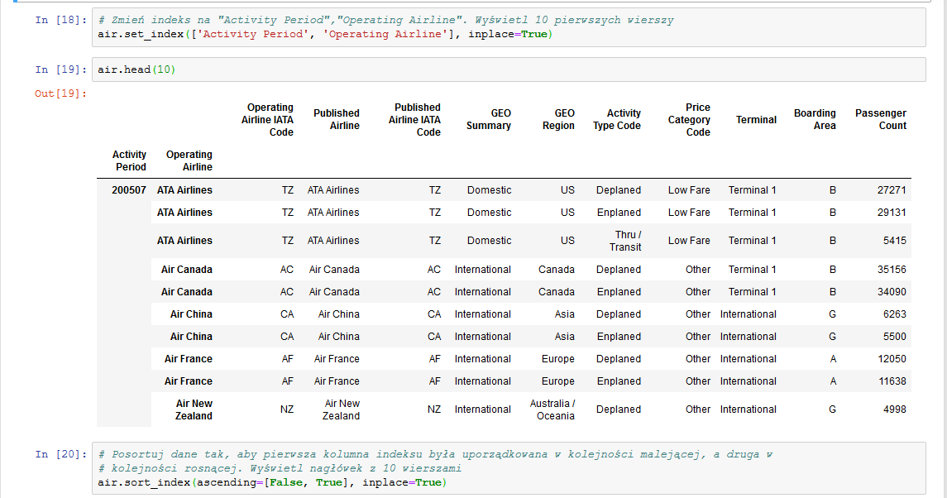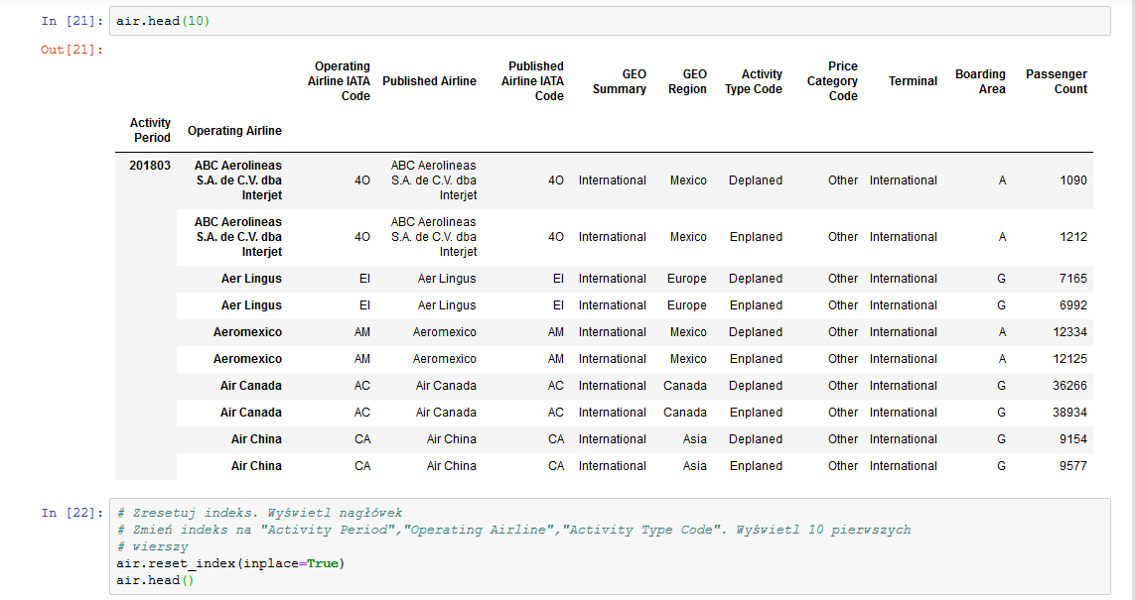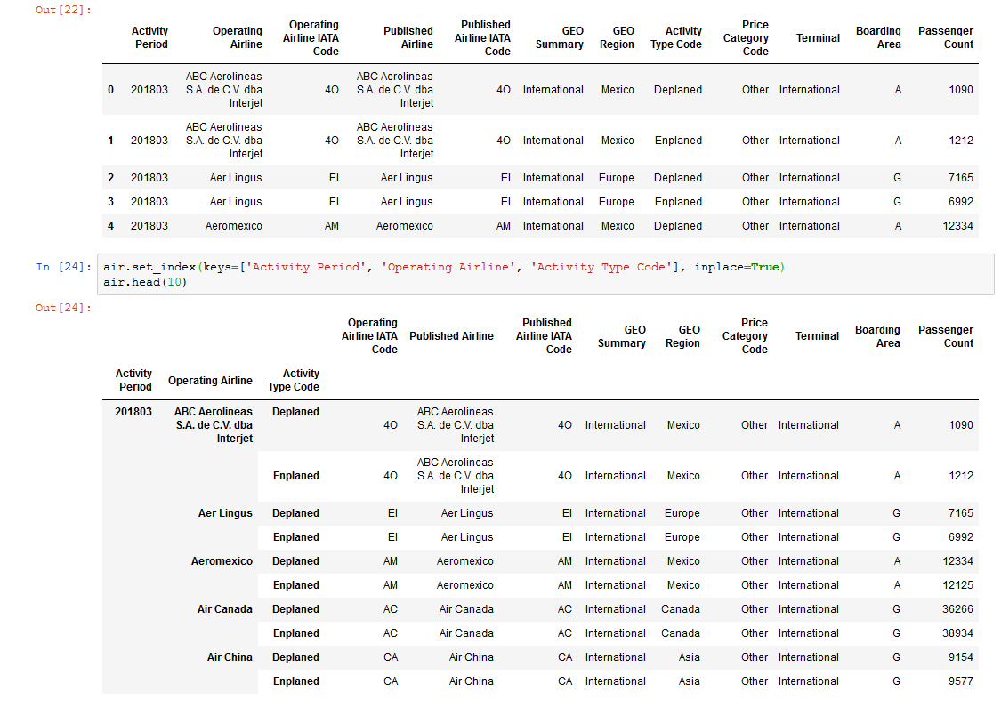

Wyszukiwanie za pomocą multiindexu

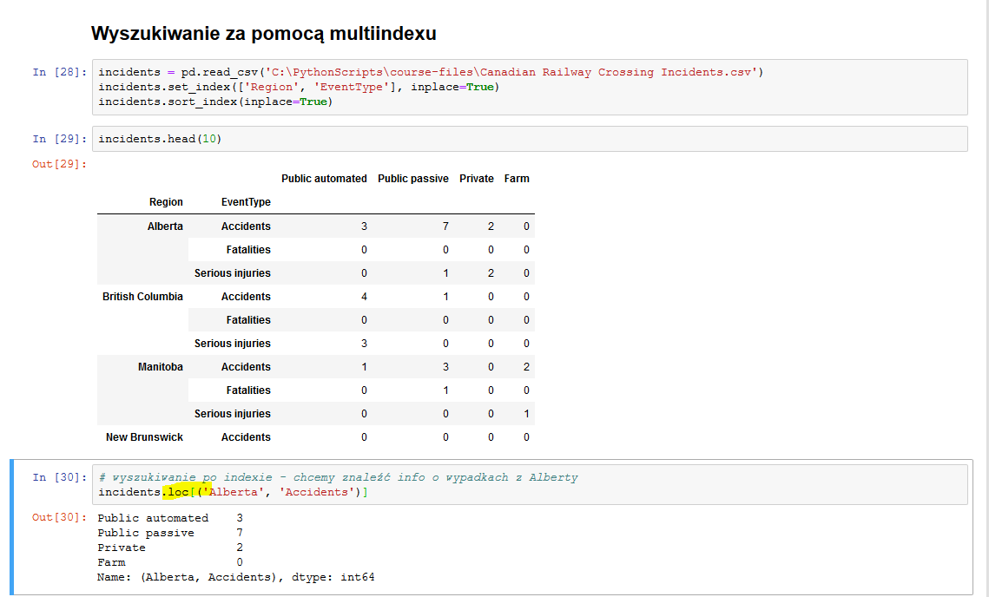

Loc / iloc dla multiindexu  
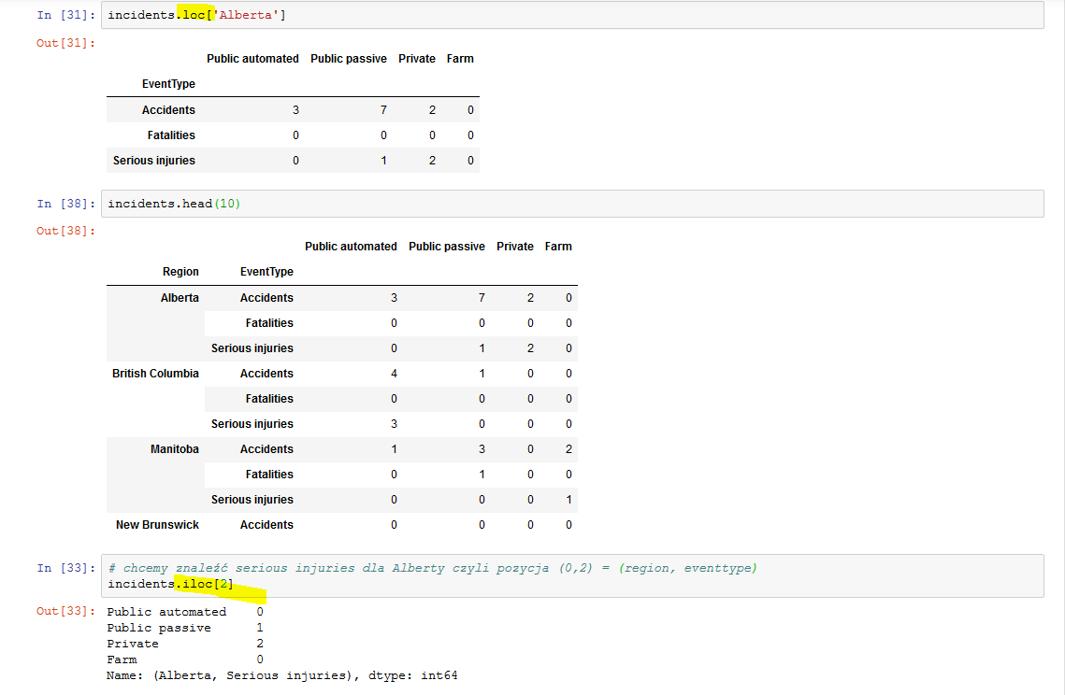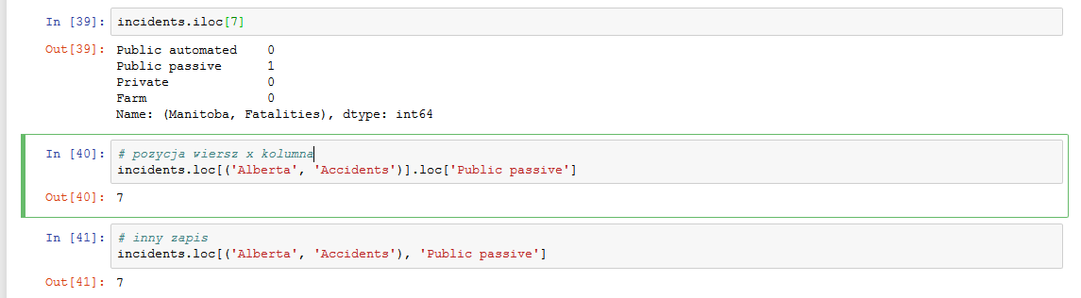

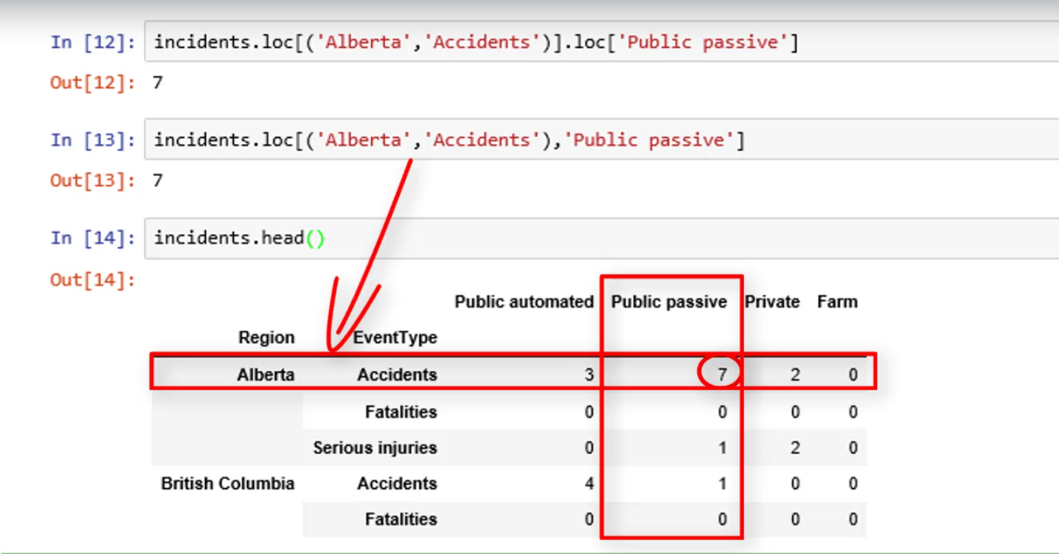

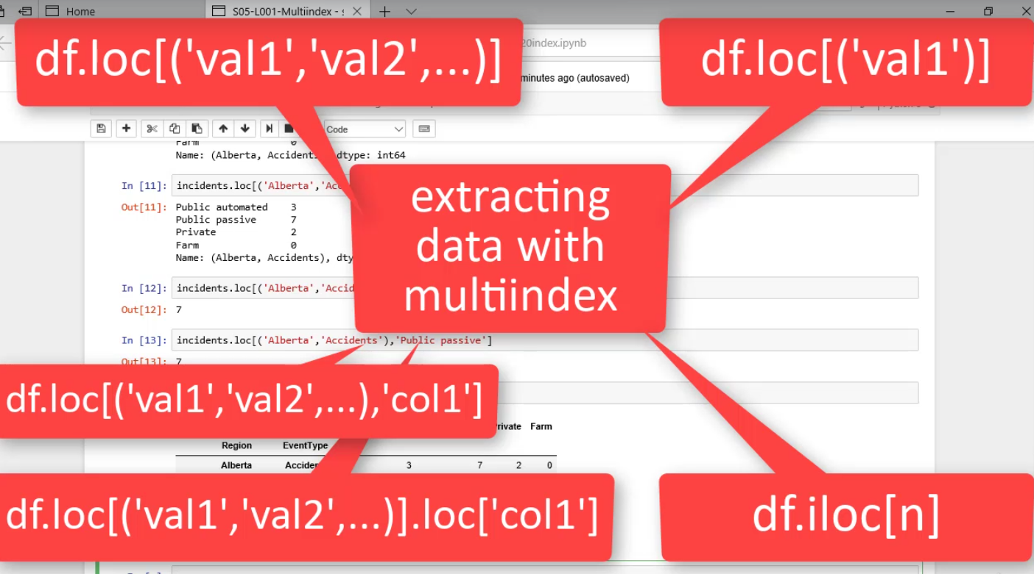

Przykład  
